💧
دليل المستخدم
برنامج ⁦IRRI-DRIP⁩ لتصميم شبكات الري بالتنقيط
الإصدار 3.0 — سبتمبر 2026
هذا الدليل مكتوب لطالب في الجامعة يستخدم البرنامج لأول مرة، ولا يملك أي خبرة سابقة في تصميم الري بالتنقيط. نمشي معًا خطوة بخطوة في مثال حقيقي كامل: من إدخال بيانات المزرعة إلى استخراج التقرير النهائي.

معهد بحوث إدارة المياه وطرق الري
Water Management Research Institute (WMRI)
المركز القومي لبحوث المياه — وزارة الموارد المائية والري — مصر
المحتويات
اضغط بالزر الأيمن هنا واختر «تحديث الحقل» لعرض المحتويات بأرقام الصفحات.

كيف تستخدم هذا الدليل
اقرأ الفصل الأول والثاني مرة واحدة قبل أن تفتح البرنامج. هما قصيران ويشرحان الأفكار الأساسية التي ستقابلها في كل صفحة. بعد ذلك افتح البرنامج بجانب الدليل، ونفّذ الفصل الثالث خطوة بخطوة. لا تقفز فوق صفحة: البرنامج مبني على تسلسل، وكل صفحة تأخذ نتائجها من الصفحة التي قبلها.

الأرقام الحمراء على الصور
معظم الصور في هذا الدليل عليها دوائر حمراء مرقّمة (1) ومستطيلات حمراء حول أجزاء الشاشة. تحت كل صورة جدول يشرح كل رقم: ما هو هذا العنصر، وماذا تكتب فيه، ولماذا يهمك.

الصناديق الملوّنة
الصندوق | معناه
💡 نصيحة | طريقة أسهل أو أسرع لعمل الشيء نفسه.
⚠️ تنبيه | خطأ شائع يقع فيه المبتدئون. اقرأه بعناية.
🔎 لماذا؟ | شرح مبسّط للفكرة الهندسية وراء الرقم. ليس ضروريًا لتشغيل البرنامج، لكنه يجعلك تفهم ما تفعله.
✍️ جرّب بنفسك | خطوة عملية تنفّذها الآن على البرنامج.
❓ ماذا لو…؟ | ما الذي يحدث إذا غيّرت رقمًا معينًا.

اللغة داخل البرنامج
واجهة البرنامج باللغة الإنجليزية. في هذا الدليل نكتب اسم كل زر أو خانة كما يظهر على الشاشة بالضبط، داخل إطار رمادي هكذا: ⁦Save⁩، ثم نشرح معناه بالعربية. في آخر الدليل قاموس بكل المصطلحات.
💡 نصيحة قبل البداية
احتفظ بكراسة أو ملف تكتب فيه الأرقام المهمة التي تظهر لك في كل صفحة (مثل الاحتياج المائي وعدد الورديات). ستحتاجها عندما تناقش تصميمك مع أستاذك أو مهندس المشروع.

الفصل الأول: قبل أن تبدأ — أفكار أساسية في دقائق

1-1 ما هو الري بالتنقيط؟
في الري بالتنقيط لا نغمر الأرض كلها بالماء. بدلًا من ذلك نوصّل الماء بمواسير بلاستيك صغيرة تمتد بجانب النباتات، وفي هذه المواسير فتحات صغيرة جدًا اسمها النقاطات. كل نقاط يخرج منه الماء قطرةً قطرة، بمعدل ثابت تقريبًا (مثلًا 4 لترات في الساعة). النتيجة: الماء يصل لجذور النبات مباشرة، ونوفّر كمية كبيرة من المياه مقارنة بالري بالغمر.
تصميم شبكة التنقيط معناه أن نجيب على أسئلة مثل: كم لترًا يحتاج النبات يوميًا؟ ما النقاط المناسب والمسافة بين النقاطات؟ كم ساعة نشغّل الشبكة؟ ما أقطار المواسير؟ ما الطلمبة المطلوبة؟ وكم ستتكلف الشبكة؟ البرنامج يجيب على كل هذه الأسئلة بالترتيب.

1-2 مكوّنات الشبكة
انظر للرسم التالي. الماء يمشي من اليسار إلى اليمين: من المصدر، إلى الطلمبة، إلى وحدة التحكم، ثم في الخط الرئيسي، ثم يتوزع على المشعبات، ومنها إلى خطوط التنقيط التي عليها النقاطات.
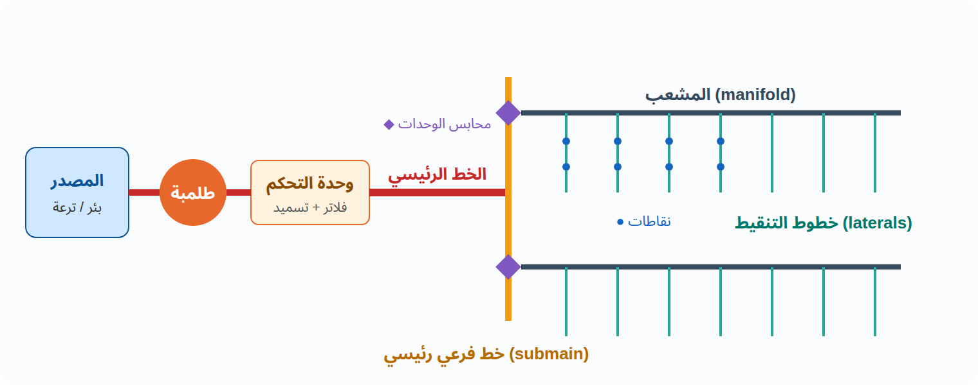
شكل توضيحي: مكوّنات شبكة الري بالتنقيط
المكوّن | الاسم في البرنامج | وظيفته ببساطة
المصدر | ⁦Water Source⁩ | المكان الذي نأخذ منه الماء: ترعة أو بئر أو خزان. أهم رقم فيه: كم مترًا مكعبًا في الساعة يمكن أن يعطينا.
الطلمبة | ⁦Pump⁩ | ترفع الماء وتعطيه الضغط اللازم ليصل إلى آخر نقاط في الحقل.
وحدة التحكم | ⁦Head control⁩ | فلاتر تنظّف الماء حتى لا تنسد النقاطات، وجهاز حقن السماد، وعدّاد ومحابس.
الخط الرئيسي | ⁦Mainline⁩ | الماسورة الكبيرة التي تحمل الماء من الطلمبة إلى أجزاء الحقل.
الخط الفرعي الرئيسي | ⁦Submain⁩ | ماسورة تتفرع من الخط الرئيسي لتوصل الماء إلى أكثر من وحدة.
المحبس | ⁦Valve⁩ | صنبور يفتح ويقفل جزءًا من الحقل. كل محبس يتحكم في «وحدة ري» واحدة.
المشعب | ⁦Manifold⁩ | ماسورة متوسطة يخرج منها عدد كبير من خطوط التنقيط.
خط التنقيط | ⁦Lateral / Dripline⁩ | الخرطوم الصغير (غالبًا 16 مم) الممدود بجانب صف النباتات.
النقاط | ⁦Emitter⁩ | الفتحة التي يخرج منها الماء قطرةً قطرة.

1-3 وحدة الري والوردية: الفكرة الأهم
عادةً لا نستطيع ري الحقل كله في وقت واحد، لأن المصدر لا يعطي ماءً يكفي كل النقاطات معًا. لذلك نقسم الحقل إلى قطع اسمها وحدات الري (⁦Subunits⁩)، لكل وحدة محبس. ثم نروي الوحدات على دفعات. كل دفعة اسمها وردية (⁦Shift⁩).
🔎 مثال من الحياة
تخيّل حمّامًا فيه 6 دُشّات، لكن سخان المياه لا يكفي إلا دُشًّا واحدًا في المرة. سيستحم الناس بالدور: كل شخص وردية. في الحقل نفس الفكرة: المصدر هو السخان، ووحدات الري هي الدُّشّات. البرنامج يحسب لك عدد الورديات، ويتأكد أن الورديات كلها تنتهي في ساعات العمل المتاحة في اليوم.

1-4 قاموس مصغّر لأهم المصطلحات
لا تحتاج أن تحفظ هذه المصطلحات الآن. ارجع لهذا الجدول كلما قابلت كلمة لا تفهمها.
المصطلح | الاسم في البرنامج | الشرح المبسّط | وحدته
البخر-نتح المرجعي | ⁦ET₀⁩ | كمية الماء التي «يسحبها» الجو من نبات عشبي مرجعي في اليوم. تزيد في الصيف الحار الجاف وتقل في الشتاء. | مم/يوم
معامل المحصول | ⁦Kc⁩ | رقم نضرب فيه ET₀ ليصبح احتياج محصولنا. الطماطم في قمة نموها تحتاج أكثر من العشب المرجعي (Kc = 1.15). | بدون
معامل التغطية | ⁦Kr⁩ | في التنقيط لا نروي الأرض كلها، فالنبات الصغير الذي يغطي جزءًا من الأرض يستهلك أقل. Kr يقلل الاحتياج بهذه النسبة. | بدون
احتياج المحصول | ⁦ETc,loc⁩ | كمية الماء التي يحتاجها محصولنا فعلًا في اليوم تحت التنقيط = ET₀ × Kc × Kr. | مم/يوم
كفاءة الإضافة | ⁦Ea⁩ | ليست كل قطرة تصل للجذور. Ea = 0.90 معناها أن 90% من الماء مفيد، فنضيف ماءً زيادة لتعويض الباقي. | كسر
الماء الميسّر | ⁦RAW⁩ | كمية الماء التي تخزنها التربة حول الجذور ويستطيع النبات سحبها بسهولة. تحدد أطول مدة بين ريّتين. | مم
فترة الري | ⁦Interval⁩ | عدد الأيام بين الرية والرية التالية. | يوم
زمن الري | ⁦Set time⁩ | كم ساعة نفتح محبس الوحدة في الرية الواحدة. | ساعة
تصرف النقاط | ⁦q⁩ | كمية الماء التي تخرج من النقاط الواحد في الساعة. | لتر/ساعة
نسبة البلل | ⁦Pw⁩ | نسبة سطح الأرض التي يبللها التنقيط. التنقيط لا يبلل الأرض كلها. | %
انتظامية التوزيع | ⁦EU⁩ | مقياس لتساوي النقاطات في كمية الماء. 90% أو أكثر معناها أن كل النباتات تأخذ تقريبًا نفس الكمية. | %
الضغط (الرفع) | ⁦Head⁩ | نقيس الضغط في الري بالمتر (متر عمود ماء). 10 متر ≈ 1 بار. | م
الفقد بالاحتكاك | ⁦Head loss⁩ | الضغط الذي يضيع وهو يمشي في المواسير. كلما طالت الماسورة أو ضاق قطرها زاد الفقد. | م
الرفع الكلي | ⁦TDH⁩ | مجموع كل الضغوط التي يجب أن تعطيها الطلمبة: رفع الماء من المصدر، والفقد في المواسير والفلاتر، وضغط تشغيل النقاط. | م
ملوحة ماء الري | ⁦ECw⁩ | مقياس لكمية الأملاح في الماء. كلما زاد زادت حاجتنا لماء زائد يغسل الأملاح. | ديسي سيمنز/م
الاحتياج الغسيلي | ⁦LR⁩ | نسبة الماء الزائد المطلوبة لغسيل الأملاح بعيدًا عن الجذور. | %

💡 قاعدة سهلة للوحدات
• 1 مم من الماء على 1 هكتار = 10 متر مكعب.
• 1 هكتار = 10,000 متر مربع ≈ 2.38 فدان. و1 فدان = 4,200 متر مربع.
• 1 متر مكعب = 1,000 لتر.

الفصل الثاني: تشغيل البرنامج والتعرّف على الشاشة

2-1 طريقتان لفتح البرنامج

الطريقة الأولى (الأسهل): من المتصفح
افتح الرابط الذي يعطيه لك المعهد أو أستاذك في متصفح Chrome أو Edge. لا تحتاج تثبيت أي شيء. أول مرة قد يستغرق الفتح دقيقة؛ إذا ظهرت رسالة أن التطبيق «نائم» اضغط الزر الذي يوقظه وانتظر.

الطريقة الثانية: على جهازك (ويندوز)
1. ثبّت برنامج Python الإصدار 3.12 أو 3.11 من الموقع الرسمي python.org. أثناء التثبيت اترك الاختيارات الافتراضية كما هي.
2. فك ضغط مجلد البرنامج ⁦IRRI DRIP_v3⁩ في أي مكان على جهازك (مثلًا سطح المكتب).
3. افتح المجلد واضغط مرتين على الملف ⁦Run_IRRI_DRIP.bat⁩.
4. أول مرة فقط: سيقوم الملف بتثبيت المكتبات اللازمة، ويحتاج إنترنت ومن 2 إلى 5 دقائق. اترك النافذة السوداء مفتوحة.
5. سيفتح البرنامج تلقائيًا في المتصفح. لا تغلق النافذة السوداء طوال استخدامك للبرنامج؛ إغلاقها يوقف البرنامج.
⚠️ تنبيه
البرنامج لا يحفظ عملك على أي خادم. إذا أغلقت المتصفح قبل أن تنزّل ملف المشروع، سيضيع كل ما أدخلته. سنشرح طريقة الحفظ في الجزء 3-1.

2-2 الشاشة الأولى
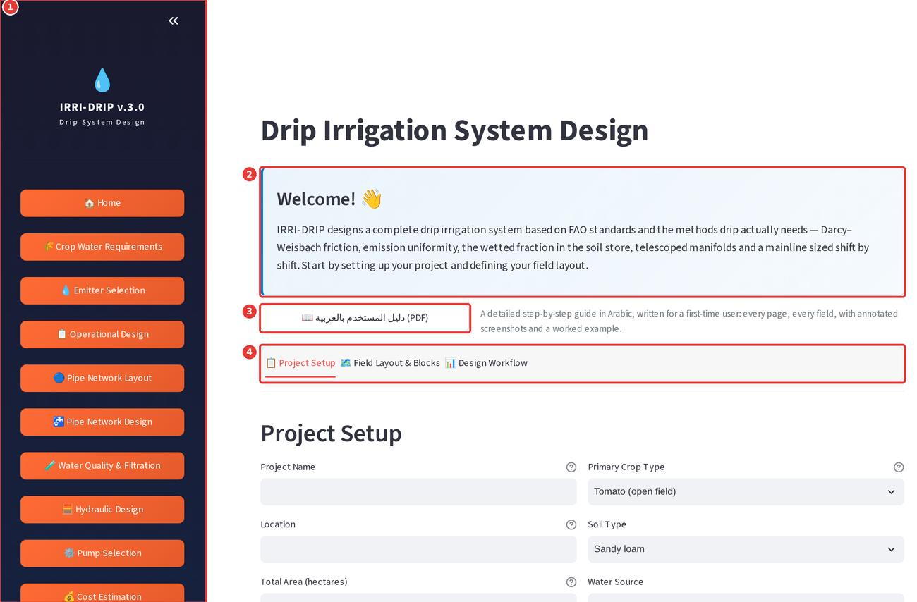
شكل 1: الشاشة الأولى للبرنامج
الرقم | العنصر | ماذا يعني وماذا تفعل
1 | الشريط الجانبي | قائمة الصفحات. كل زر برتقالي يفتح صفحة من صفحات التصميم. ستستخدمه للتنقل طوال الوقت.
2 | صندوق الترحيب | تعريف قصير بالبرنامج.
3 | ⁦📖 دليل المستخدم بالعربية (PDF)⁩ | ينزّل هذا الدليل نفسه. احتفظ به على جهازك.
4 | تبويبات الصفحة الرئيسية | الصفحة الرئيسية فيها ثلاثة أجزاء: ⁦Project Setup⁩ (بيانات المشروع)، و⁦Field Layout & Blocks⁩ (رسم الحقل، اختياري)، و⁦Design Workflow⁩ (خريطة لخطوات العمل).

2-3 الشريط الجانبي بالتفصيل
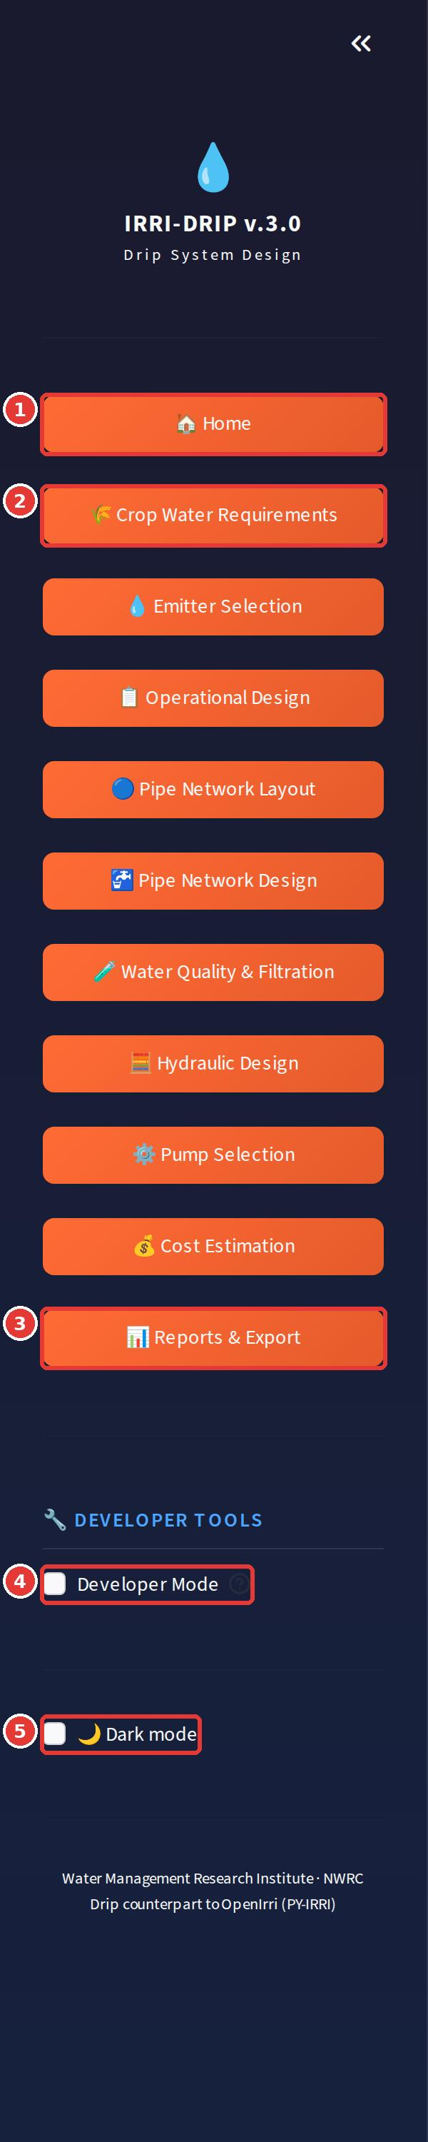
شكل 2: الشريط الجانبي: الصفحات بترتيب العمل
الرقم | العنصر | ماذا يعني وماذا تفعل
1 | ⁦Home⁩ | الصفحة الرئيسية: بيانات المشروع، وحفظ المشروع وفتحه.
2 | صفحات التصميم | من ⁦Crop Water Requirements⁩ حتى ⁦Cost Estimation⁩: عشر صفحات تمشي فيها بالترتيب من أعلى لأسفل. كل صفحة تعتمد على التي قبلها.
3 | ⁦Reports & Export⁩ | آخر صفحة: ملخص التصميم، والتقرير، وتنزيل الملفات.
4 | ⁦Developer Mode⁩ | للمطوّرين فقط، يعرض البيانات الداخلية. اتركه مقفولًا.
5 | ⁦Dark mode⁩ | الوضع الداكن. اختياري، لتريح عينيك في الإضاءة الضعيفة.

2-4 خمس قواعد ذهبية
القاعدة | الشرح
1. امشِ بالترتيب | ابدأ من ⁦Home⁩ وانزل صفحة صفحة. إذا فتحت صفحة قبل أوانها سيظهر لك تنبيه أصفر يطلب منك إكمال الصفحة السابقة، ومعه زر يأخذك إليها.
2. اضغط Save في كل صفحة | الأرقام التي تكتبها لا تُعتمد إلا بعد الضغط على الزر الأزرق ⁦💾 Save⁩ في أسفل الصفحة. بعد الحفظ ينقلك البرنامج تلقائيًا للصفحة التالية.
3. افهم الألوان | البطاقات والصناديق الخضراء (⁦✓ Normal⁩) معناها أن كل شيء سليم. الصفراء (⁦⚠ Check⁩) معناها «راجع هذا الرقم». الحمراء (⁦✗ FAIL⁩) معناها أن هناك مشكلة لا بد من حلها.
4. إذا غيّرت شيئًا قديمًا أعد الحفظ بعده | إذا رجعت لصفحة سابقة وغيّرت رقمًا ثم حفظت، كل الصفحات التي بعدها تصبح «قديمة»، ويظهر عليها شريط أحمر مكتوب فيه ⁦OUT OF DATE⁩. افتحها بالترتيب واضغط Save في كل واحدة.
5. نزّل ملف المشروع قبل أن تغلق | من الصفحة الرئيسية أو صفحة التقارير نزّل ملف ⁦.json⁩. هذا الملف هو عملك كله، وتفتحه في أي وقت لاحق.

💡 علامة الاستفهام الصغيرة
بجانب كثير من الخانات علامة ⁦?⁩ صغيرة. ضع الماوس عليها لترى شرحًا قصيرًا بالإنجليزية لما تعنيه الخانة.

الفصل الثالث: مثال تطبيقي كامل خطوة بخطوة
في هذا الفصل نصمم معًا شبكة تنقيط لمزرعة طماطم مساحتها 5 هكتار. سنستخدم القيم الافتراضية في البرنامج في كل مكان تقريبًا، حتى تظهر لك نفس الأرقام التي في الصور بالضبط. بعد أن تنتهي من المثال وتفهمه، غيّر الأرقام حسب مشروعك.

بيانات المثال
البيان | القيمة | أين ندخلها
اسم المشروع | Tomato training farm | الصفحة الرئيسية
المحصول والتربة | طماطم حقل مكشوف — تربة رملية طميية (Sandy loam) | الصفحة الرئيسية
المساحة | 5 هكتار (حوالي 12 فدان) | الصفحة الرئيسية
مصدر المياه | ترعة، تعطي 40 م³/ساعة، وتعمل حتى 18 ساعة في اليوم | الصفحة الرئيسية
الرفع الاستاتيكي | 8 متر | الصفحة الرئيسية
البخر-نتح المرجعي في شهر الذروة | 7.0 مم/يوم | صفحة الاحتياجات المائية
ملوحة ماء الري | 1.0 ديسي سيمنز/م | صفحة الاحتياجات المائية
النقاط | نقاط مدمج معوِّض للضغط 4 لتر/ساعة، كل 50 سم | صفحة النقاطات
المسافة بين خطوط التنقيط | 2 متر | صفحة النقاطات

⚠️ هذه قيم تدريبية
القيم في هذا المثال مناسبة للتعلّم، لكنها ليست بيانات مزرعة حقيقية. في مشروع حقيقي تأخذ البيانات من القياس في الموقع، ومن محطة الأرصاد، ومن كتالوج الشركة المصنعة للنقاطات.

3-1 الصفحة الرئيسية: بيانات المشروع
اضغط ⁦🏠 Home⁩ في الشريط الجانبي، وتأكد أن التبويب ⁦Project Setup⁩ هو المفتوح.
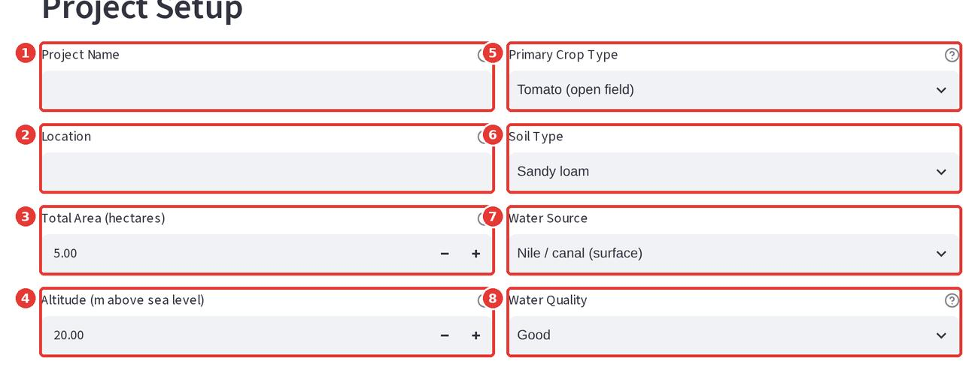
شكل 3: خانات بيانات المشروع
الرقم | العنصر | ماذا يعني وماذا تفعل
1 | ⁦Project Name⁩ | اكتب اسمًا لمشروعك، مثلًا Tomato training farm. لازم تكتب اسمًا، لأن زر تنزيل ملف المشروع لا يظهر بدونه.
2 | ⁦Location⁩ | مكان المزرعة (المحطة أو المحافظة). للتوثيق فقط، لا يدخل في الحسابات.
3 | ⁦Total Area (hectares)⁩ | المساحة المزروعة بالهكتار. اتركها 5.00. لتحويل الفدان إلى هكتار اضربه في 0.42.
4 | ⁦Altitude⁩ | ارتفاع المزرعة عن سطح البحر بالمتر. يدخل في معادلة حساب البخر-نتح. اتركه 20 م (مناسب لمعظم أراضي الدلتا والوادي).
5 | ⁦Primary Crop Type⁩ | المحصول. اختر Tomato (open field). في القائمة 16 محصولًا، ولكل محصول قيم افتراضية (معامل المحصول، عمق الجذور، تحمل الملوحة).
6 | ⁦Soil Type⁩ | نوع التربة. اختر Sandy loam. نوع التربة يحدد كمية الماء التي تخزنها التربة.
7 | ⁦Water Source⁩ | نوع المصدر: ترعة، مصرف، بئر عميق، بئر سطحي، شبكة مياه، خزان. اختر Nile / canal (surface).
8 | ⁦Water Quality⁩ | تقدير مبدئي لجودة المياه: جيدة / متوسطة / ضعيفة. سندخل التحليل الحقيقي لاحقًا في صفحة جودة المياه.

مصدر المياه والتضاريس
انزل قليلًا في نفس الصفحة.
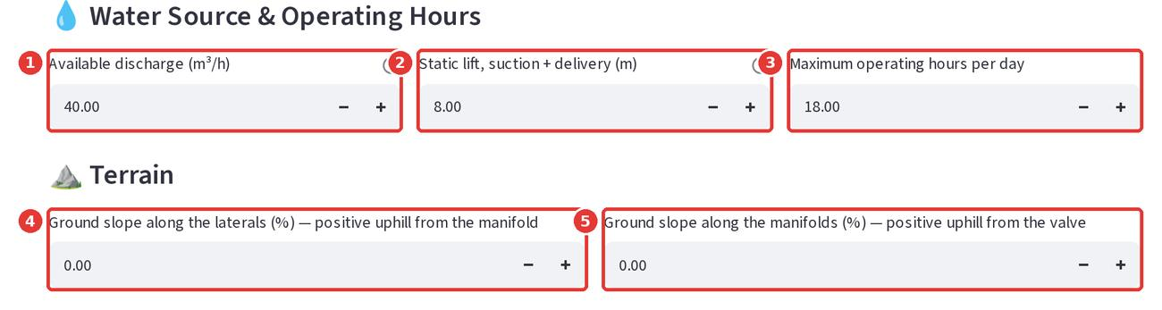
شكل 4: تصرف المصدر وساعات التشغيل وميل الأرض
الرقم | العنصر | ماذا يعني وماذا تفعل
1 | ⁦Available discharge (m³/h)⁩ | أهم رقم في المشروع كله. كم مترًا مكعبًا في الساعة يعطينا المصدر باستمرار. اكتب 40. في البئر يؤخذ من اختبار الضخ، وفي الترعة من حصة المياه أو قدرة الطلمبة.
2 | ⁦Static lift⁩ | المسافة الرأسية بالمتر من سطح الماء في المصدر إلى مخرج الطلمبة. اكتب 8. في البئر العميق قد تصل لعشرات الأمتار.
3 | ⁦Maximum operating hours per day⁩ | أقصى عدد ساعات تشغيل الطلمبة في اليوم. اكتب 18. نترك ساعات للصيانة والراحة ولانقطاع الكهرباء.
4 | ميل الأرض على طول خطوط التنقيط | بالنسبة المئوية. الموجب معناه أن الأرض تطلع كلما ابتعدنا عن المشعب. اتركه 0 (أرض مستوية).
5 | ميل الأرض على طول المشعب | نفس الفكرة، لكن على طول المشعب بدءًا من المحبس. اتركه 0.

🔎 لماذا تصرف المصدر مهم لهذه الدرجة؟
لأنه يحدد عدد الورديات. كلما قل التصرف زاد عدد الورديات، وزادت الساعات المطلوبة يوميًا. إذا كان التصرف أقل من اللازم فلن يكفي اليوم كله لري المزرعة، وسيقول لك البرنامج ذلك صراحة في صفحة التصميم التشغيلي.

الحفظ
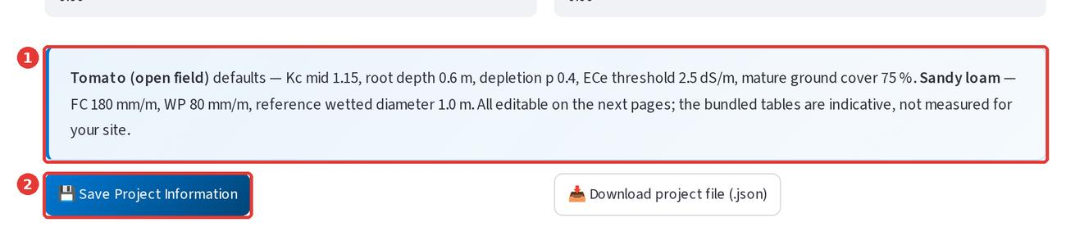
شكل 5: ملاحظة القيم الافتراضية وزر الحفظ
الرقم | العنصر | ماذا يعني وماذا تفعل
1 | ملاحظة القيم الافتراضية | يعرض لك القيم التي أخذها البرنامج للمحصول والتربة (مثل معامل المحصول وعمق الجذور). ستقدر تعدّلها في الصفحات التالية.
2 | ⁦💾 Save Project Information⁩ | اضغطه الآن. ستظهر رسالة خضراء تؤكد الحفظ.

حفظ المشروع في ملف وفتحه لاحقًا
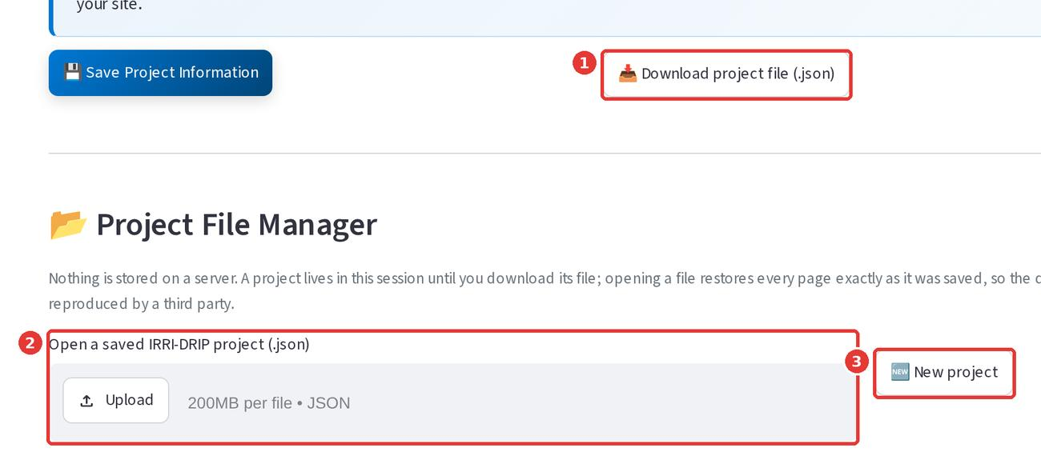
شكل 6: مدير ملفات المشروع
الرقم | العنصر | ماذا يعني وماذا تفعل
1 | ⁦📥 Download project file (.json)⁩ | ينزّل ملفًا فيه كل عملك. استخدمه في نهاية كل جلسة عمل، واحتفظ بالملف في مكان آمن.
2 | ⁦Open a saved IRRI-DRIP project⁩ | لفتح ملف قديم: اسحب الملف إلى هنا أو اضغط ⁦Upload⁩، ثم اضغط الزر الذي يظهر ⁦📂 Load⁩
3 | ⁦🆕 New project⁩ | يمسح كل شيء ويبدأ مشروعًا جديدًا. احذر: نزّل ملف مشروعك الحالي قبل أن تضغطه.

⚠️ التعديل بدون حفظ
إذا غيّرت أي خانة ولم تضغط زر الحفظ، يظهر لك شريط أصفر مكتوب فيه ⁦Unsaved changes⁩. معناه أن باقي الصفحات ما زالت تستخدم القيم القديمة. التعديل لا يضيع إذا انتقلت لصفحة أخرى، لكنه لا يُعتمد إلا بالحفظ.
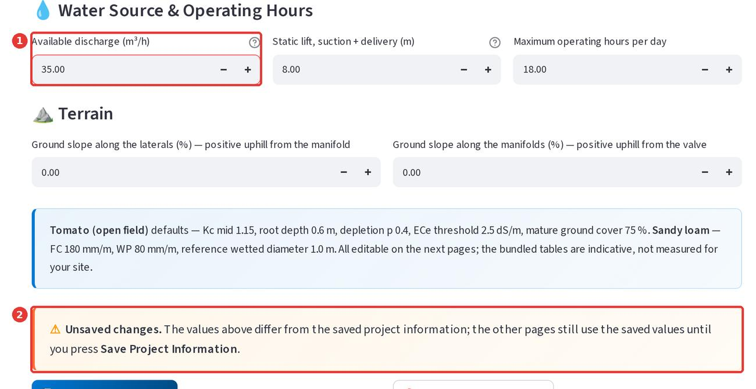
شكل 7: تنبيه وجود تعديلات لم تُحفظ

خريطة خطوات العمل
التبويب ⁦Design Workflow⁩ يشرح مراحل التصميم في بطاقات قصيرة. وبعد أن تحفظ بيانات المشروع يظهر تحتها جزء ⁦Project Status⁩: نسبة التقدم وعدد الصفحات المكتملة، فتعرف أين وصلت.
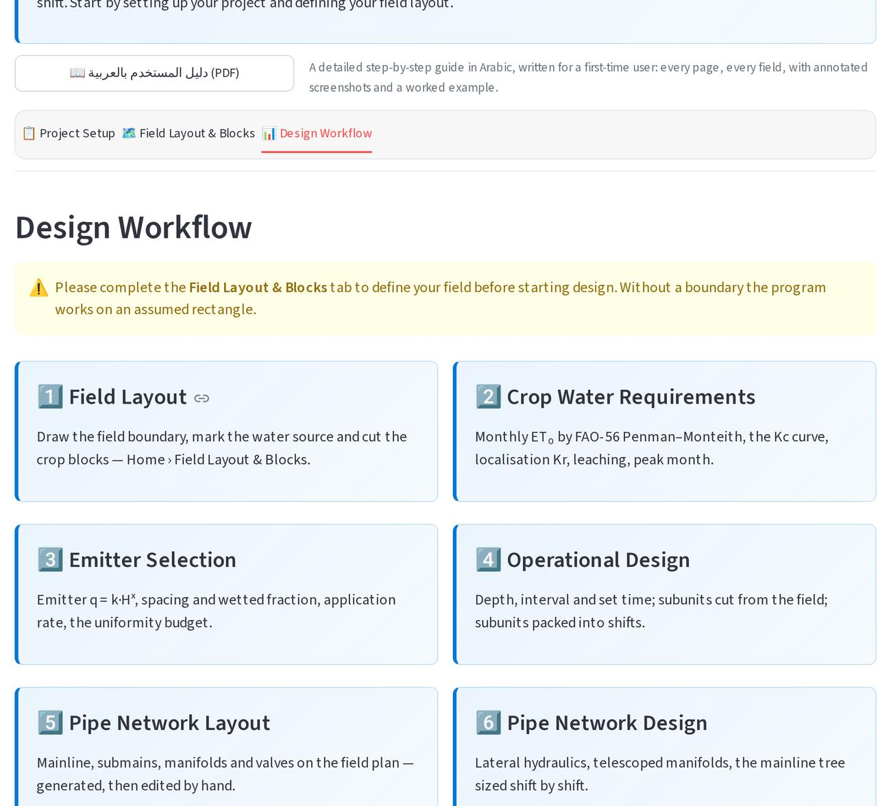
شكل 8: خريطة خطوات العمل

3-2 (اختياري) رسم الحقل الحقيقي على الخريطة
إذا لم ترسم حدود الحقل، يفترض البرنامج أن الحقل مستطيل مساحته هي المساحة التي كتبتها. هذا يكفي للتعلّم، ويمكنك تخطي هذا الجزء كله والذهاب للجزء 3-3. أما في مشروع حقيقي فالأفضل أن ترسم الحقل، لأن شكل الحقل الحقيقي يغيّر أطوال الخطوط وتقسيم الوحدات.
افتح التبويب ⁦Field Layout & Blocks⁩. ستجد خمس خطوات بالترتيب:
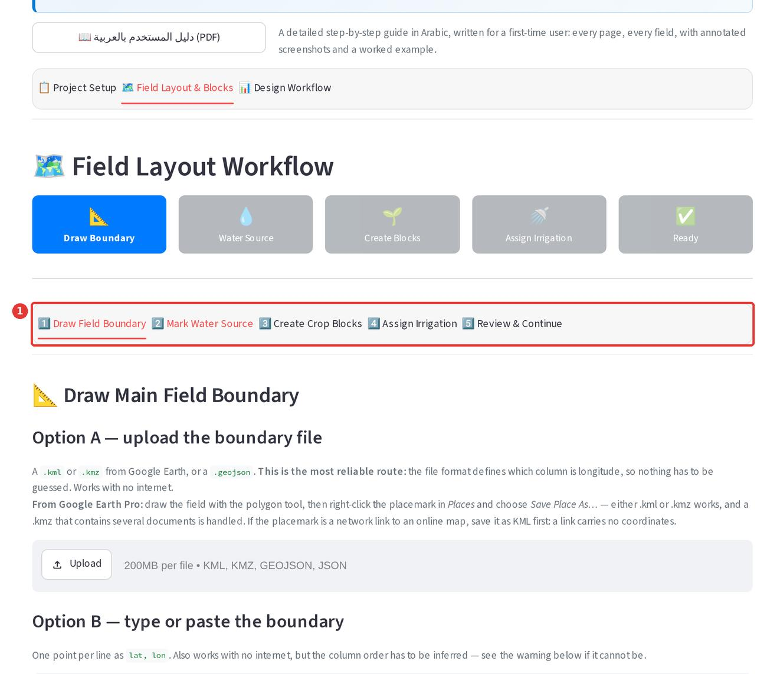
شكل 9: خطوات رسم الحقل الخمس

الخطوة 1: حدود الحقل — أربع طرق
الطريقة | متى تستخدمها
A — رفع ملف | عندك ملف ⁦.kml⁩ أو ⁦.kmz⁩ من Google Earth، أو ملف ⁦.geojson⁩. الأدق والأسهل، ولا يحتاج إنترنت.
B — كتابة الإحداثيات | عندك إحداثيات أركان الحقل (خط العرض، خط الطول) من جهاز GPS. تكتب كل نقطة في سطر.
C — الرسم على الخريطة | ترسم الحقل بالماوس على صورة القمر الصناعي. يحتاج إنترنت.
D — طول وعرض فقط | لا تملك أي بيانات جغرافية: اكتب طول الحقل وعرضه بالمتر فقط.

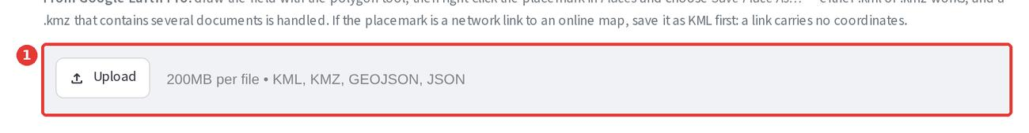
شكل 10: الطريقة A: رفع ملف الحدود
💡 كيف أحصل على ملف KML من Google Earth؟
1. افتح Google Earth Pro على الكمبيوتر وابحث عن مزرعتك.
2. من شريط الأدوات اختر أداة المضلّع ⁦Add Polygon⁩ وارسم حدود الحقل بالضغط على الأركان.
3. اضغط بالزر الأيمن على اسم المضلّع في قائمة ⁦Places⁩ واختر ⁦Save Place As…⁩ واحفظه بامتداد kml أو kmz.
4. ارفع الملف في الطريقة A.

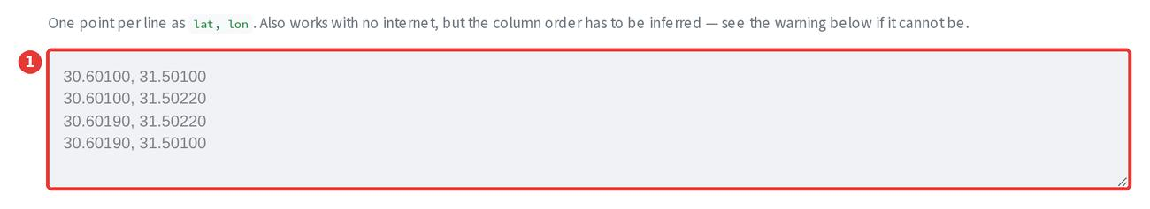
شكل 11: الطريقة B: كتابة الإحداثيات (سطر لكل نقطة: خط العرض، خط الطول)
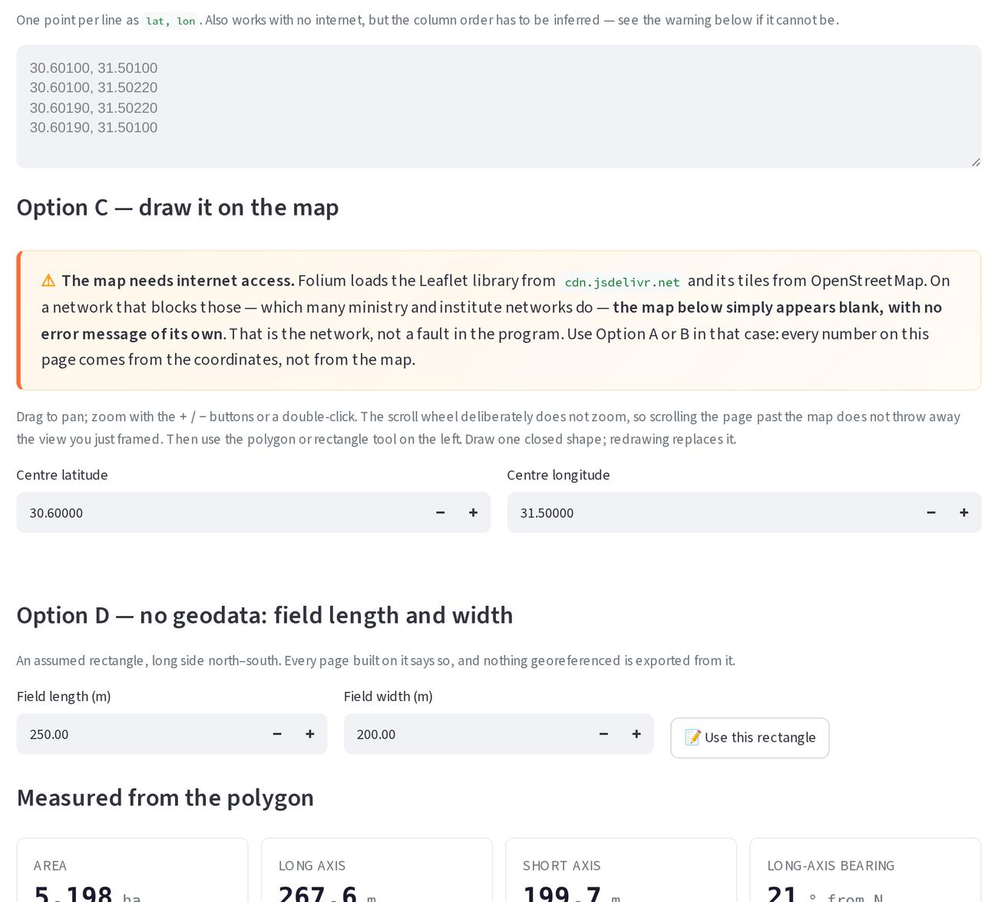
شكل 12: الطريقة C: الرسم على الخريطة — تحتاج اتصالًا بالإنترنت
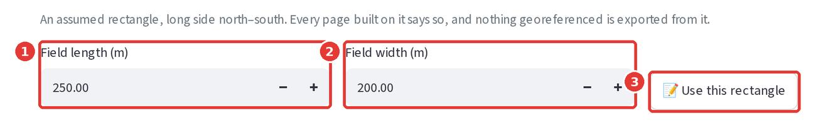
شكل 13: الطريقة D: طول الحقل وعرضه فقط
بعد ما البرنامج يقرأ الحدود، يعرض لك المساحة المقاسة والطول والعرض واتجاه الحقل. راجعها، ثم اضغط ⁦✅ Boundary Complete → Save⁩.
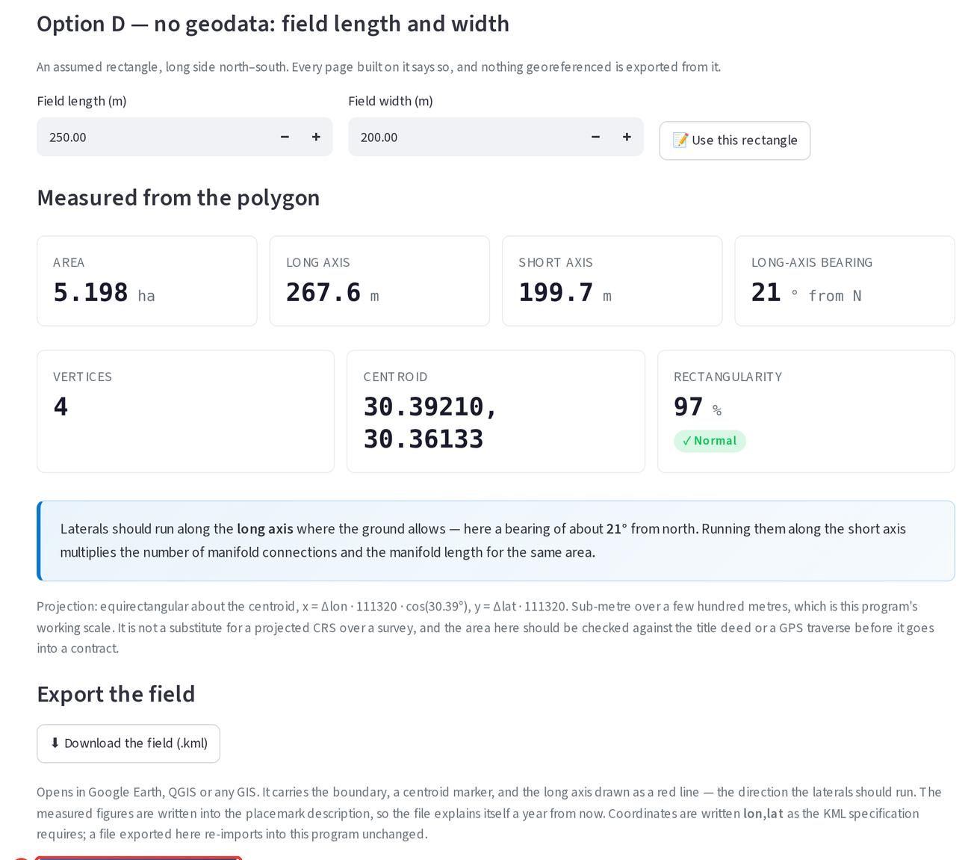
شكل 14: القياسات المحسوبة من حدود الحقل

الخطوة 2: مكان المصدر (الطلمبة)
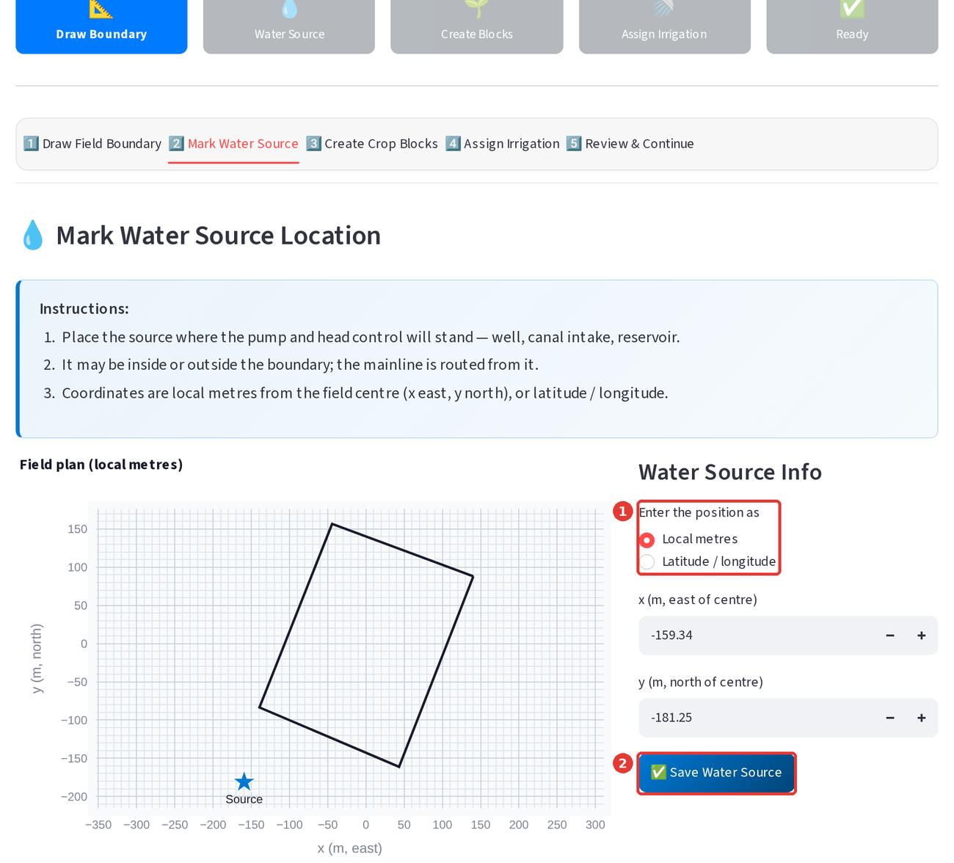
شكل 15: تحديد مكان مصدر المياه
الرقم | العنصر | ماذا يعني وماذا تفعل
1 | ⁦Enter the position as⁩ | اختر طريقة إدخال مكان المصدر: بالأمتار من مركز الحقل، أو بخط العرض والطول.
2 | ⁦✅ Save Water Source⁩ | احفظ المكان. سيظهر المصدر نجمةً زرقاء على المخطط.

الخطوة 3: قطع الحقل (Blocks)
القطعة جزء من الحقل فيه محصول واحد أو إدارة واحدة. في أبسط حالة، الحقل كله قطعة واحدة.
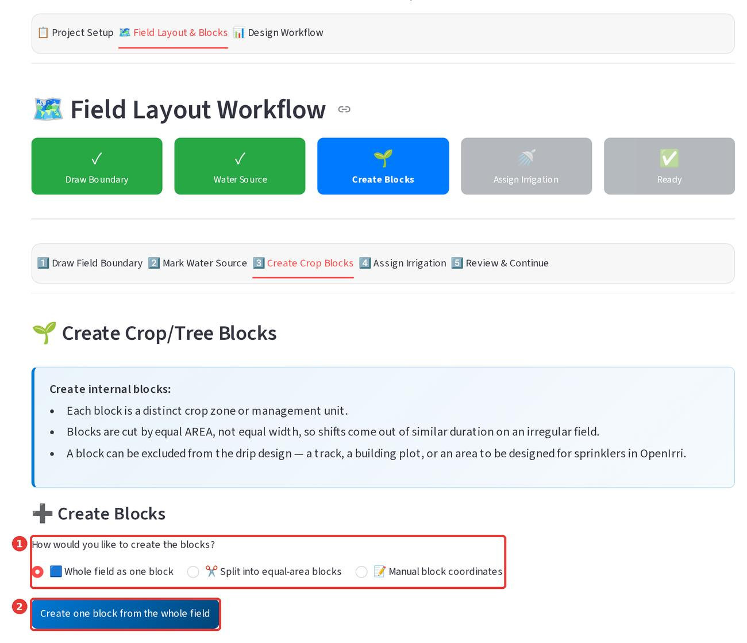
شكل 16: إنشاء القطع
الرقم | العنصر | ماذا يعني وماذا تفعل
1 | ⁦How would you like to create the blocks?⁩ | ثلاثة اختيارات: الحقل كله قطعة واحدة، أو تقسيمه لقطع متساوية المساحة، أو كتابة إحداثيات كل قطعة يدويًا.
2 | ⁦Create one block from the whole field⁩ | اضغطه لتجعل الحقل كله قطعة واحدة.

الخطوة 4: نوع الري لكل قطعة
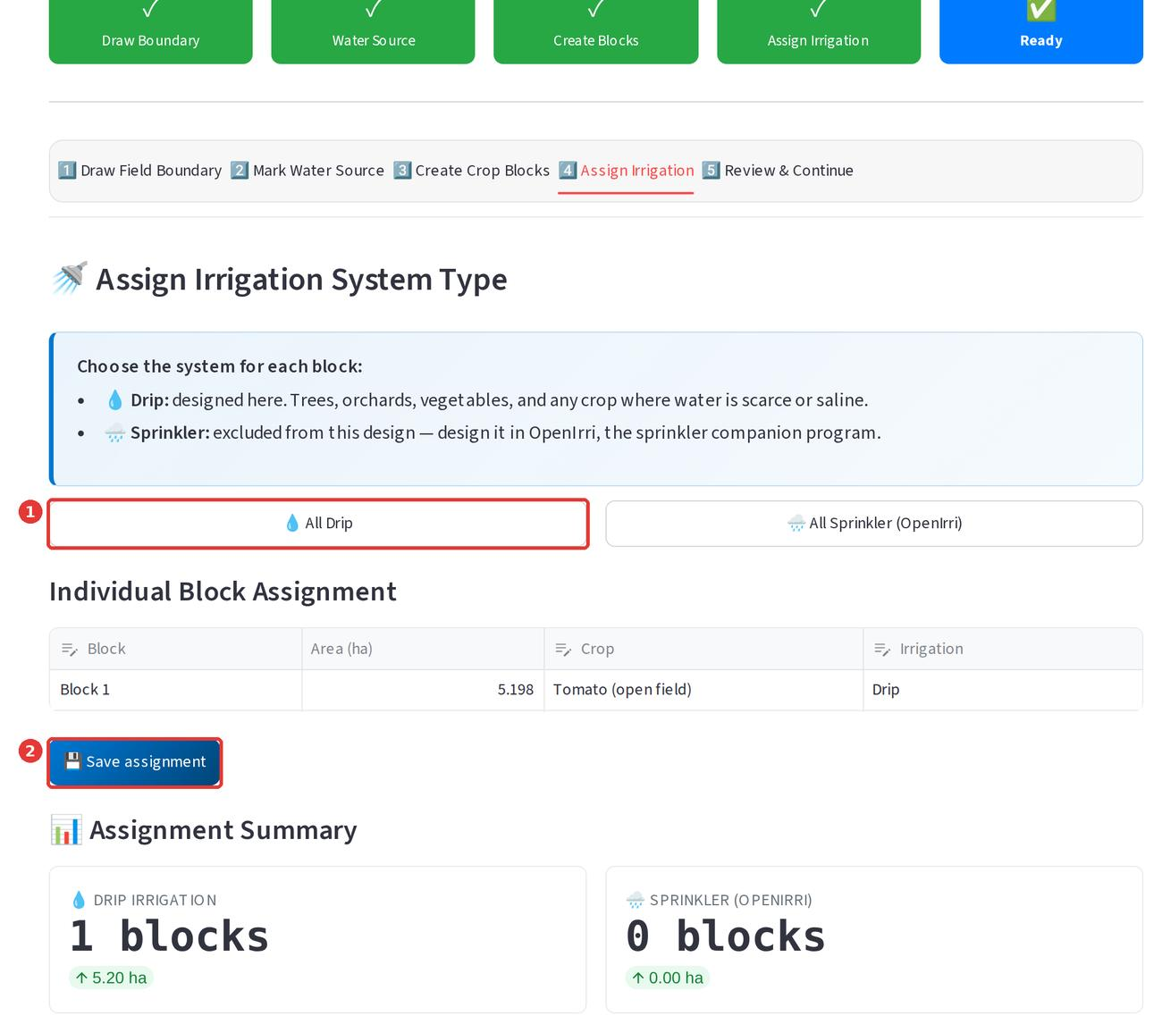
شكل 17: تحديد نوع الري لكل قطعة
الرقم | العنصر | ماذا يعني وماذا تفعل
1 | ⁦💧 All Drip⁩ | يجعل كل القطع ري بالتنقيط.
2 | ⁦💾 Save assignment⁩ | احفظ.

الخطوة 5: المراجعة
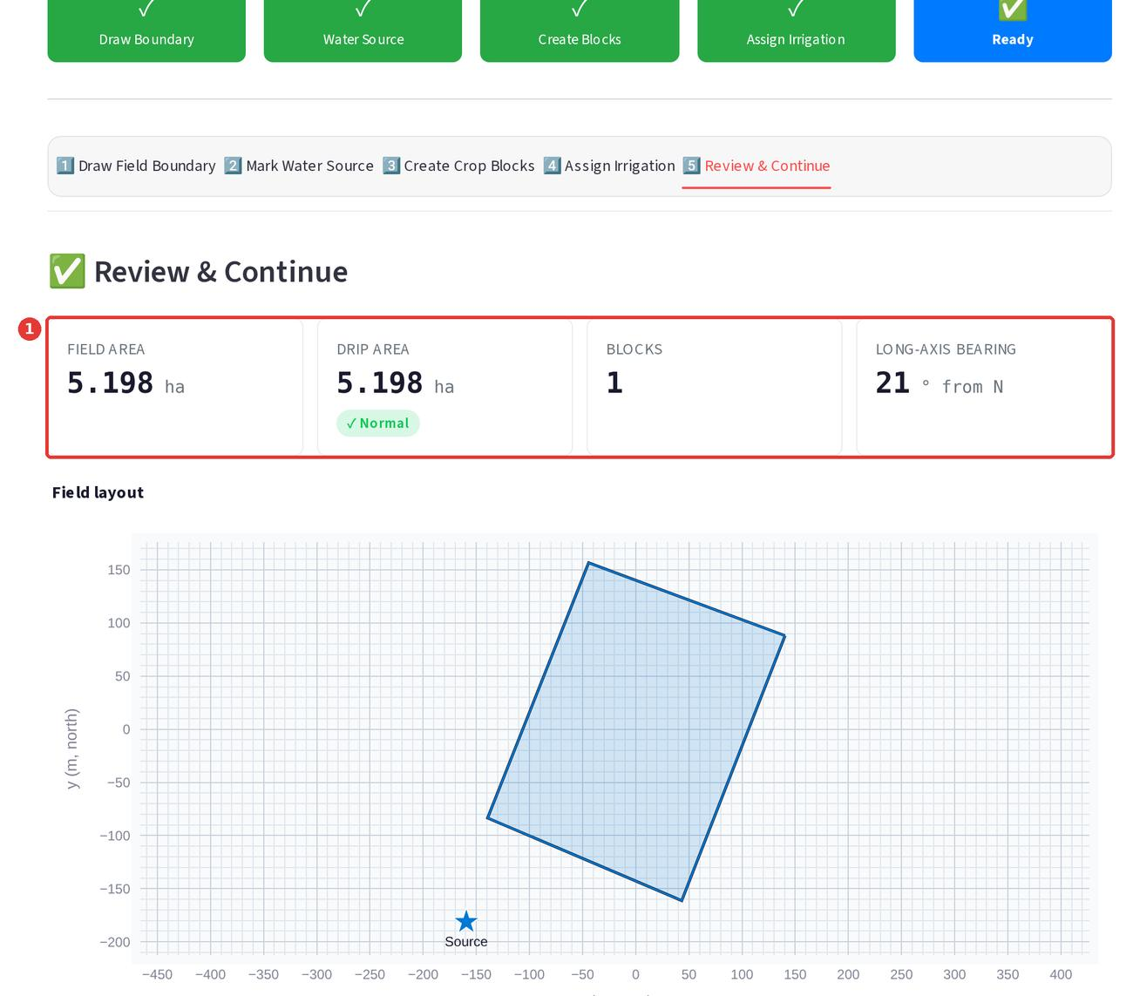
شكل 18: مراجعة الحقل قبل البدء
الرقم | العنصر | ماذا يعني وماذا تفعل
1 | بطاقات الحقل | المساحة الكلية ومساحة التنقيط وعدد القطع واتجاه الحقل.
2 | ⁦Continue to Crop Water Requirements⁩ | ينقلك لصفحة الاحتياجات المائية.

⚠️ اختلاف المساحة
إذا كانت المساحة التي كتبتها في بيانات المشروع مختلفة عن المساحة المقاسة من الخريطة، سيظهر لك هذا التنبيه. عدّل المساحة في بيانات المشروع لتطابق المقاسة واحفظ، إلا إذا كنت تستبعد عمدًا طرقًا أو مباني من المساحة المروية.
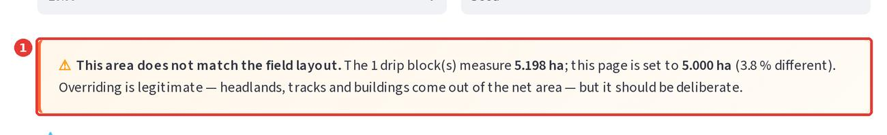
شكل 19: تنبيه اختلاف المساحة

3-3 الاحتياجات المائية للمحصول
هنا نحسب كم مللي مترًا من الماء يحتاجه المحصول في اليوم، في أصعب فترة في الموسم (فترة الذروة). هذا الرقم أساس كل ما بعده. اضغط ⁦🌾 Crop Water Requirements⁩.
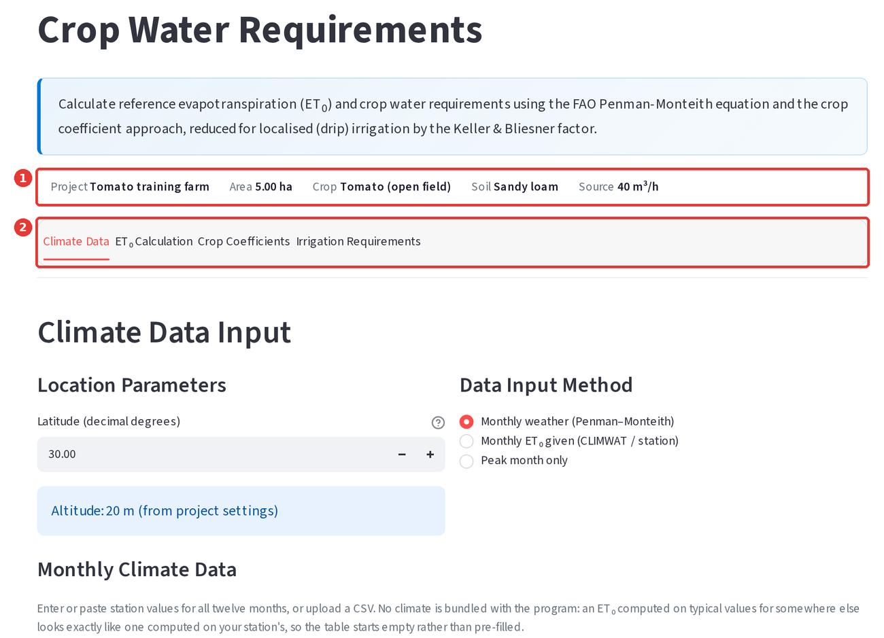
شكل 20: صفحة الاحتياجات المائية
الرقم | العنصر | ماذا يعني وماذا تفعل
1 | شريط المشروع | يذكّرك ببيانات مشروعك (الاسم، المساحة، المحصول، التربة، المصدر). يظهر أعلى كل صفحة.
2 | أربعة تبويبات | المناخ ← حساب ET₀ ← معاملات المحصول ← الاحتياج النهائي. سنمشي فيها بالترتيب.

التبويب الأول: بيانات المناخ
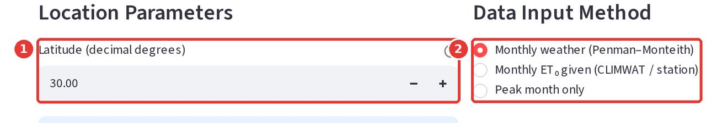
شكل 21: خط العرض وطريقة إدخال المناخ
الرقم | العنصر | ماذا يعني وماذا تفعل
1 | ⁦Latitude⁩ | خط عرض المزرعة بالدرجات. معظم مصر بين 22 و31 درجة شمالًا. اتركه 30.
2 | ⁦Data Input Method⁩ | ثلاث طرق لإدخال بيانات المناخ (اشرحها الجدول التالي).

الطريقة | ماذا تحتاج | متى تستخدمها
⁦Monthly weather (Penman–Monteith)⁩ | لكل شهر: الحرارة العظمى والصغرى، الرطوبة، سرعة الرياح، ساعات سطوع الشمس (أو الإشعاع)، المطر | عندك بيانات محطة أرصاد. الأدق، ويعطيك احتياج كل شهر وحجم الموسم الحقيقي.
⁦Monthly ET₀ given (CLIMWAT / station)⁩ | قيمة ET₀ لكل شهر جاهزة | أخذت ET₀ من برنامج CLIMWAT/CROPWAT أو من تقرير سابق.
⁦Peak month only⁩ | قيمة ET₀ واحدة لشهر الذروة | الأسهل، ويكفي لتصميم الشبكة. سنستخدمه في المثال.

الطريقة الأدق: رفع ملف مناخ شهري (للاطلاع)
إذا اخترت الطريقة الأولى، يظهر جدول فارغ من 12 شهرًا. يمكنك ملؤه يدويًا، أو الأسهل: تنزيل نموذج CSV وملؤه في Excel ثم رفعه.
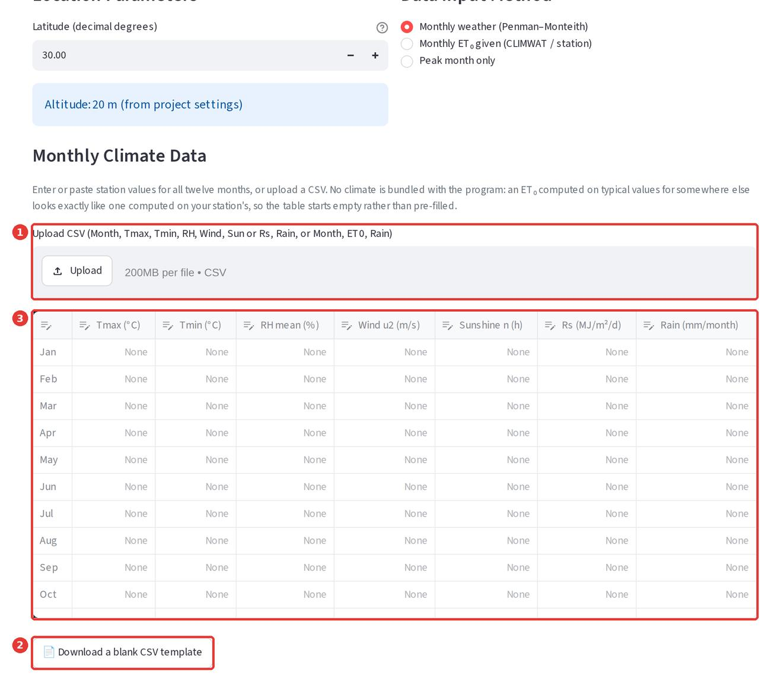
شكل 22: جدول المناخ الشهري فارغًا
الرقم | العنصر | ماذا يعني وماذا تفعل
1 | ⁦Upload CSV⁩ | ارفع ملف المناخ بعد ملئه.
2 | ⁦Download a blank CSV template⁩ | ينزّل نموذجًا فارغًا بالأعمدة الصحيحة. املأه في Excel واحفظه بصيغة CSV.
3 | جدول الأشهر | 12 صفًا (يناير إلى ديسمبر). الأعمدة: الحرارة العظمى، الصغرى، الرطوبة، الرياح، ساعات الشمس، الإشعاع، المطر الشهري.

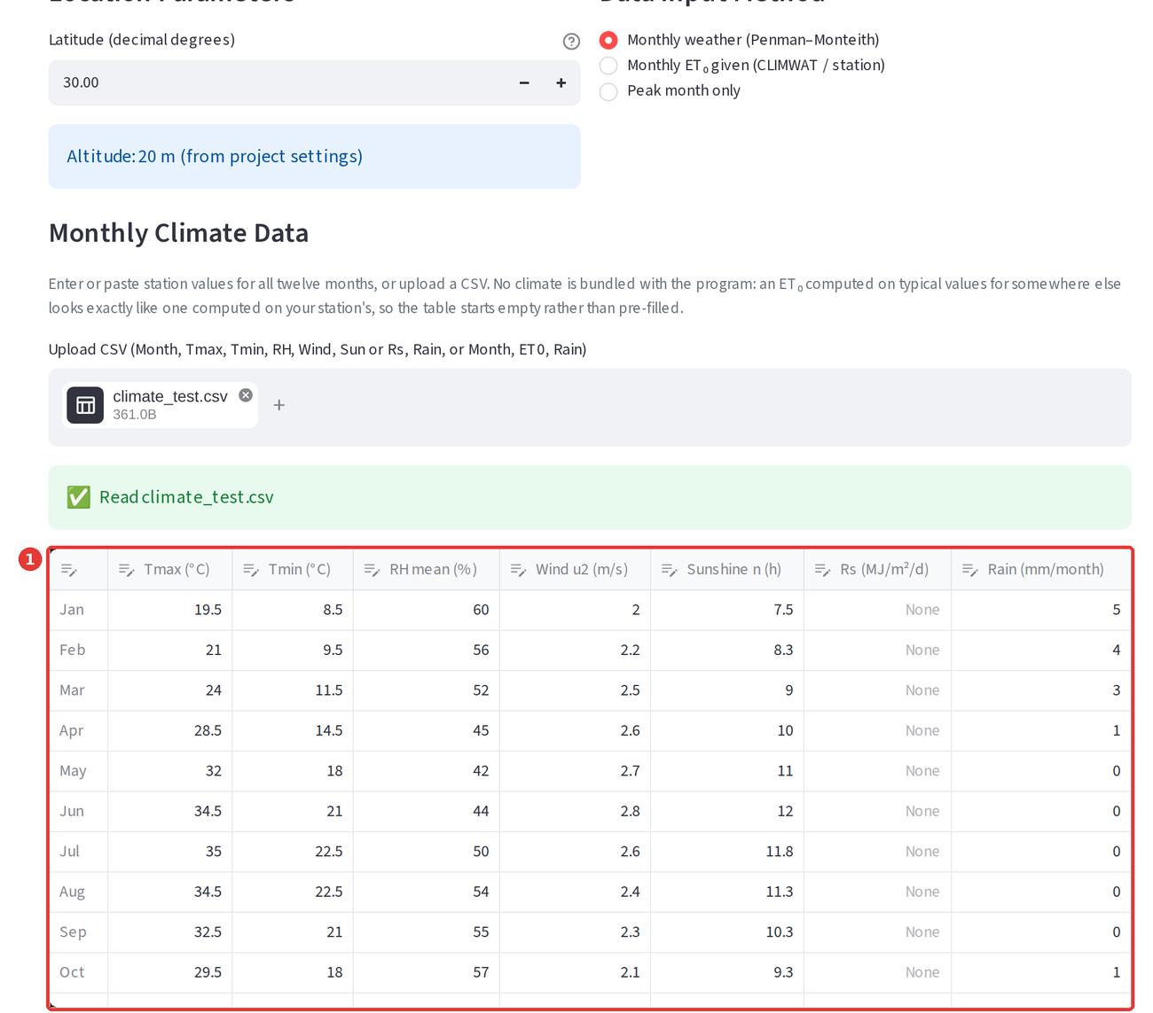
شكل 23: الجدول بعد رفع ملف مناخ (بيانات تدريبية)
في تبويب ⁦ET₀ Calculation⁩ يحسب البرنامج ET₀ لكل شهر بمعادلة FAO-56 (بنمن-مونتيث) ويرسمها لك:
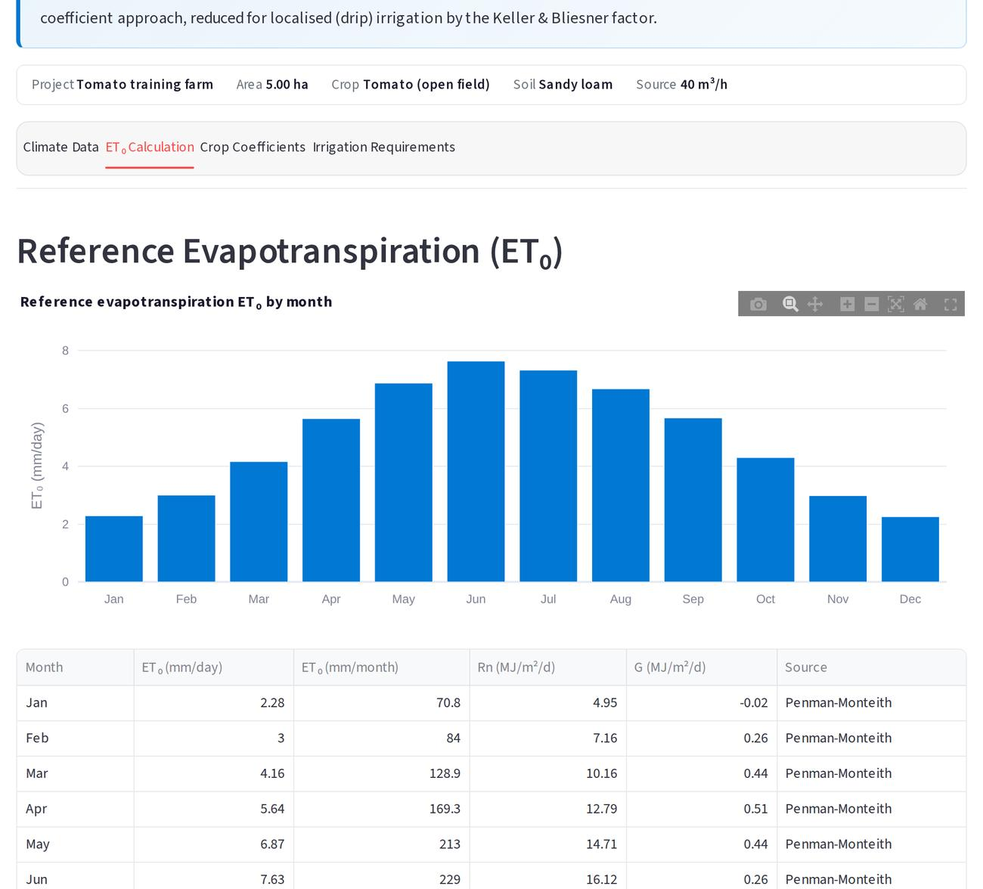
شكل 24: ET₀ الشهري المحسوب — لاحظ أن الذروة في يونيو

في المثال: شهر الذروة فقط
1. في ⁦Data Input Method⁩ اختر ⁦Peak month only⁩.
2. في ⁦Climate input⁩ اترك ⁦Enter ET₀ directly⁩.
3. في ⁦Peak-month ET₀⁩ اكتب 7.00 مم/يوم (قيمة صيفية معتادة في مصر الوسطى).
4. في ⁦Irrigation season length⁩ اكتب طول الموسم بالأيام: 150.
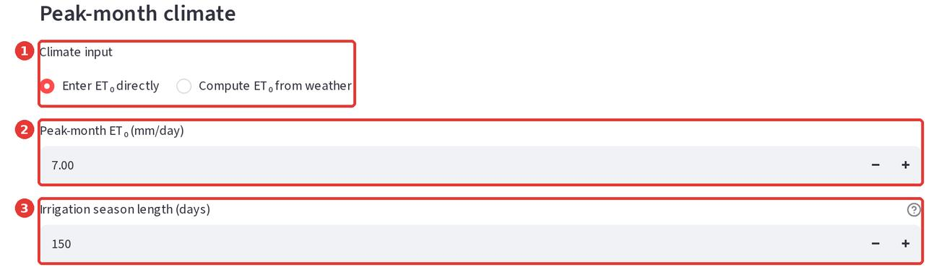
شكل 25: إدخال شهر الذروة
الرقم | العنصر | ماذا يعني وماذا تفعل
1 | ⁦Climate input⁩ | إما أن تكتب ET₀ مباشرة، أو تكتب بيانات الطقس لشهر الذروة ليحسبه البرنامج.
2 | ⁦Peak-month ET₀ (mm/day)⁩ | البخر-نتح المرجعي في أحر شهر.
3 | ⁦Irrigation season length⁩ | عدد أيام الموسم. يستخدم فقط لتقدير حجم مياه الموسم.

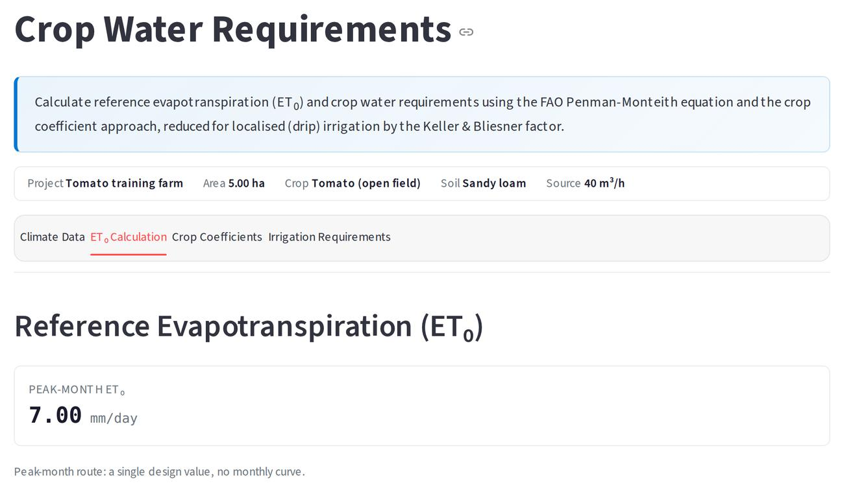
شكل 26: تبويب ET₀ بعد اختيار شهر الذروة

التبويب الثالث: معاملات المحصول
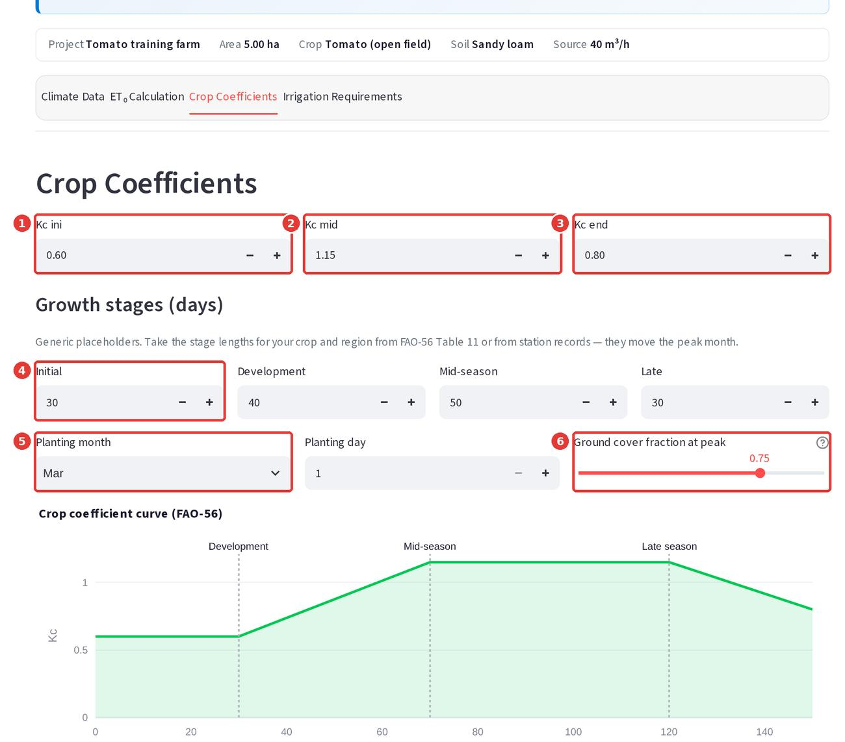
شكل 27: منحنى معامل المحصول
الرقم | العنصر | ماذا يعني وماذا تفعل
1 | ⁦Kc ini⁩ | معامل المحصول في بداية الموسم (النبات صغير): 0.60 للطماطم.
2 | ⁦Kc mid⁩ | معامل المحصول في قمة النمو: 1.15 للطماطم. هذا هو الذي يحدد التصميم.
3 | ⁦Kc end⁩ | معامل المحصول في آخر الموسم: 0.80.
4 | ⁦Growth stages⁩ | عدد أيام كل مرحلة نمو: البداية، النمو السريع، منتصف الموسم، النهاية.
5 | ⁦Planting month / day⁩ | تاريخ الزراعة. مهم في الطريقة الشهرية لأنه يحدد أي شهر يقع في الذروة.
6 | ⁦Ground cover fraction at peak⁩ | نسبة الأرض التي يغطيها النبات في قمة نموه (0.75 = 75%). منها يُحسب Kr.

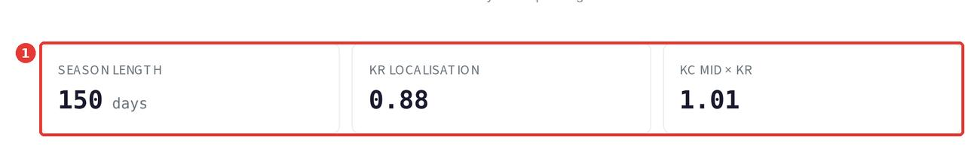
شكل 28: طول الموسم ومعامل التغطية Kr
🔎 ما هو Kr ولماذا يقلل الاحتياج؟
في الري بالغمر نروي الأرض كلها فيتبخر ماء من كل مكان. في التنقيط نروي حول النبات فقط. لذلك النبات الذي يغطي 75% من الأرض يحتاج أقل. المعادلة (Keller & Bliesner): Kr = نسبة التغطية ÷ 0.85 = 0.75 ÷ 0.85 = 0.88. لو تجاهلنا Kr لصممنا شبكة أكبر من اللازم.

التبويب الرابع: الاحتياج النهائي
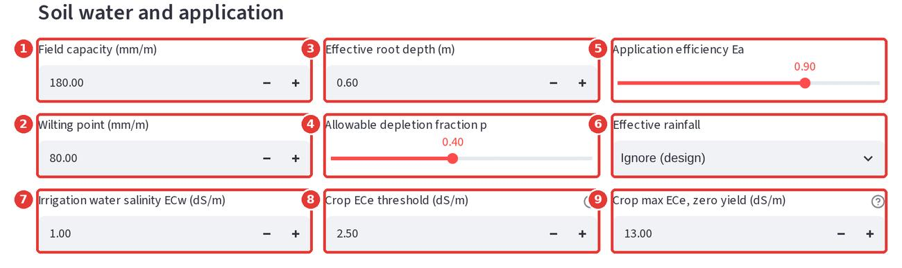
شكل 29: خصائص التربة والري والملوحة
الرقم | العنصر | ماذا يعني وماذا تفعل
1 | ⁦Field capacity⁩ | السعة الحقلية: كم مللي مترًا من الماء يحتفظ به كل متر من التربة بعد الري (180 للتربة الرملية الطميية).
2 | ⁦Wilting point⁩ | نقطة الذبول: الماء الذي لا يستطيع النبات سحبه (80). الفرق بينهما هو الماء المتاح.
3 | ⁦Effective root depth⁩ | عمق الجذور الفعال بالمتر (0.60 للطماطم).
4 | ⁦Allowable depletion fraction p⁩ | نسبة الماء المتاح التي نسمح للنبات باستهلاكها قبل أن نروي (0.40 = 40%).
5 | ⁦Application efficiency Ea⁩ | كفاءة الإضافة. 0.90 مناسبة للتنقيط.
6 | ⁦Effective rainfall⁩ | هل نحسب المطر؟ في التصميم نتجاهله (⁦Ignore⁩) لأن الذروة صيفًا بلا مطر.
7 | ⁦Irrigation water salinity ECw⁩ | ملوحة ماء الري من تحليل المعمل: 1.0 في المثال.
8 | ⁦Crop ECe threshold⁩ | ملوحة التربة التي يبدأ عندها المحصول يقل إنتاجه (2.5 للطماطم، من FAO-29).
9 | ⁦Crop max ECe, zero yield⁩ | ملوحة التربة التي يتوقف عندها الإنتاج تمامًا (13 للطماطم، من FAO-29). منها يُحسب الاحتياج الغسيلي. إذا كانت صفرًا (محصول ليس له قيمة في الجدول) يستخدم البرنامج معادلة FAO-29 رقم 9 على قيمة الحد.

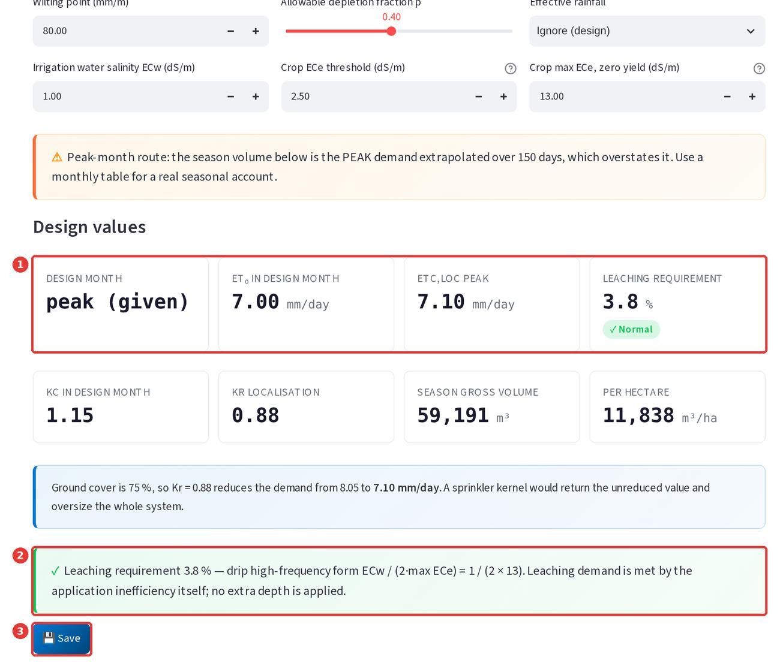
شكل 30: النتائج: قيم التصميم
الرقم | العنصر | ماذا يعني وماذا تفعل
1 | بطاقات قيم التصميم | أهمها ETc,loc peak = 7.10 مم/يوم: احتياج الطماطم اليومي في الذروة تحت التنقيط. والاحتياج الغسيلي 3.8%.
2 | رسالة الاحتياج الغسيلي | تشرح طريقة الحساب. الأخضر معناه أن الغسيل يتم تلقائيًا مع الماء الزائد بسبب كفاءة الإضافة، بدون ماء إضافي.
3 | ⁦💾 Save⁩ | اضغطه. سينقلك البرنامج لصفحة النقاطات.

🔎 كيف وصل البرنامج إلى 7.10؟
ETc = ET₀ × Kc × Kr = 7.00 × 1.15 × 0.882 = 7.10 مم/يوم. ولأن 1 مم على هكتار = 10 م³، فالمزرعة كلها (5 هكتار) تحتاج 7.10 × 10 × 5 = 355 م³ صافيًا في اليوم، وأكثر قليلًا بعد إضافة كفاءة الإضافة.

❓ ماذا لو كان ماء الري مالحًا؟
جرّب أن تكتب ECw = 4. سيصبح الاحتياج الغسيلي 15.4%، وتتحول الرسالة للون الأصفر، ويزيد البرنامج كمية الري لغسل الأملاح. أعد القيمة إلى 1.0 قبل أن تكمل.

3-4 اختيار النقاط والمسافات
صفحة ⁦💧 Emitter Selection⁩ فيها أربعة تبويبات: النقاط، والمسافات، ومعدل الإضافة، والانتظامية.
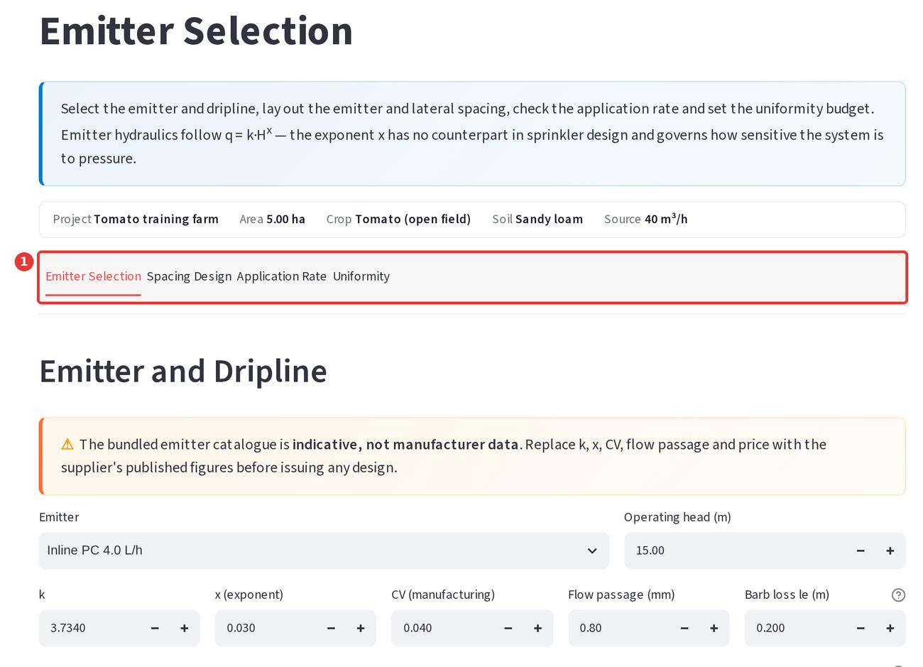
شكل 31: صفحة اختيار النقاط

التبويب الأول: النقاط وخط التنقيط
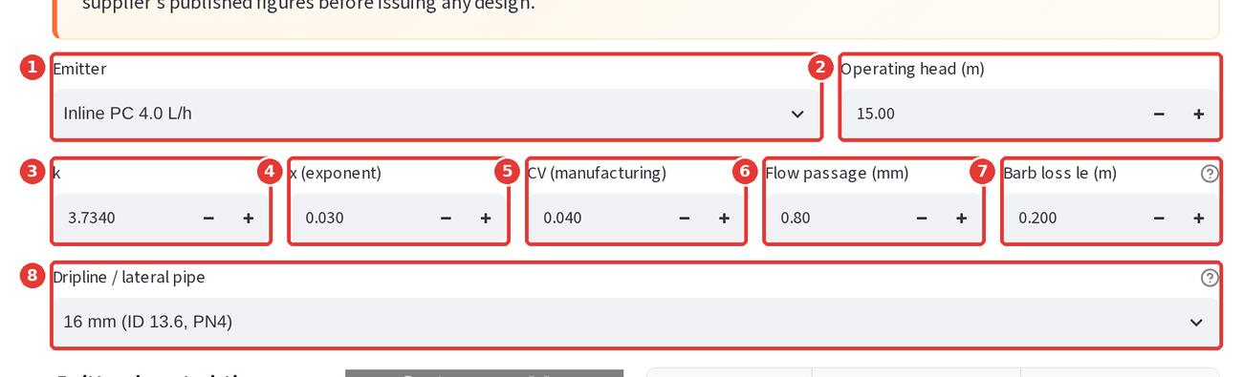
شكل 32: خصائص النقاط
الرقم | العنصر | ماذا يعني وماذا تفعل
1 | ⁦Emitter⁩ | نوع النقاط من الكتالوج. اختر Inline PC 4.0 L/h: نقاط مدمج داخل الخرطوم، معوِّض للضغط، 4 لتر/ساعة.
2 | ⁦Operating head⁩ | ضغط التشغيل المناسب للنقاط بالمتر (15 م = 1.5 بار).
3 | ⁦k⁩ | ثابت من كتالوج الشركة. مع x يحدد تصرف النقاط: q = k × H^{x}.
4 | ⁦x (exponent)⁩ | الأس: يبيّن مدى تأثر النقاط بالضغط. 0.5 للنقاط العادي (يتأثر كثيرًا)، وأقل من 0.1 للنقاط المعوِّض (لا يتأثر تقريبًا).
5 | ⁦CV⁩ | معامل الاختلاف في التصنيع: مدى تشابه النقاطات. كلما صغر كان أفضل (0.04 ممتاز).
6 | ⁦Flow passage⁩ | قطر ممر الماء داخل النقاط بالمليمتر. يحدد درجة الفلترة المطلوبة.
7 | ⁦Barb loss⁩ | فقد الضغط عند كل نقاط، معبّرًا عنه بطول ماسورة مكافئ.
8 | ⁦Dripline / lateral pipe⁩ | قطر خرطوم التنقيط. 16 مم هو الأشهر.

⚠️ بيانات الكتالوج
الكتالوج الموجود في البرنامج استرشادي. في مشروع حقيقي اكتب k وx وCV من كتالوج الشركة التي ستشتري منها.

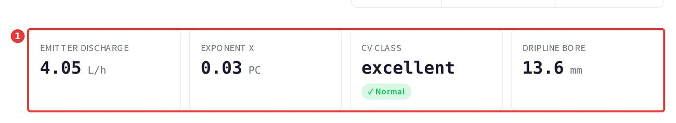
شكل 33: نتائج النقاط: التصرف 4.05 لتر/ساعة، وفئة جودة التصنيع ممتازة

التبويب الثاني: المسافات
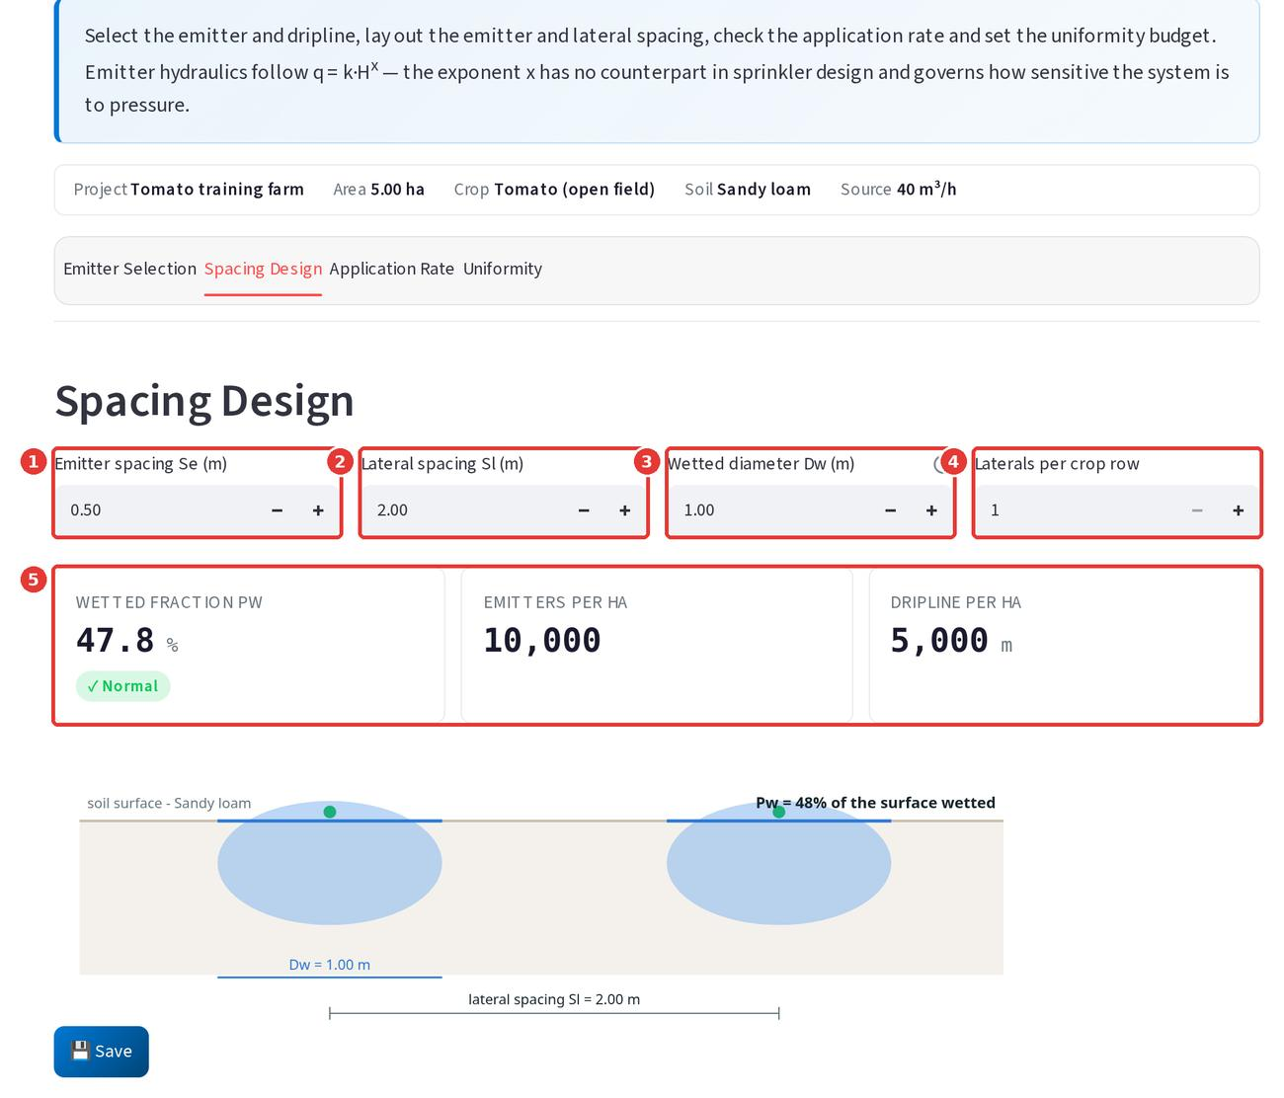
شكل 34: المسافات ونسبة البلل
الرقم | العنصر | ماذا يعني وماذا تفعل
1 | ⁦Emitter spacing Se⁩ | المسافة بين نقاط وآخر على نفس الخط: 0.50 م.
2 | ⁦Lateral spacing Sl⁩ | المسافة بين خط تنقيط والذي بجانبه: 2.00 م. غالبًا تساوي المسافة بين صفوف الزراعة.
3 | ⁦Wetted diameter Dw⁩ | قطر البقعة المبللة حول النقاط تحت الأرض. يعتمد على التربة (1.0 م للتربة الرملية الطميية).
4 | ⁦Laterals per crop row⁩ | عدد خطوط التنقيط لكل صف زراعة: 1.
5 | النتائج | نسبة البلل Pw = 47.8%: نصف الأرض تقريبًا مبلل، وهذا مقبول (المقبول بين 20% و85%). وعدد النقاطات وطول الخراطيم في الهكتار.

التبويب الثالث: معدل الإضافة
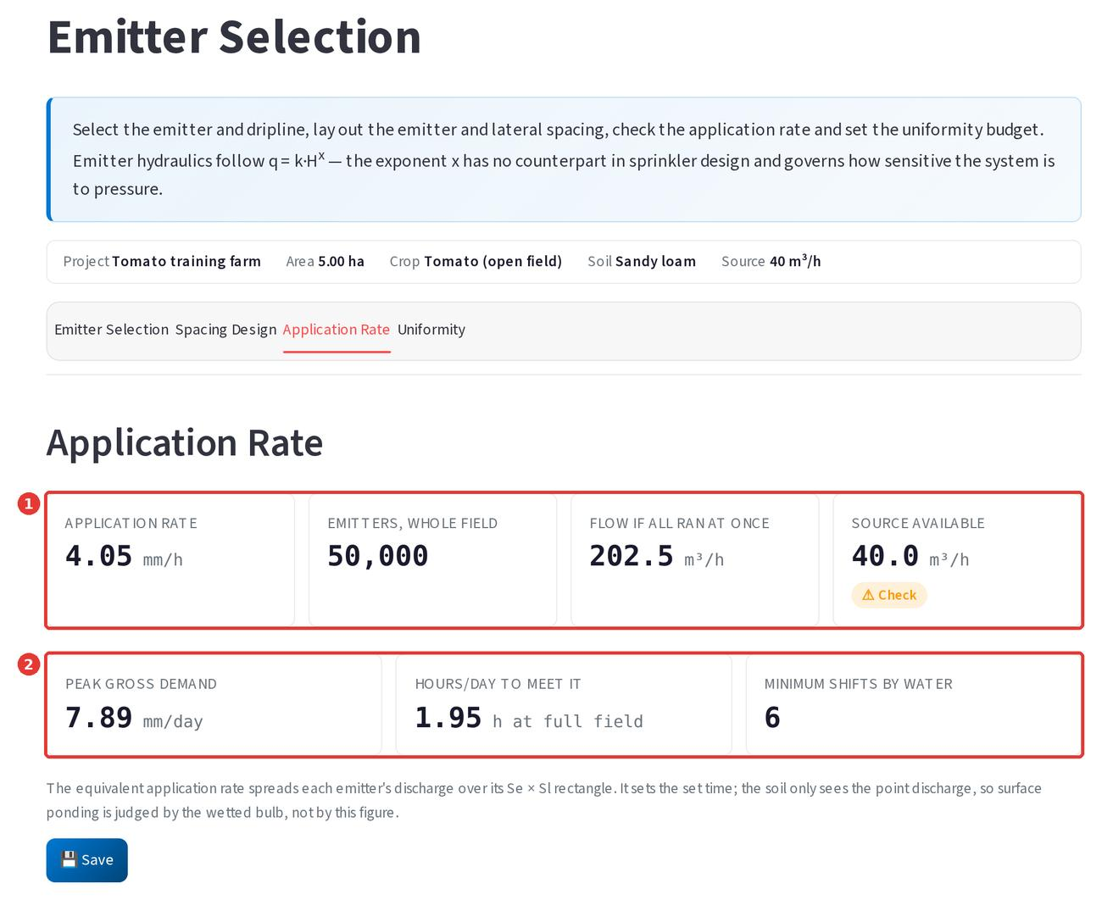
شكل 35: معدل الإضافة والطلب اليومي
الرقم | العنصر | ماذا يعني وماذا تفعل
1 | معدل الإضافة وتصرف الحقل | المعدل 4.05 مم/ساعة. ولو شغّلنا كل النقاطات معًا نحتاج 202.5 م³/ساعة، والمصدر يعطي 40 فقط (لذلك البطاقة صفراء). هذا طبيعي: الحل تقسيم الحقل لورديات.
2 | الطلب اليومي | الحقل يحتاج 7.89 مم/يوم إجماليًا، أي 1.95 ساعة ري يوميًا لو روينا الحقل كله مرة واحدة، وأقل عدد ورديات يسمح به الماء = 6.

التبويب الرابع: الانتظامية
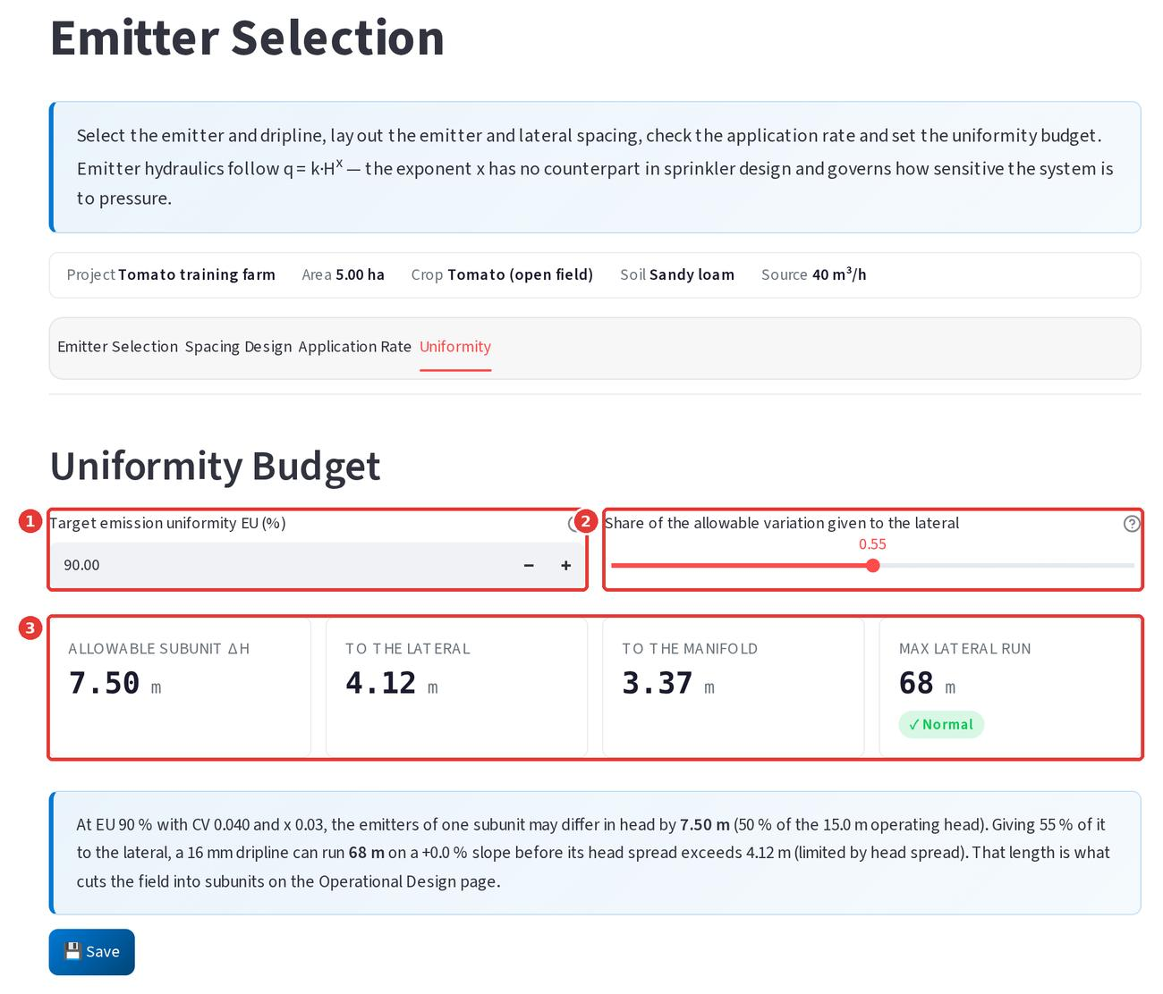
شكل 36: ميزانية الانتظامية
الرقم | العنصر | ماذا يعني وماذا تفعل
1 | ⁦Target emission uniformity EU⁩ | الانتظامية المستهدفة: 90%. معناها أن النقاطات تعطي كميات متقاربة جدًا.
2 | ⁦Share of the allowable variation given to the lateral⁩ | نقسم الفرق المسموح في الضغط بين خط التنقيط والمشعب. 0.55 = 55% لخط التنقيط.
3 | النتائج | أهمها أقصى طول لخط التنقيط = 68 م. خط أطول من هذا ستختلف فيه النقاطات أكثر من المسموح. هذا الرقم يستخدمه البرنامج لتقسيم الحقل.

اضغط ⁦💾 Save⁩ (موجود أسفل أي تبويب).

3-5 التصميم التشغيلي: متى نروي، وكم ساعة، وكيف نقسم الحقل
هذه أهم صفحة في البرنامج. فيها يتضح هل التصميم يمكن تشغيله فعلًا أم لا. الصفحة مقسمة لصناديق تفتح وتقفل. اضغط على عنوان أي صندوق لفتحه أو قفله.

الصندوق الأول: عوامل النظام
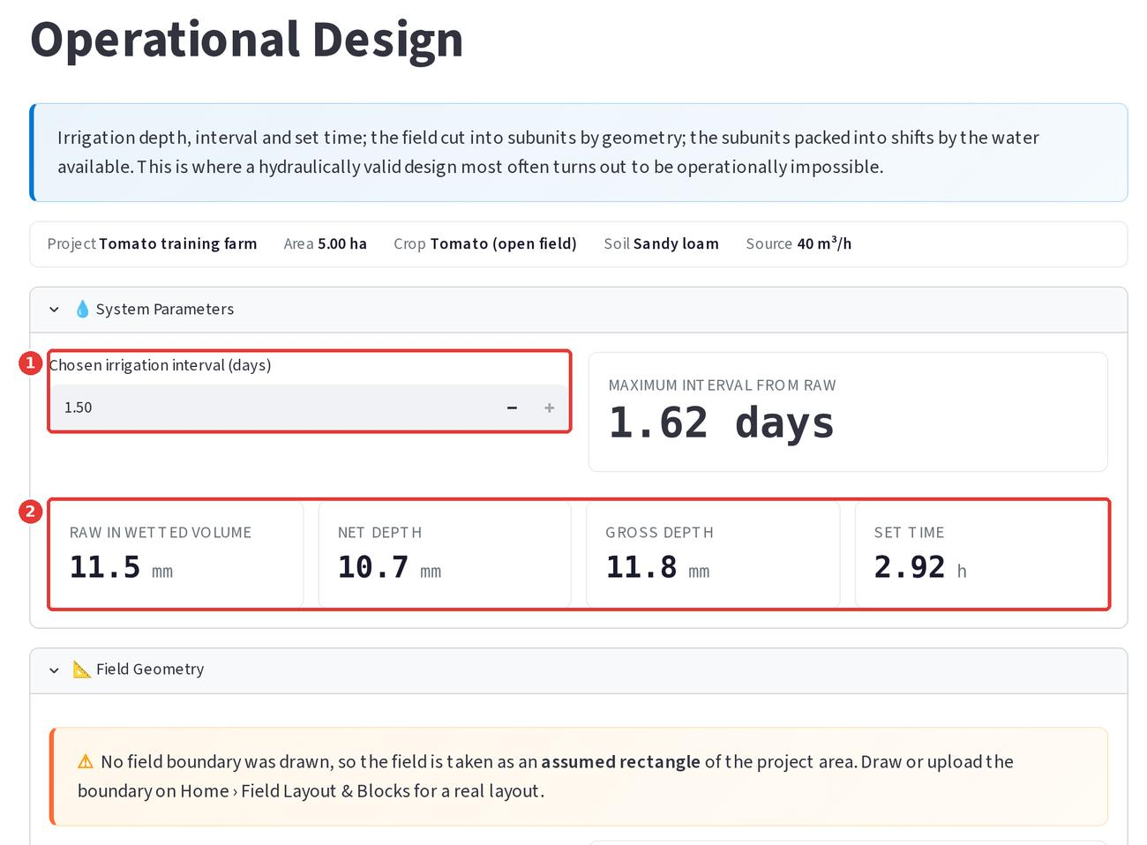
شكل 37: فترة الري وعمق الري وزمن الري
الرقم | العنصر | ماذا يعني وماذا تفعل
1 | ⁦Chosen irrigation interval (days)⁩ | كل كم يومًا نروي. لا يمكن أن تزيد عن أقصى فترة التي يحسبها البرنامج من ماء التربة (1.62 يوم هنا). اخترنا 1.5 يوم، أي رية كل يوم ونصف تقريبًا.
2 | نتائج الري | RAW = الماء الميسّر في الجزء المبلل من التربة (11.5 مم). Net depth = الماء الذي يحتاجه النبات في الفترة = 7.10 × 1.5 = 10.7 مم. Gross depth = ما نضيفه فعلًا بعد كفاءة الإضافة = 10.7 ÷ 0.90 = 11.8 مم. Set time = زمن تشغيل الوحدة = 11.8 ÷ 4.05 = 2.92 ساعة.

🔎 لماذا توجد «أقصى فترة»؟
التربة مثل الإسفنجة: تخزن كمية محدودة من الماء. الطماطم تستهلك 7.10 مم يوميًا، والتربة المبللة حول الجذور تخزن 11.5 مم ماءً ميسّرًا. إذن بعد 11.5 ÷ 7.10 = 1.62 يوم يبدأ النبات يعطش. لذلك يجب أن نروي قبل ذلك.

الصندوق الثاني: شكل الحقل
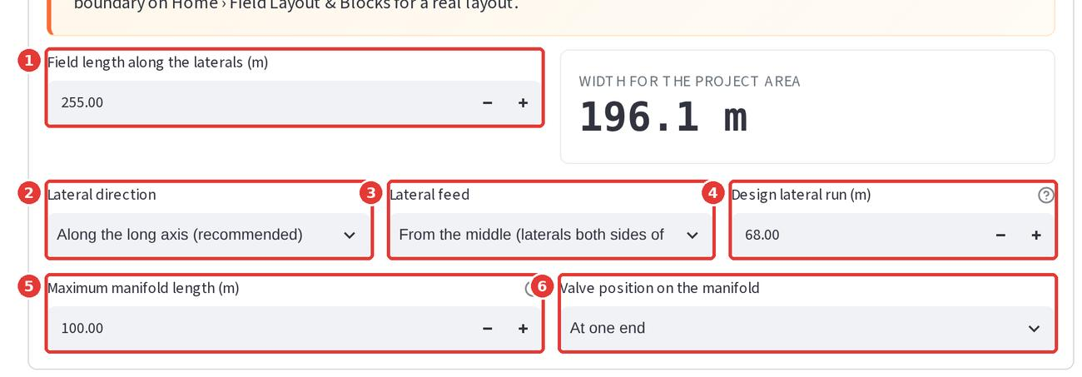
شكل 38: أبعاد الحقل واتجاه الخطوط
الرقم | العنصر | ماذا يعني وماذا تفعل
1 | ⁦Field length along the laterals⁩ | طول الحقل في اتجاه خطوط التنقيط (يظهر فقط إذا لم ترسم الحقل). البرنامج يحسب العرض من المساحة: 5 هكتار ÷ 255 م = 196 م.
2 | ⁦Lateral direction⁩ | اتجاه خطوط التنقيط: مع الطول (الأفضل عادةً)، أو مع العرض، أو زاوية تختارها.
3 | ⁦Lateral feed⁩ | المشعب في منتصف الخطوط (الخطوط تخرج على الجانبين، وهذا يقصرها للنصف) أو في طرفها.
4 | ⁦Design lateral run⁩ | طول خط التنقيط المستخدم في التصميم. لا تتعدى الحد الأقصى من صفحة النقاطات (68 م).
5 | ⁦Maximum manifold length⁩ | أقصى طول مسموح للمشعب الواحد (100 م).
6 | ⁦Valve position on the manifold⁩ | مكان المحبس على المشعب: في طرفه أو في منتصفه.

الصندوق الثالث: المصدر وساعات التشغيل
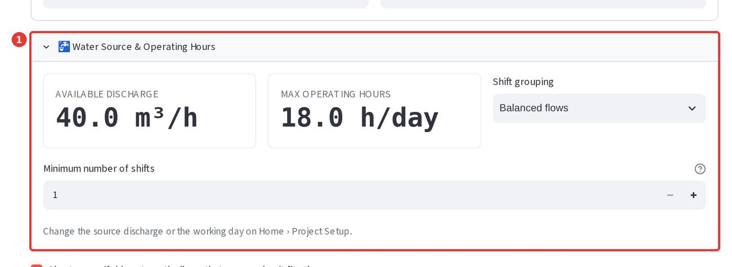
شكل 39: تصرف المصدر وطريقة تجميع الورديات
يعرض تصرف المصدر وساعات التشغيل التي كتبتها في الصفحة الرئيسية (لتغييرها ارجع للصفحة الرئيسية). وفيه اختيار ⁦Shift grouping⁩: ⁦Balanced flows⁩ يجعل كل الورديات متقاربة في التصرف (الأفضل للطلمبة)، و⁦Neighbours together⁩ يجمع الوحدات المتجاورة في نفس الوردية (أسهل في التشغيل للمزارع).

نتائج التقسيم
تحت الصندوق خانة ⁦Shorten manifolds automatically⁩. إذا كانت مفعّلة، يقصّر البرنامج المشعبات تلقائيًا بحيث لا تحتاج أي وحدة أكثر من تصرف المصدر. في المثال قصّرها من 100 إلى 85 م، وأخبرك بذلك في رسالة صفراء.
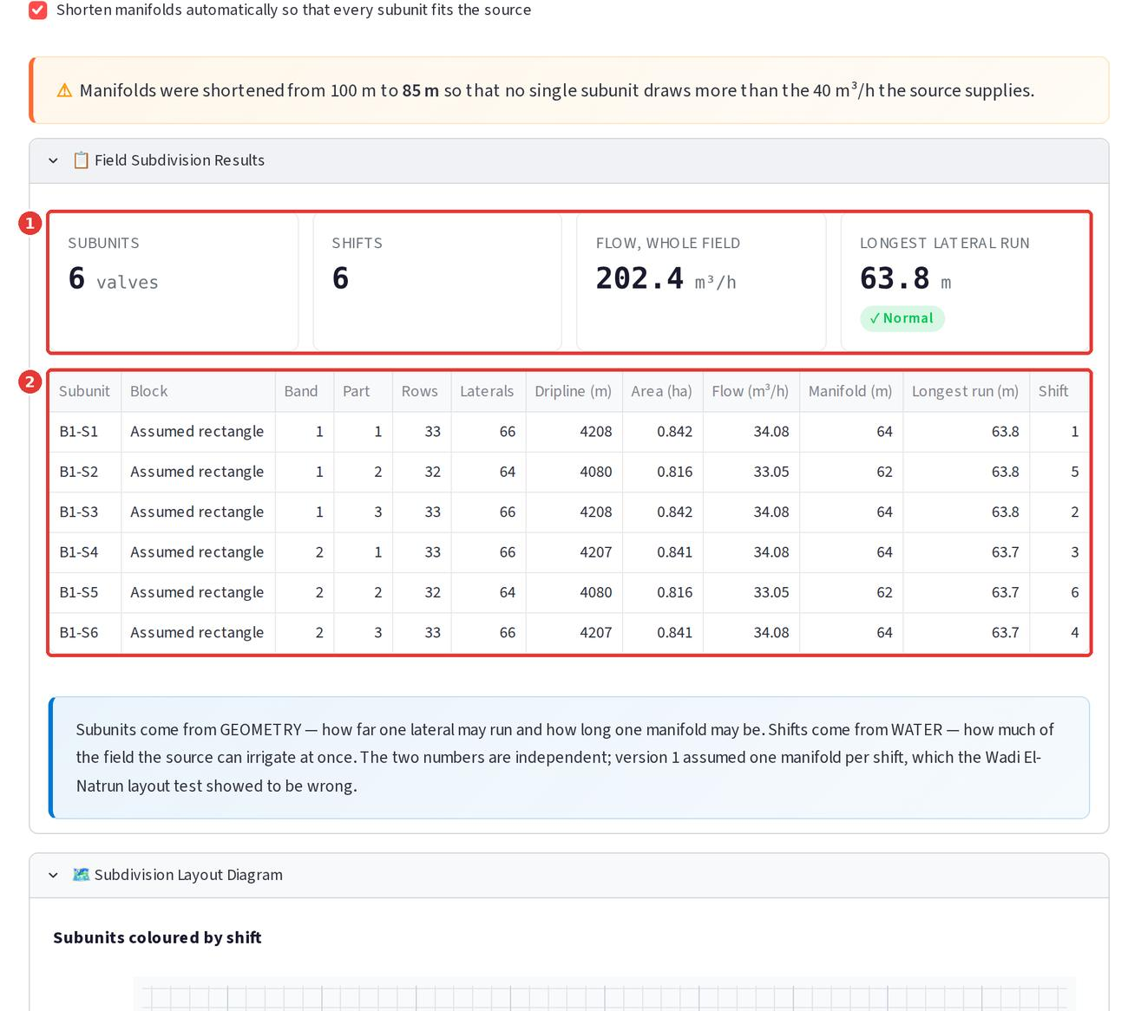
شكل 40: نتائج تقسيم الحقل
الرقم | العنصر | ماذا يعني وماذا تفعل
1 | البطاقات | 6 وحدات ري (6 محابس)، و6 ورديات. تصرف الحقل كله 202.4 م³/س، وأطول خط تنقيط 63.8 م (أقل من 68، فهو مقبول).
2 | جدول الوحدات | لكل وحدة: عدد الصفوف، وطول الخراطيم، والمساحة، والتصرف، وطول المشعب، ورقم الوردية.

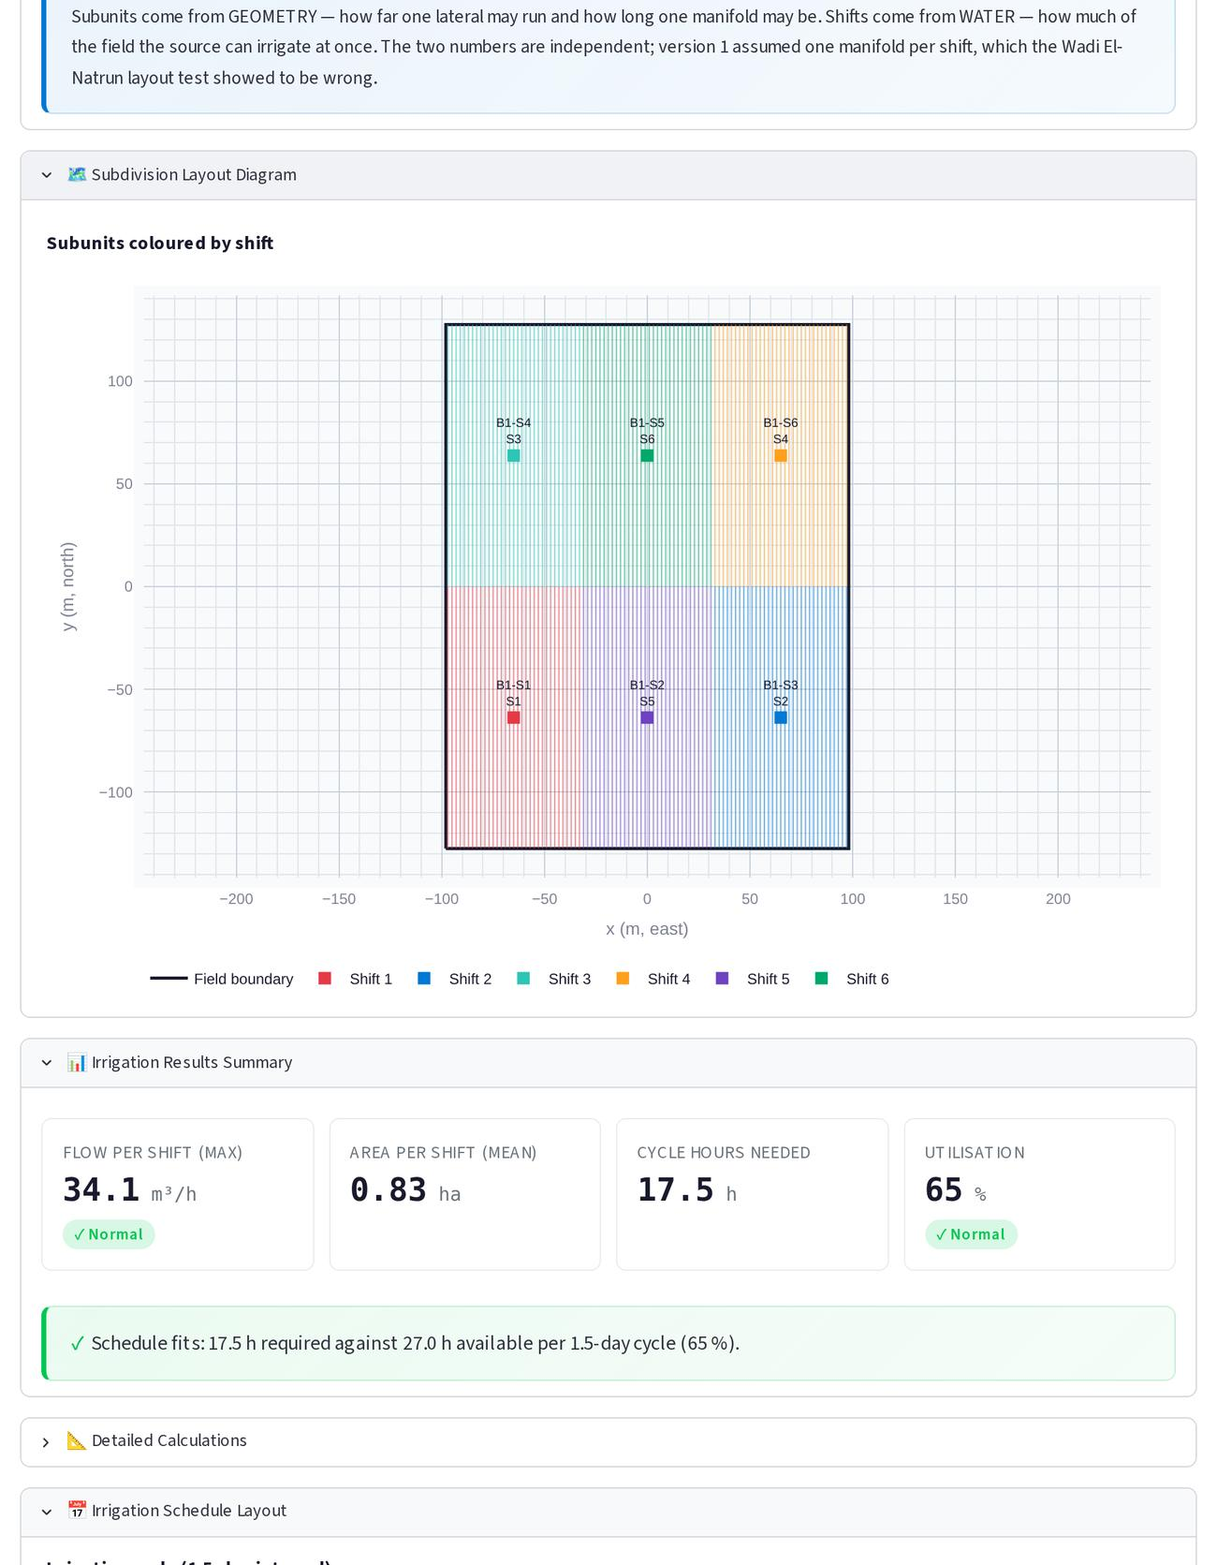
شكل 41: مخطط الحقل: كل لون وردية. المربع الصغير هو مكان المحبس
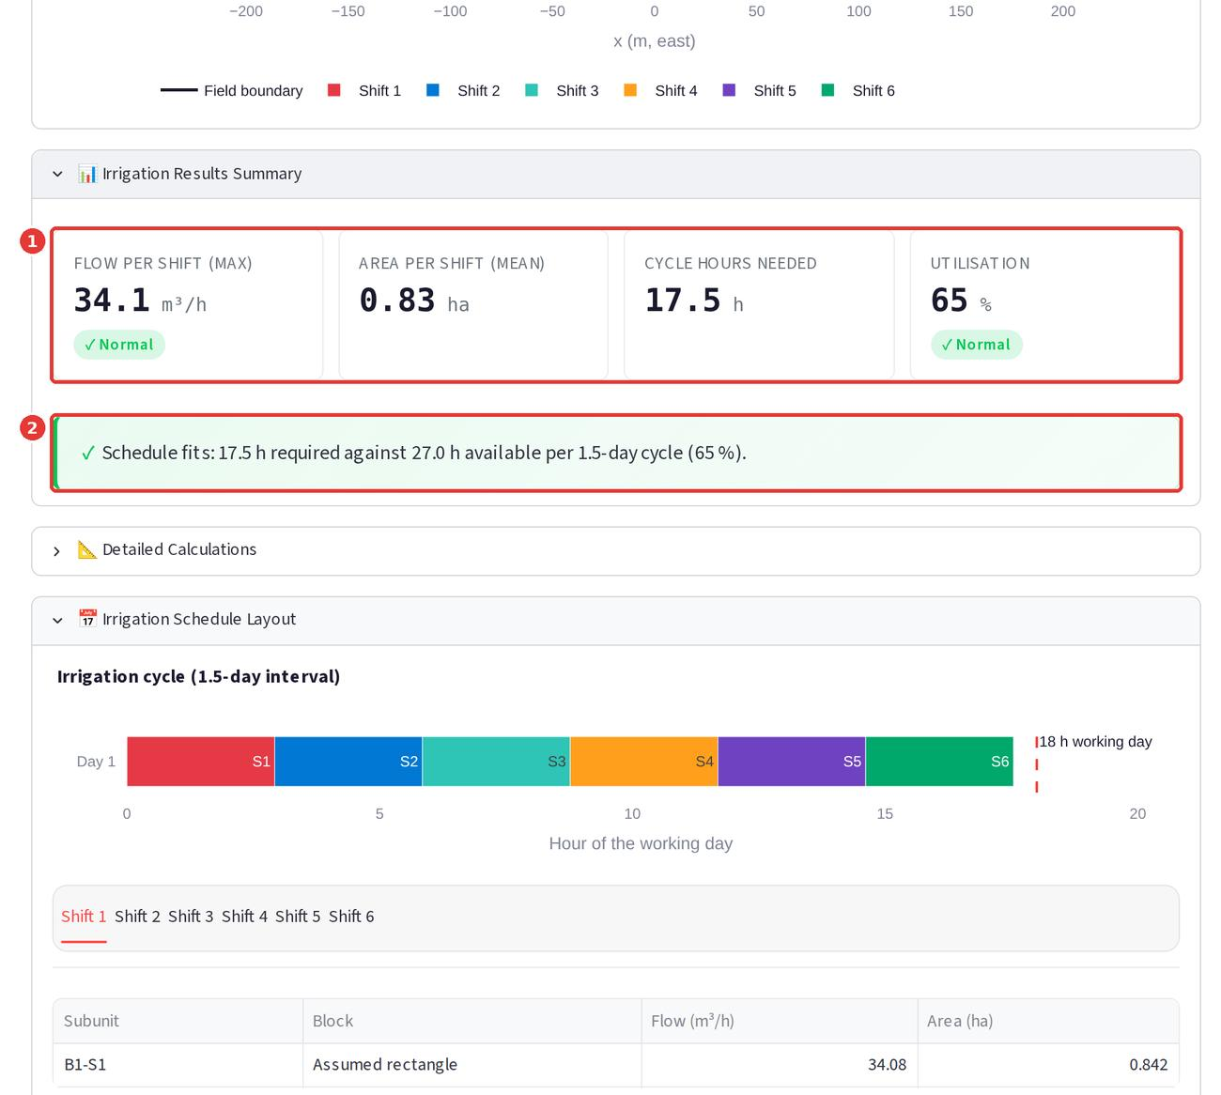
شكل 42: ملخص النتائج
الرقم | العنصر | ماذا يعني وماذا تفعل
1 | بطاقات التشغيل | تصرف أكبر وردية 34.1 م³/س (أقل من 40 التي يعطيها المصدر ✓)، وساعات الدورة 17.5 ساعة، ونسبة الاستغلال 65%.
2 | الحكم | رسالة خضراء: الدورة تحتاج 17.5 ساعة من 27 ساعة متاحة (18 ساعة × 1.5 يوم). التصميم قابل للتشغيل.

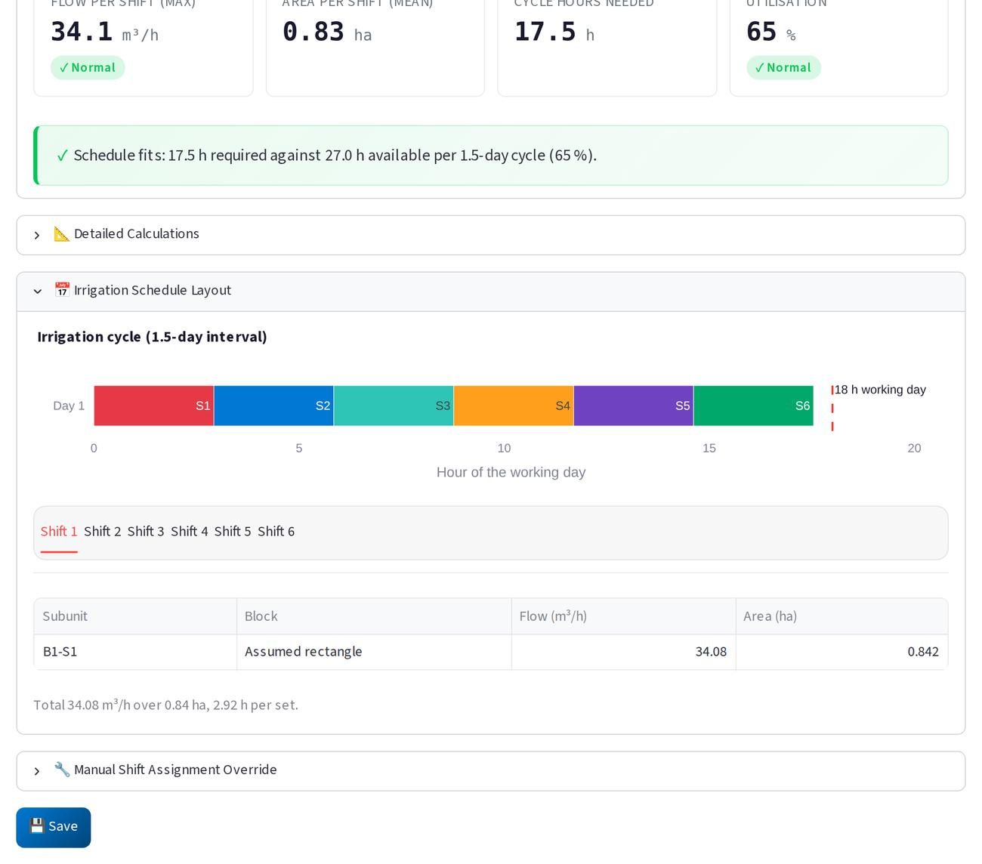
شكل 43: جدول الري: الورديات الست واحدة بعد الأخرى في يوم العمل
🔎 كيف حُسبت ساعات الدورة؟
6 ورديات × 2.92 ساعة لكل وردية = 17.5 ساعة. هذه كلها لازم تتم خلال فترة الري (1.5 يوم)، وفيها 18 × 1.5 = 27 ساعة عمل. 17.5 أقل من 27، إذن الجدول ينفع. لو كانت الساعات المطلوبة أكثر من المتاحة ستظهر رسالة حمراء (انظر الفصل الرابع).

💡 تعديل الورديات يدويًا
في آخر الصفحة صندوق ⁦Manual Shift Assignment Override⁩ يسمح لك أن تنقل وحدة من وردية لأخرى بنفسك. لا تستخدمه في البداية.

اضغط ⁦💾 Save⁩.

3-6 مخطط شبكة المواسير
البرنامج يرسم لك تلقائيًا الخط الرئيسي والخطوط الفرعية الرئيسية التي توصل الماء من المصدر لكل محبس. يمكنك قبول الرسم كما هو، أو تعديله.
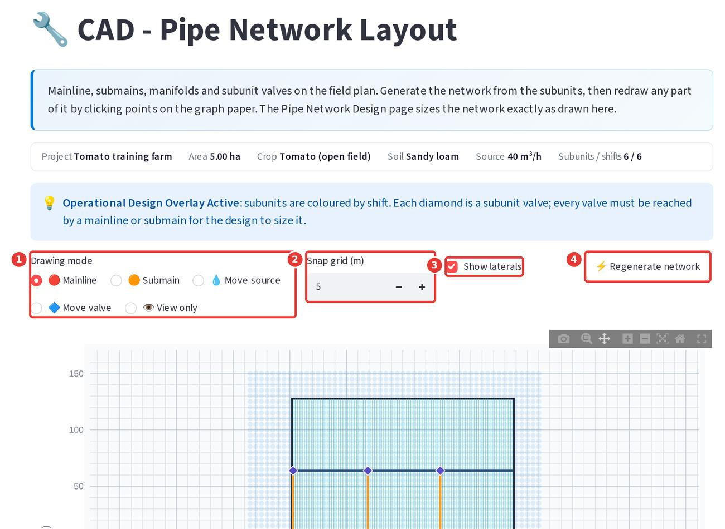
شكل 44: أدوات الرسم
الرقم | العنصر | ماذا يعني وماذا تفعل
1 | ⁦Drawing mode⁩ | ماذا تفعل عندما تضغط على المخطط: ترسم خطًا رئيسيًا ⁦Mainline⁩، أو خطًا فرعيًا ⁦Submain⁩، أو تنقل المصدر ⁦Move source⁩، أو تنقل محبسًا ⁦Move valve⁩، أو تكتفي بالمشاهدة ⁦View only⁩.
2 | ⁦Snap grid⁩ | المسافة بين نقاط الشبكة التي تلتصق بها النقرات (5 م).
3 | ⁦Show laterals⁩ | إظهار خطوط التنقيط على المخطط أو إخفاؤها.
4 | ⁦⚡ Regenerate network⁩ | يمسح أي تعديل ويعيد الرسم التلقائي. استخدمه إذا أفسدت الرسم.

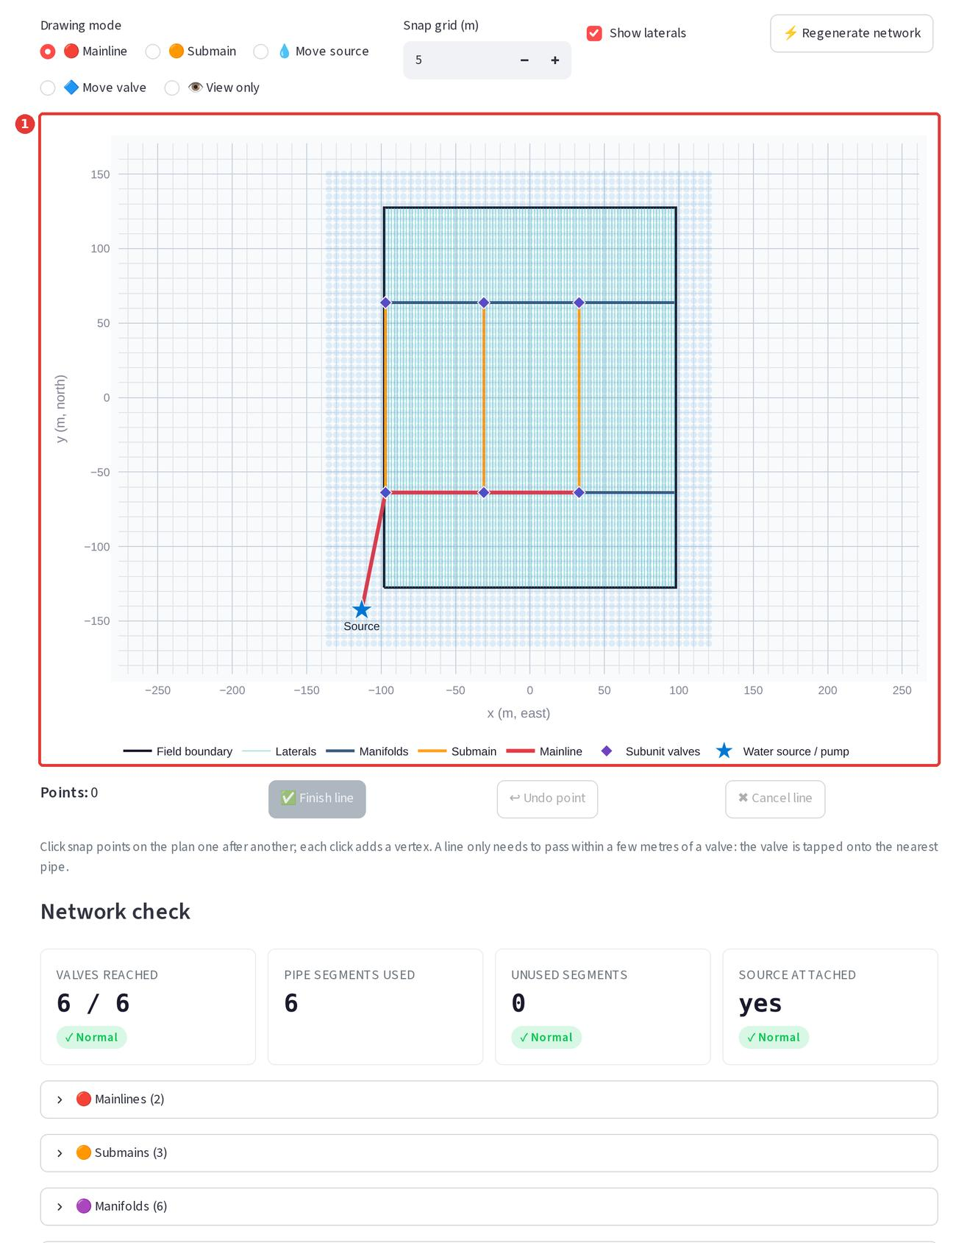
شكل 45: المخطط: الأحمر خط رئيسي، البرتقالي خط فرعي، الأزرق الداكن مشعبات، المعيّن البنفسجي محبس، النجمة المصدر

إذا أردت رسم خط بنفسك
1. اختر ⁦🔴 Mainline⁩ أو ⁦🟠 Submain⁩.
2. اضغط على نقاط المخطط واحدة بعد الأخرى. كل ضغطة تضيف نقطة للخط. يكفي أن يمر الخط بالقرب من المحبس ببضعة أمتار؛ البرنامج يوصله تلقائيًا.
3. إذا أخطأت اضغط ⁦↩ Undo point⁩ لحذف آخر نقطة، أو ⁦✖ Cancel line⁩ لإلغاء الخط.
4. عند الانتهاء اضغط ⁦✅ Finish line⁩.
5. ارجع إلى ⁦👁️ View only⁩ حتى لا تضيف نقاطًا بالخطأ.
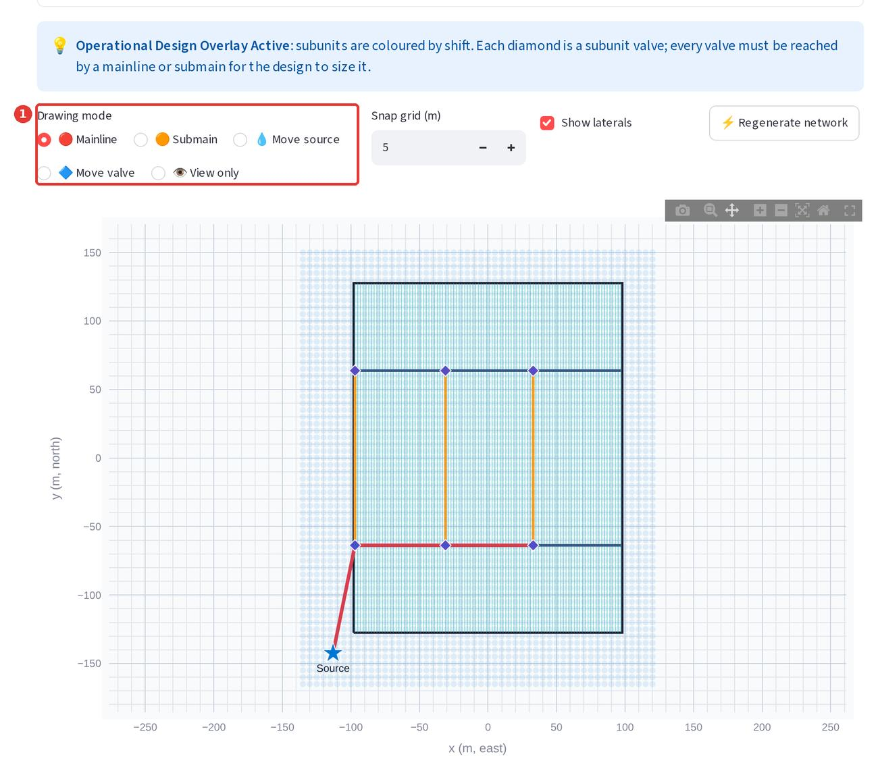
شكل 46: أزرار رسم خط جديد

فحص الشبكة والحفظ
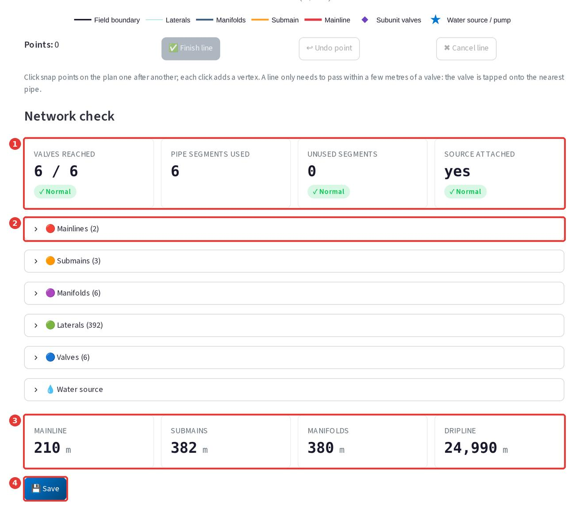
شكل 47: فحص الشبكة
الرقم | العنصر | ماذا يعني وماذا تفعل
1 | بطاقات الفحص | كل المحابس موصولة (6 من 6)، ولا توجد مواسير زائدة، والمصدر متصل. إذا كان أي محبس غير موصول ستظهر البطاقة حمراء ويُقفل زر الحفظ.
2 | قوائم المواسير | اضغط على أي قائمة لترى أطوال الخطوط الرئيسية والفرعية والمشعبات.
3 | الأطوال الكلية | خط رئيسي 210 م، وخطوط فرعية 382 م، ومشعبات 380 م، وخراطيم تنقيط 24,990 م.
4 | ⁦💾 Save⁩ | احفظ.

3-7 تصميم أقطار المواسير
هنا يختار البرنامج قطر كل ماسورة، ويحسب فقد الضغط فيها. أربعة تبويبات: خط التنقيط، المشعب، الخط الرئيسي، والملخص.

خط التنقيط
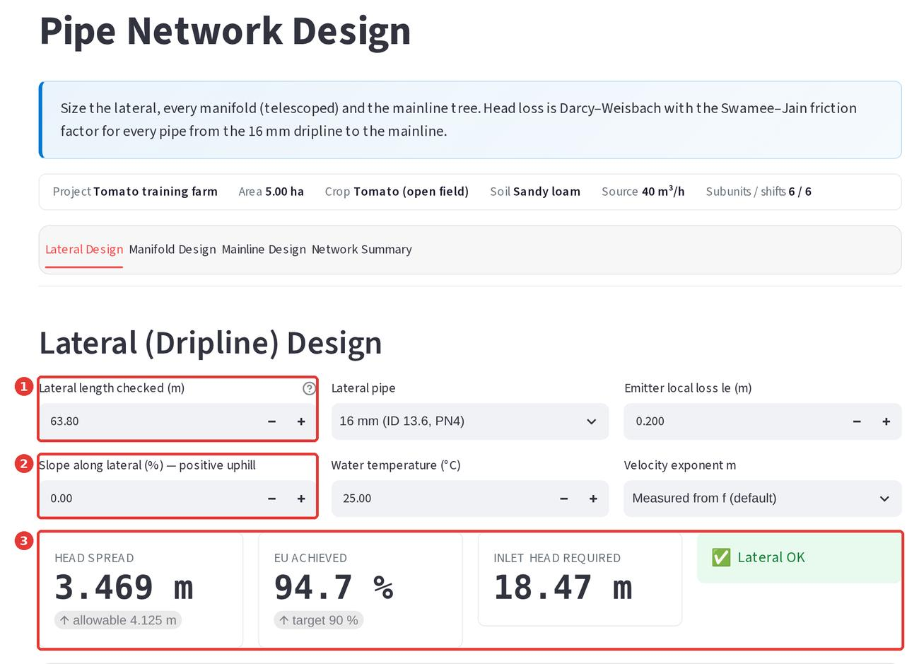
شكل 48: تصميم خط التنقيط
الرقم | العنصر | ماذا يعني وماذا تفعل
1 | ⁦Lateral length checked⁩ | طول خط التنقيط الذي يُفحص. البرنامج يأخذ أطول خط في الحقل (63.8 م).
2 | ⁦Slope along lateral⁩ | ميل الأرض على الخط. يأخذه من الصفحة الرئيسية.
3 | النتائج | فرق الضغط على الخط 3.469 م وهو أقل من المسموح 4.125 م ✓، والانتظامية EU = 94.7% وهي أعلى من الهدف 90% ✓، والضغط المطلوب عند بداية الخط 18.47 م.

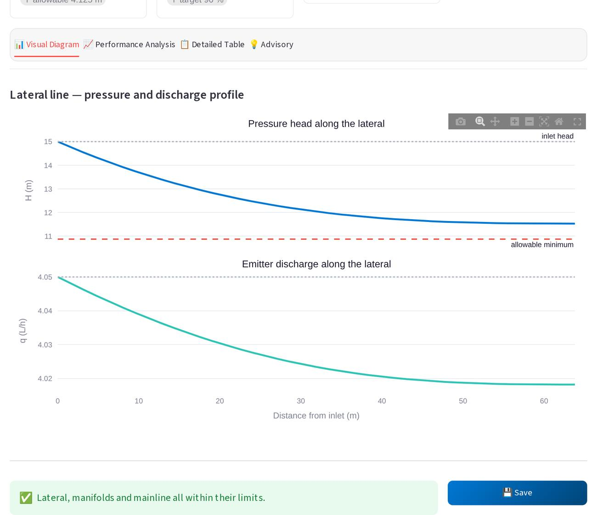
شكل 49: الضغط والتصرف على طول خط التنقيط
🔎 اقرأ الرسم
الرسم العلوي: الضغط يقل كلما ابتعدنا عن بداية الخط بسبب الاحتكاك، لكنه يظل فوق الخط الأحمر المتقطع (أقل ضغط مسموح). الرسم السفلي: تصرف النقاطات يكاد لا يتغير (من 4.05 إلى 4.02 لتر/ساعة) لأن النقاط معوِّض للضغط. هذا معنى الانتظامية العالية.

المشعب (المتدرّج)
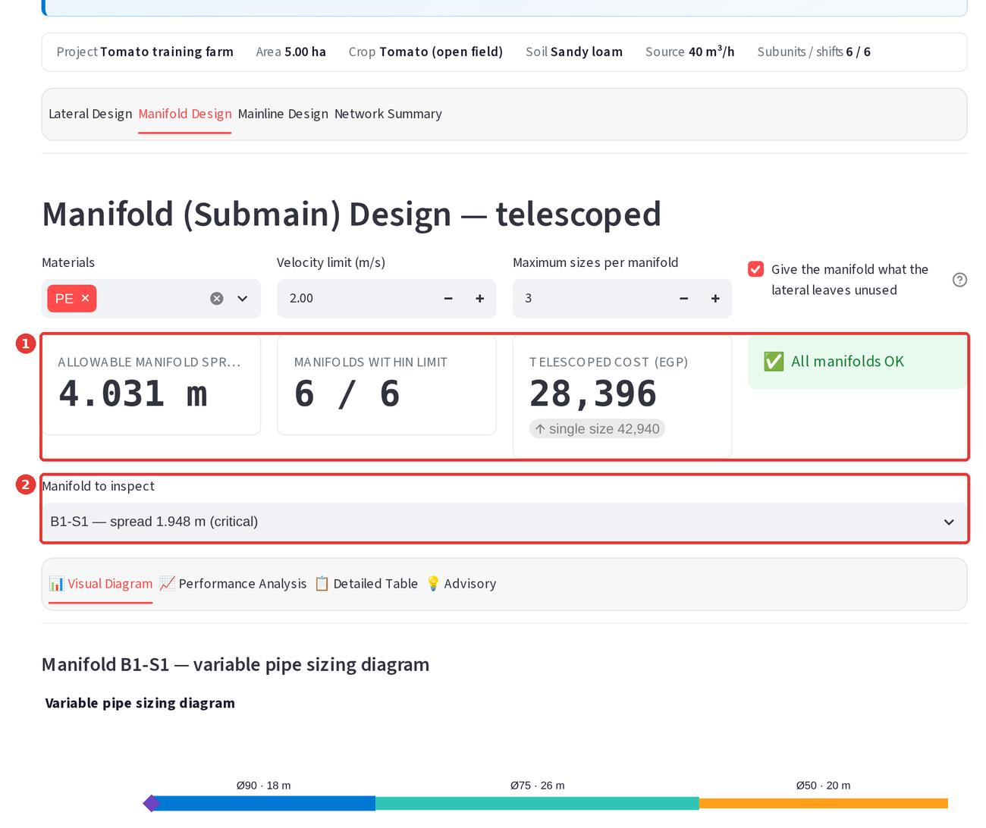
شكل 50: تصميم المشعبات
الرقم | العنصر | ماذا يعني وماذا تفعل
1 | النتائج | الفرق المسموح في المشعب 4.031 م، وكل المشعبات الست داخل الحد. تكلفة المشعبات المتدرجة 28,396 جنيه مقابل 42,940 لو استخدمنا قطرًا واحدًا.
2 | ⁦Manifold to inspect⁩ | اختر أي مشعب لترى رسمه وتفاصيله. البرنامج يبدأ بالمشعب الحرج (الأسوأ).

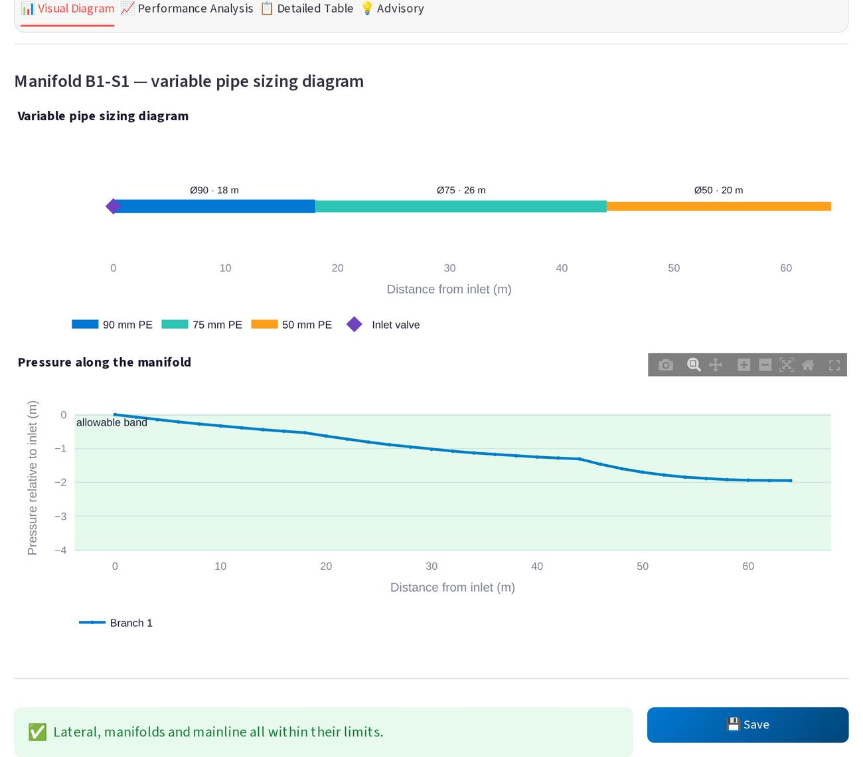
شكل 51: المشعب المتدرّج: 90 مم في البداية، ثم 75، ثم 50 مم في النهاية
🔎 لماذا نغيّر قطر المشعب؟
في بداية المشعب يمر كل الماء، فنحتاج قطرًا كبيرًا. وكلما خرج الماء لخطوط التنقيط قل التصرف في الباقي، فيكفي قطر أصغر وأرخص. هذا اسمه التصميم المتدرّج ⁦telescoped⁩ ويوفر في التكلفة.

الخط الرئيسي
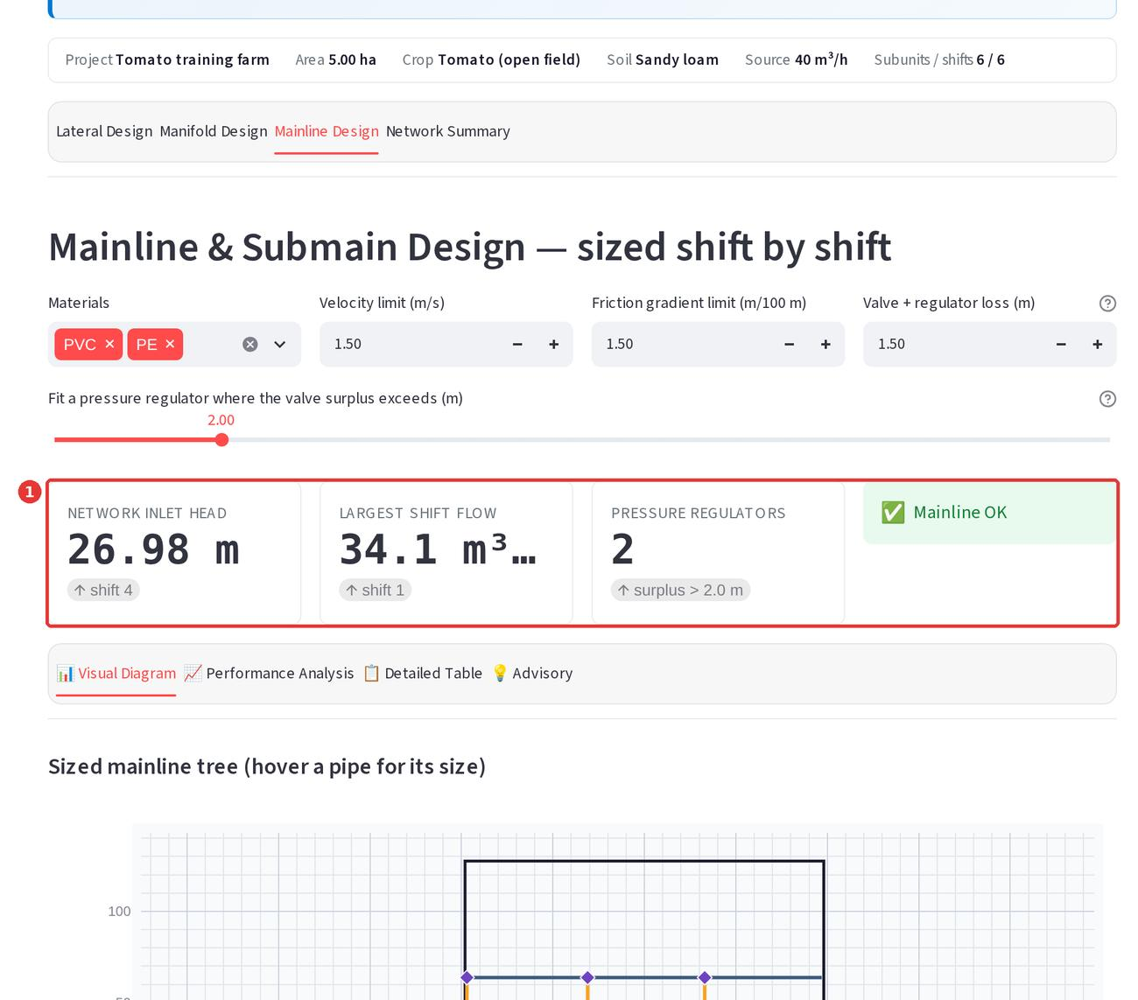
شكل 52: تصميم الخط الرئيسي
البطاقة الأولى تعطي الضغط المطلوب عند بداية الشبكة: 26.98 م في الوردية الحرجة، وأكبر تصرف في وردية 34.1 م³/س، وعدد منظمات الضغط المطلوبة 2. منظم الضغط يُركّب عند المحابس التي يصلها ضغط زائد كثيرًا عن حاجتها.

الملخص
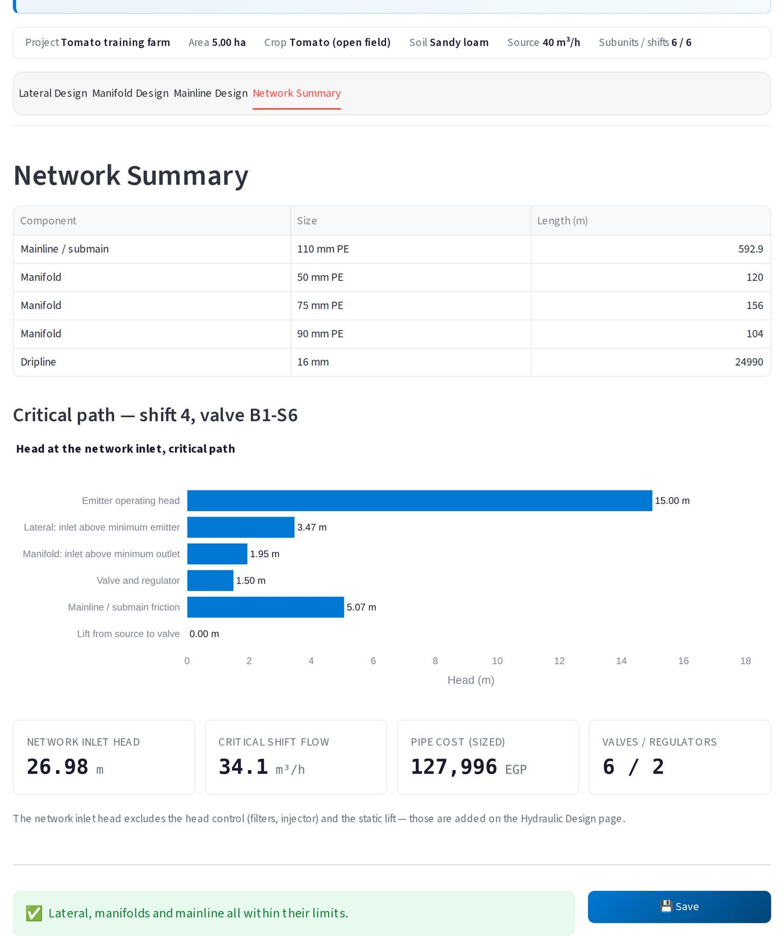
شكل 53: مكونات الضغط في المسار الحرج
الرسم يجمع مكونات الضغط: ضغط تشغيل النقاط 15 م + خط التنقيط 3.47 م + المشعب 1.95 م + المحبس 1.50 م + الخط الرئيسي 5.07 م = 26.99 م تقريبًا. اضغط ⁦💾 Save⁩.

3-8 جودة المياه والفلترة والتسميد
النقاطات ممراتها ضيقة جدًا (أقل من 1 مم)، وأي رمل أو طحالب أو ترسيب حديد يسدها. هذه الصفحة تحدد خطر الانسداد، والفلاتر المطلوبة، والمعالجة الكيماوية، ووحدة التسميد.
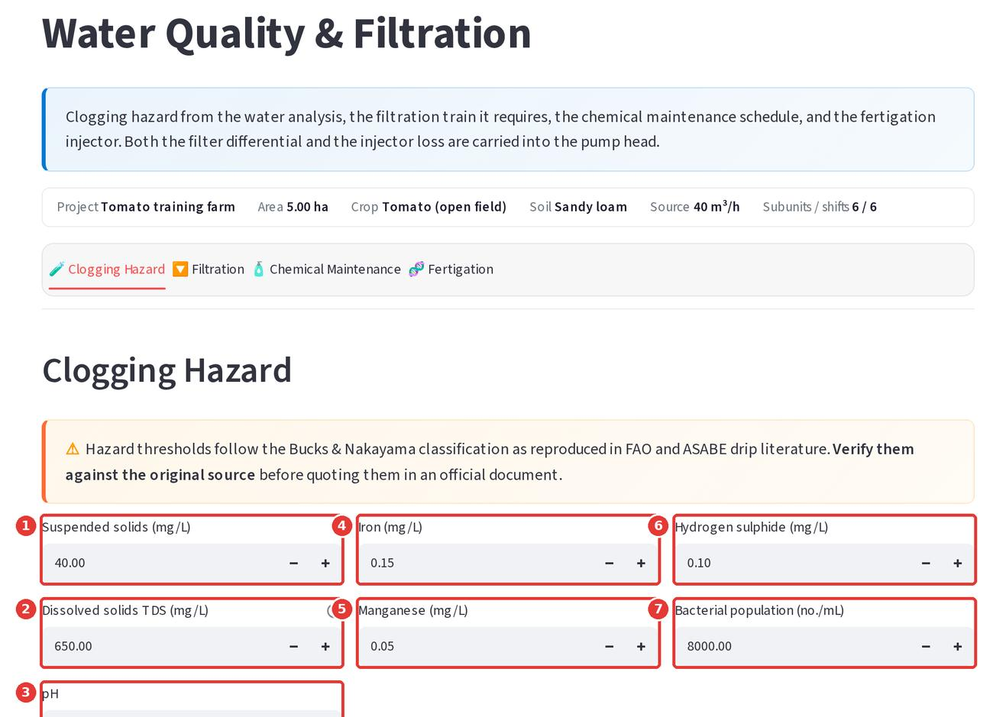
شكل 54: بيانات تحليل المياه
الرقم | العنصر | ماذا يعني وماذا تفعل
1 | ⁦Suspended solids⁩ | المواد العالقة (طين، رمل ناعم) بالملليجرام/لتر.
2 | ⁦Dissolved solids TDS⁩ | الأملاح الذائبة. قيمتها الافتراضية = 640 × ECw التي كتبتها في صفحة الاحتياجات (650 هنا). إذا كتبت رقمًا بعيدًا عنها يحذّرك البرنامج.
3 | ⁦pH⁩ | درجة الحموضة. أكثر من 7 يزيد خطر ترسيب الكالسيوم.
4 | ⁦Iron⁩ | الحديد. يسبب ترسيبًا بنيًا ويغذي بكتيريا الحديد.
5 | ⁦Manganese⁩ | المنجنيز، نفس تأثير الحديد تقريبًا.
6 | ⁦Hydrogen sulphide⁩ | كبريتيد الهيدروجين (رائحة البيض الفاسد).
7 | ⁦Bacterial population⁩ | عدد البكتيريا في المللي لتر.

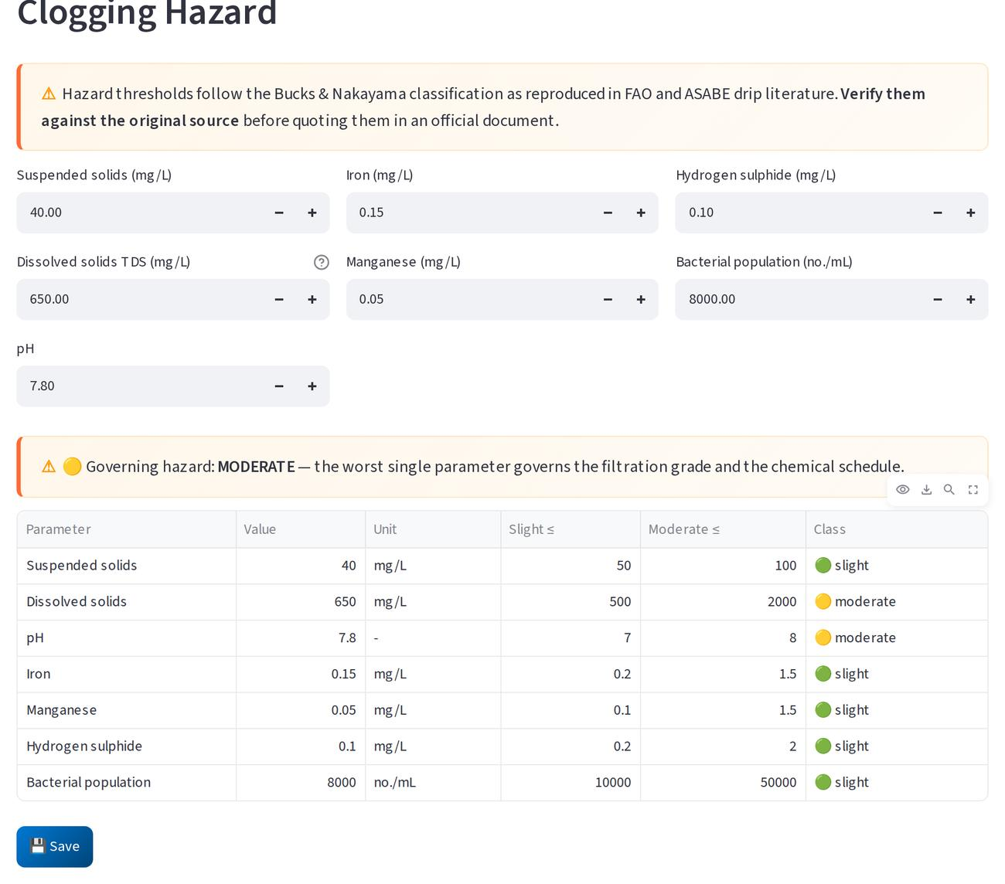
شكل 55: تقييم خطر الانسداد لكل عنصر
كل عنصر يُصنف: خفيف / متوسط / شديد. أسوأ عنصر يحكم: في المثال الحكم «متوسط» بسبب الـ pH والحديد.

الفلترة
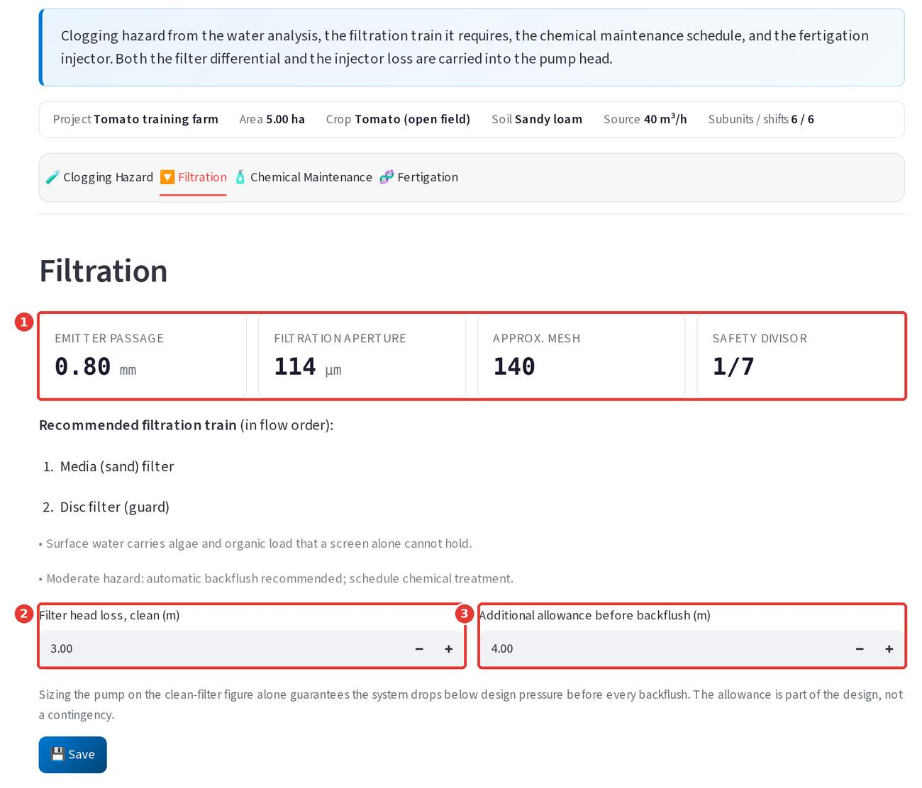
شكل 56: درجة الفلترة وسلسلة الفلاتر
الرقم | العنصر | ماذا يعني وماذا تفعل
1 | درجة الفلترة | ممر النقاط 0.80 مم، فالفلتر يجب أن يحجز الحبيبات الأكبر من سُبع هذا القطر = 114 ميكرون (حوالي 140 mesh). والبرنامج يقترح فلتر رملي ثم فلتر أقراص لأن مصدرنا ترعة فيها طحالب.
2 | ⁦Filter head loss, clean⁩ | فقد الضغط في الفلاتر وهي نظيفة (3 م).
3 | ⁦Additional allowance before backflush⁩ | الفقد الإضافي عندما تتسخ الفلاتر قبل غسيلها (4 م). يدخل في حساب الطلمبة حتى لا يقل الضغط.

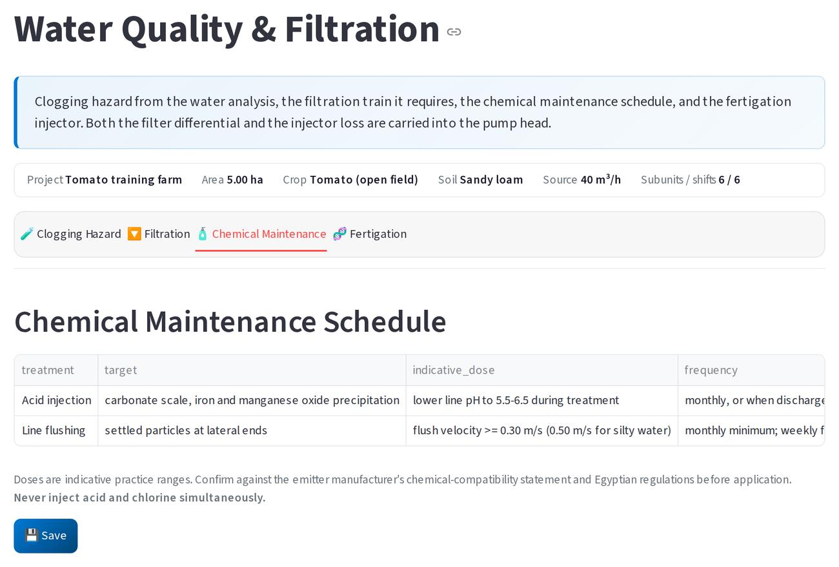
شكل 57: برنامج المعالجة الكيماوية المقترح
⚠️ الكيماويات
الجرعات في هذا الجدول إرشادية. تأكد منها مع الشركة المصنعة للنقاطات قبل الاستخدام، ولا تحقن الحمض والكلور معًا أبدًا.

التسميد مع الري
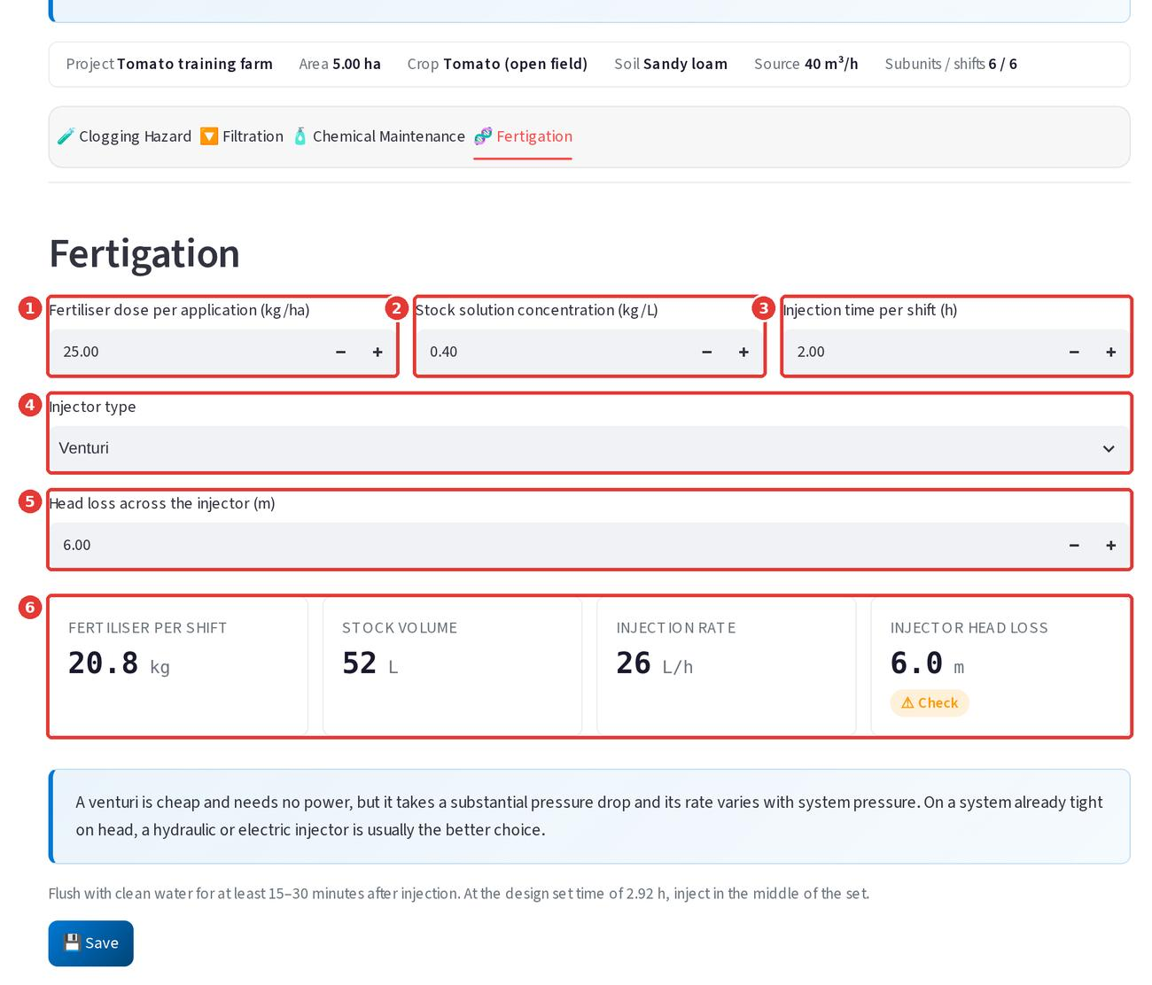
شكل 58: حساب وحدة التسميد
الرقم | العنصر | ماذا يعني وماذا تفعل
1 | ⁦Fertiliser dose⁩ | كمية السماد للهكتار في المرة (25 كجم).
2 | ⁦Stock solution⁩ | تركيز محلول السماد في التانك (0.4 كجم/لتر).
3 | ⁦Injection time per shift⁩ | مدة الحقن في كل وردية (ساعتان). أقل من زمن الري لنترك وقتًا لغسيل الخطوط بماء نظيف.
4 | ⁦Injector type⁩ | نوع الحاقن. ⁦Venturi⁩ رخيص ولا يحتاج كهرباء لكنه يأخذ ضغطًا كبيرًا.
5 | ⁦Head loss across the injector⁩ | فقد الضغط في الحاقن (6 م للفنشوري). يدخل في حساب الطلمبة.
6 | النتائج | 20.8 كجم سماد لكل وردية، و52 لتر محلول، ومعدل حقن 26 لتر/ساعة.

اضغط ⁦💾 Save⁩ (من التبويب الأول).

3-9 التصميم الهيدروليكي: كم ضغطًا تحتاج الطلمبة؟
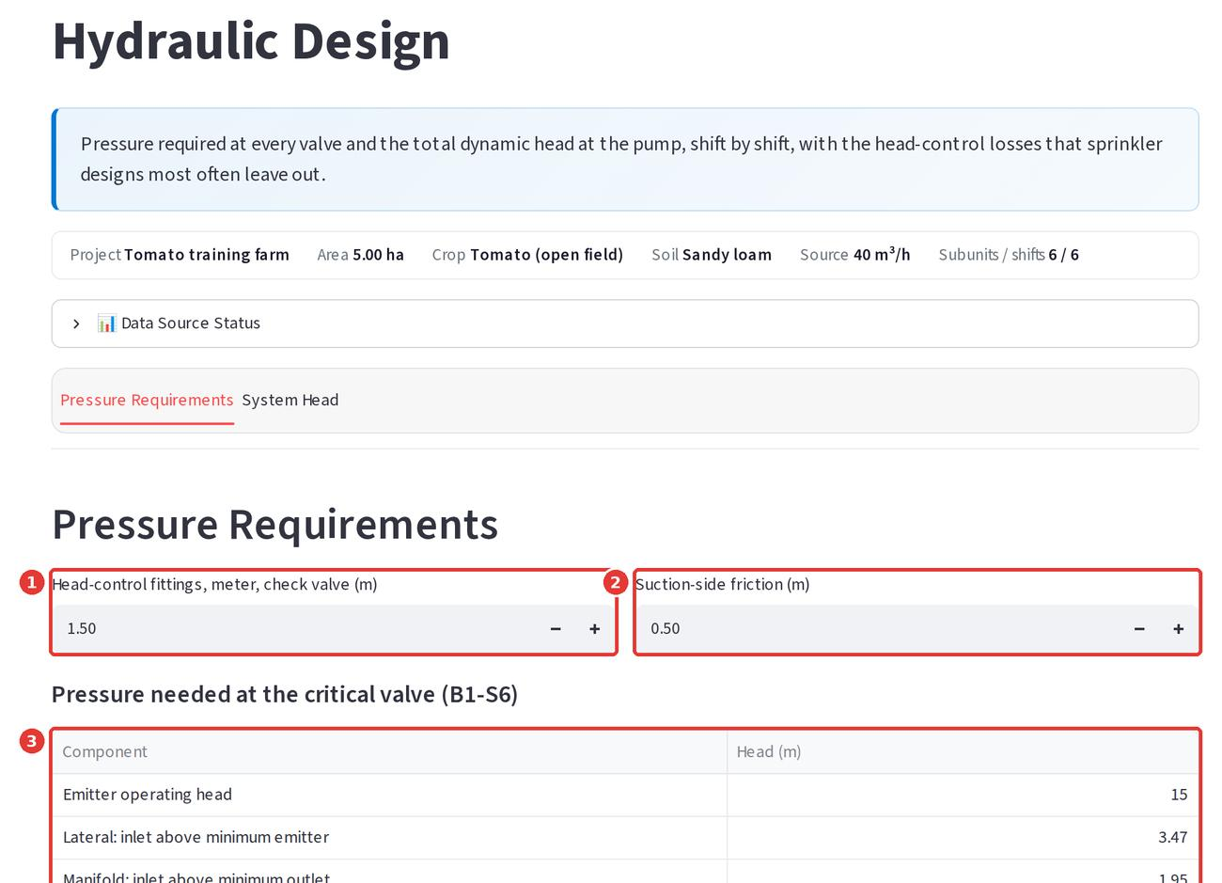
شكل 59: الضغط المطلوب عند المحبس الحرج
الرقم | العنصر | ماذا يعني وماذا تفعل
1 | ⁦Head-control fittings, meter, check valve⁩ | فقد الضغط في العدّاد والمحبس عديم الرجوع والوصلات في غرفة التحكم (1.5 م).
2 | ⁦Suction-side friction⁩ | فقد الضغط في ماسورة السحب (0.5 م).
3 | جدول الضغط | مكونات الضغط اللازم عند المحبس الحرج: 15 + 3.47 + 1.95 + 1.5 = 21.92 م.

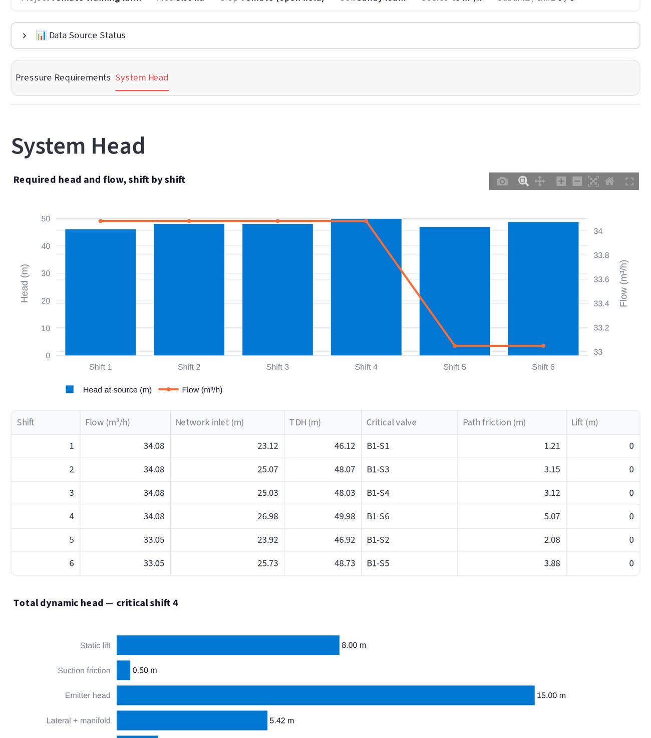
شكل 60: الضغط والتصرف المطلوبان في كل وردية
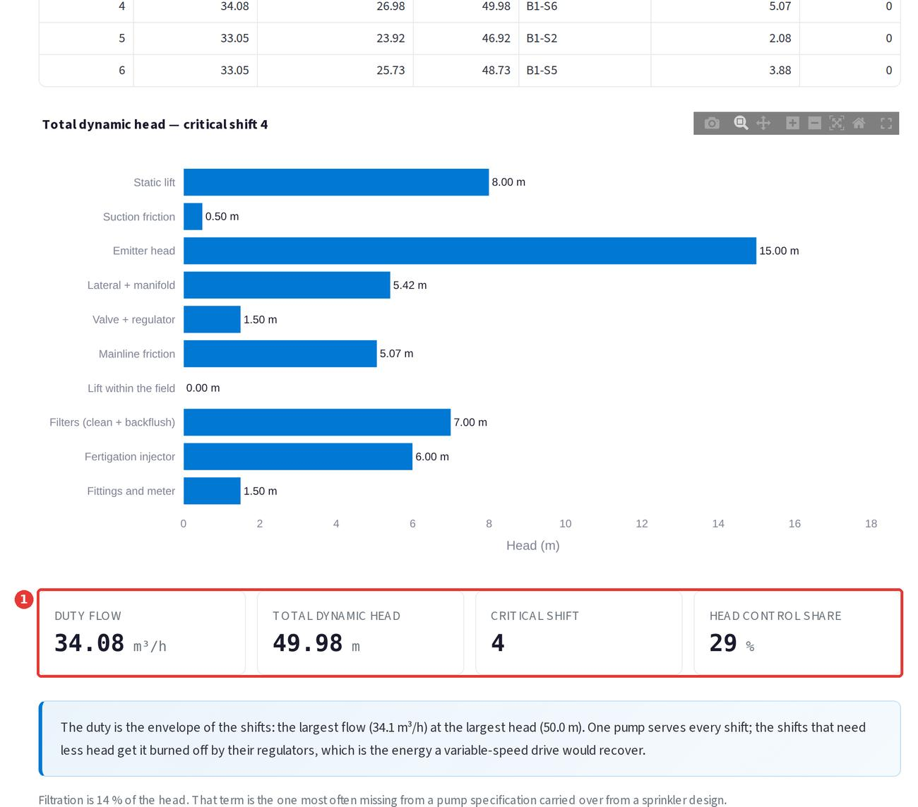
شكل 61: مكونات الرفع الكلي للطلمبة
الرسم الأخير يجمع كل ما يجب أن تعطيه الطلمبة: الرفع الاستاتيكي 8 + السحب 0.5 + النقاط 15 + خط التنقيط والمشعب 5.42 + المحبس 1.5 + الخط الرئيسي 5.07 + الفلاتر 7 + حاقن السماد 6 + الوصلات 1.5 = الرفع الكلي TDH = 49.98 م، عند تصرف 34.08 م³/س. هذان الرقمان هما «نقطة التشغيل المطلوبة» للطلمبة. اضغط ⁦💾 Save⁩.

3-10 اختيار الطلمبة
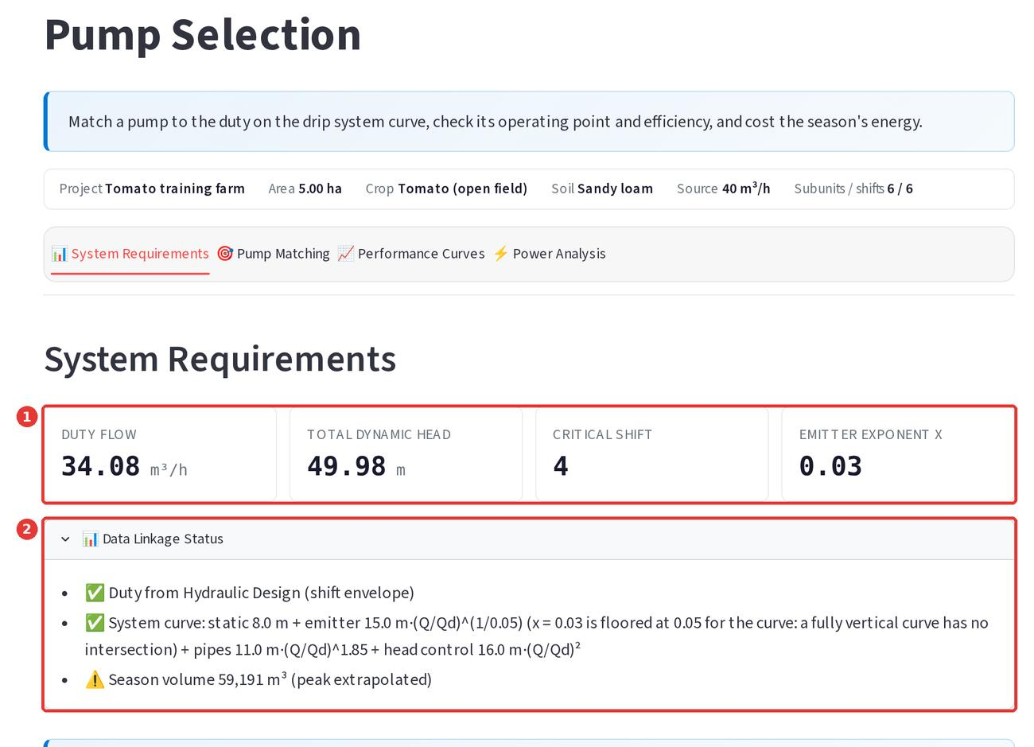
شكل 62: متطلبات الطلمبة
الرقم | العنصر | ماذا يعني وماذا تفعل
1 | المتطلبات | التصرف 34.08 م³/س والرفع 49.98 م، من الوردية رقم 4.
2 | ⁦Data Linkage Status⁩ | يوضح من أين جاءت الأرقام، ومعادلة منحنى النظام.

مطابقة الطلمبات
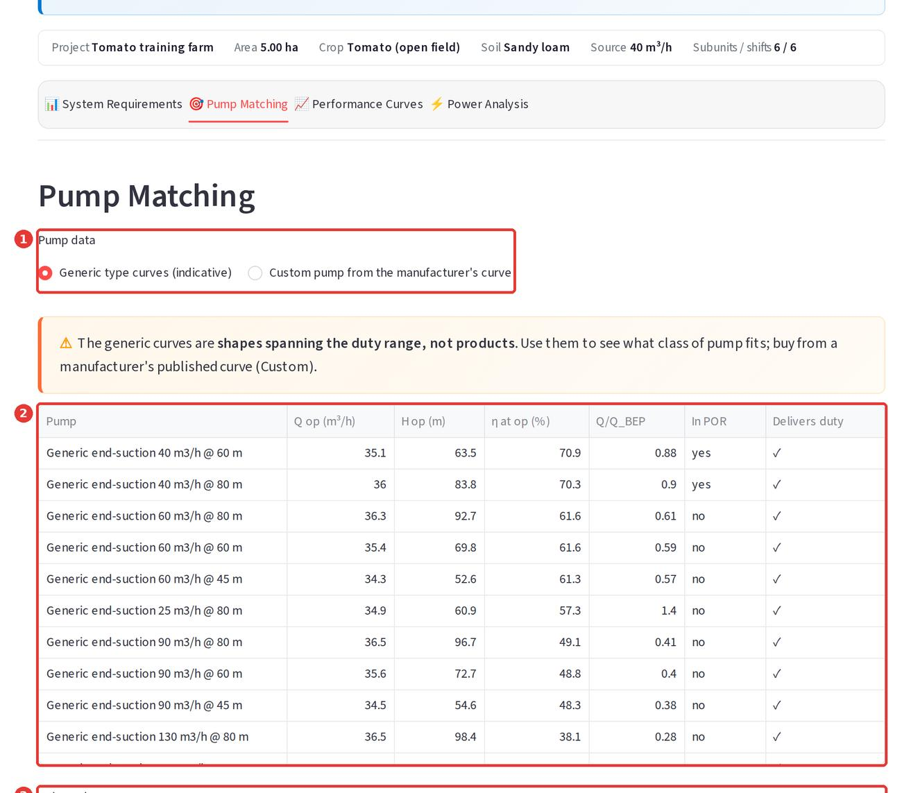
شكل 63: جدول الطلمبات المرشحة
الرقم | العنصر | ماذا يعني وماذا تفعل
1 | ⁦Pump data⁩ | طلمبات عامة من البرنامج (⁦Generic⁩) لتعرف الحجم المناسب، أو طلمبة حقيقية تكتب منحناها من كتالوج الشركة (⁦Custom⁩).
2 | جدول الطلمبات | لكل طلمبة: التصرف والرفع عند نقطة التشغيل، والكفاءة، وهل تعمل في منطقتها المفضلة ⁦In POR⁩، وهل تحقق المطلوب ⁦Delivers duty⁩. الجدول مرتب: الأنسب أولًا.
3 | ⁦Selected pump⁩ | الطلمبة المختارة. البرنامج يختار الأولى في الجدول: 40 م³/س عند 60 م، تعمل عند 35.1 م³/س و63.5 م بكفاءة 70.9%.

🔎 ما هي «نقطة التشغيل»؟
لكل طلمبة منحنى: كلما زاد التصرف قل الرفع. ولشبكتنا منحنى أيضًا: كلما زاد التصرف احتاجت ضغطًا أعلى. الطلمبة تعمل عند النقطة التي يتقاطع فيها المنحنيان. يجب أن تكون هذه النقطة عند التصرف والرفع المطلوبين أو أعلى منهما قليلًا.

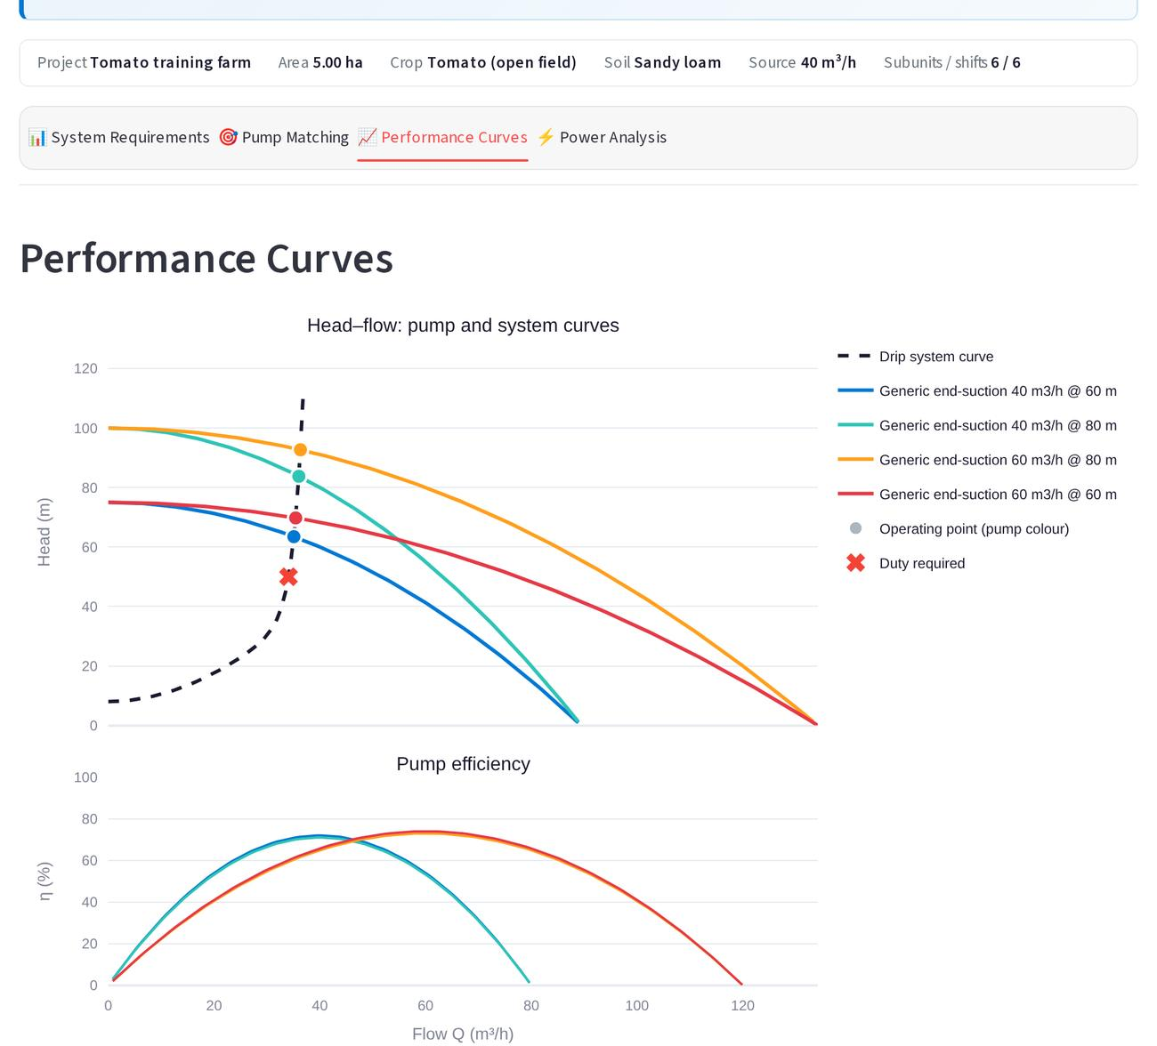
شكل 64: منحنيات الطلمبات (خطوط ملونة) ومنحنى الشبكة (خط أسود متقطع). النقطة الحمراء × هي المطلوب

القدرة والطاقة
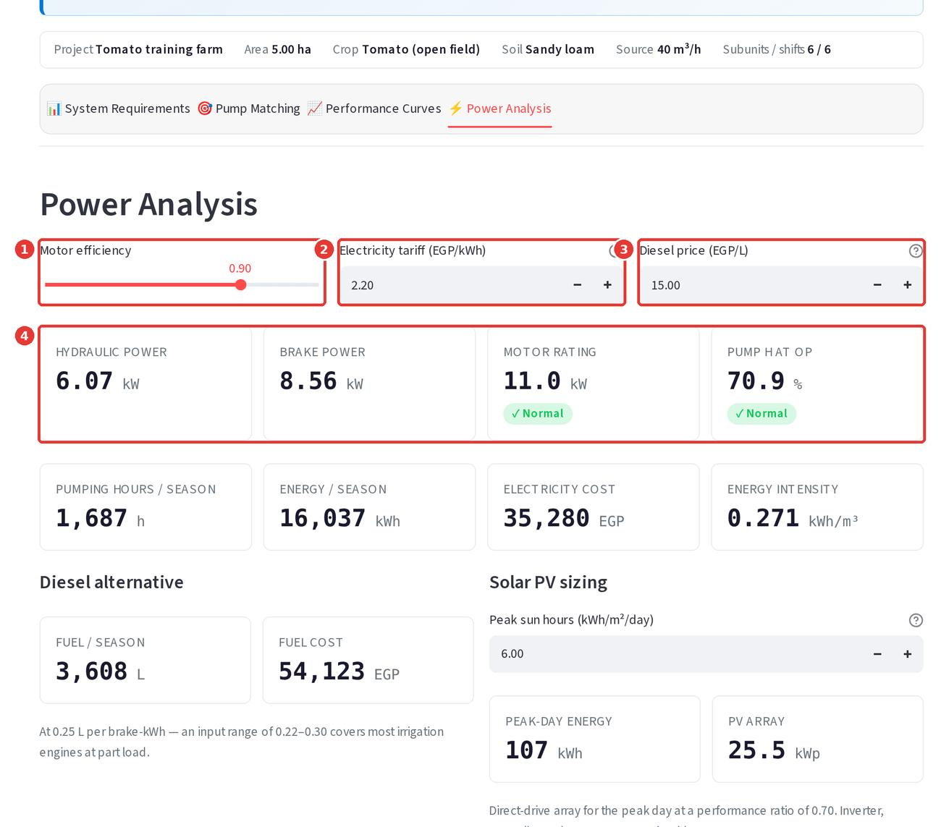
شكل 65: حساب القدرة وتكلفة الطاقة
الرقم | العنصر | ماذا يعني وماذا تفعل
1 | ⁦Motor efficiency⁩ | كفاءة المحرك (0.90).
2 | ⁦Electricity tariff⁩ | سعر الكيلووات ساعة بالجنيه. عدّله للسعر الحالي.
3 | ⁦Diesel price⁩ | سعر لتر السولار بالجنيه. عدّله للسعر الحالي.
4 | النتائج | القدرة الهيدروليكية 6.07 كيلووات، وقدرة العمود 8.56، والمحرك المطلوب 11 كيلووات، وطاقة الموسم 16,037 كيلووات ساعة، وتكلفة الكهرباء 35,280 جنيه.

اضغط ⁦💾 Save⁩ (من تبويب ⁦Pump Matching⁩).

3-11 حساب التكلفة
⚠️ الأسعار في البرنامج ليست أسعار سوق
كل الأسعار الموجودة أرقام افتراضية لتشغيل البرنامج فقط. قبل أي استخدام حقيقي اسأل الموردين عن الأسعار الحالية واكتبها.

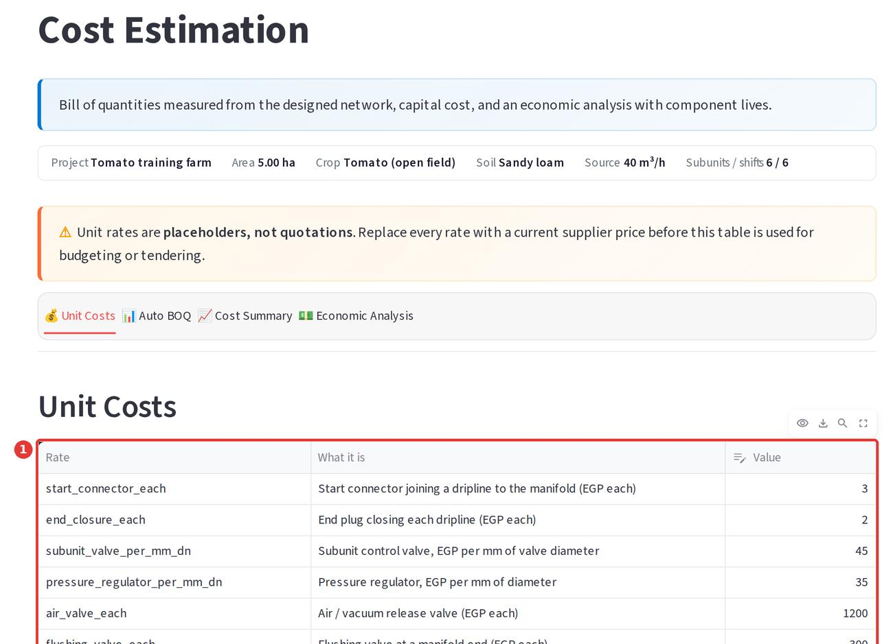
شكل 66: أسعار الوحدات
الرقم | العنصر | ماذا يعني وماذا تفعل
1 | جدول الأسعار | كل بند له اسم، وشرح له في عمود ⁦What it is⁩، وسعر في عمود ⁦Value⁩. اضغط مرتين على أي سعر لتعديله.
2 | ⁦Dripline pipe price⁩ | سعر متر خرطوم التنقيط.
3 | ⁦Emitter price⁩ | سعر النقاط الواحد.

أسعار المواسير
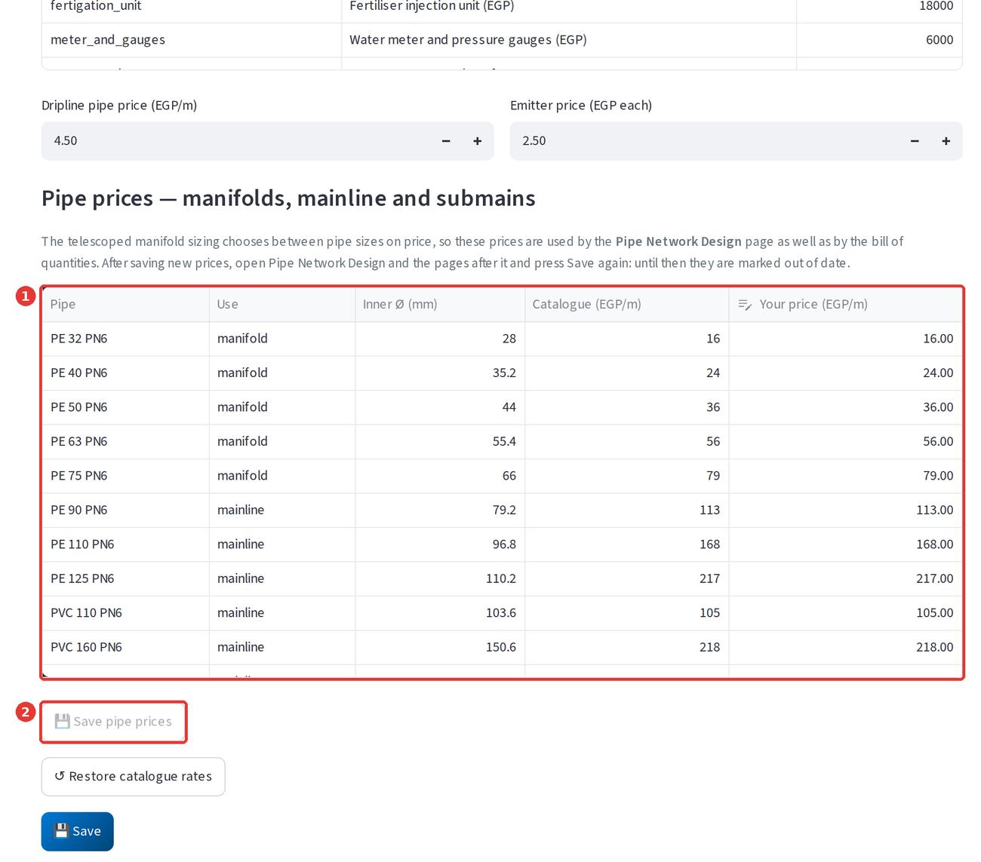
شكل 67: جدول أسعار مواسير المشعبات والخط الرئيسي
الرقم | العنصر | ماذا يعني وماذا تفعل
1 | جدول المواسير | لكل ماسورة: النوع والقطر والضغط الاسمي (مثل PE 90 PN6)، واستخدامها، والقطر الداخلي، وسعر الكتالوج، وسعرك (العمود الأخير، قابل للتعديل).
2 | ⁦💾 Save pipe prices⁩ | يصبح نشطًا بعد تعديل أي سعر. اضغطه لحفظ أسعارك لهذا المشروع.

1. اضغط مرتين على الخلية في عمود ⁦Your price (EGP/m)⁩ للماسورة التي تريدها.
2. اكتب السعر الجديد واضغط Enter. تتلون الخلية للإشارة إلى أنها عُدّلت.
3. اضغط ⁦💾 Save pipe prices⁩.
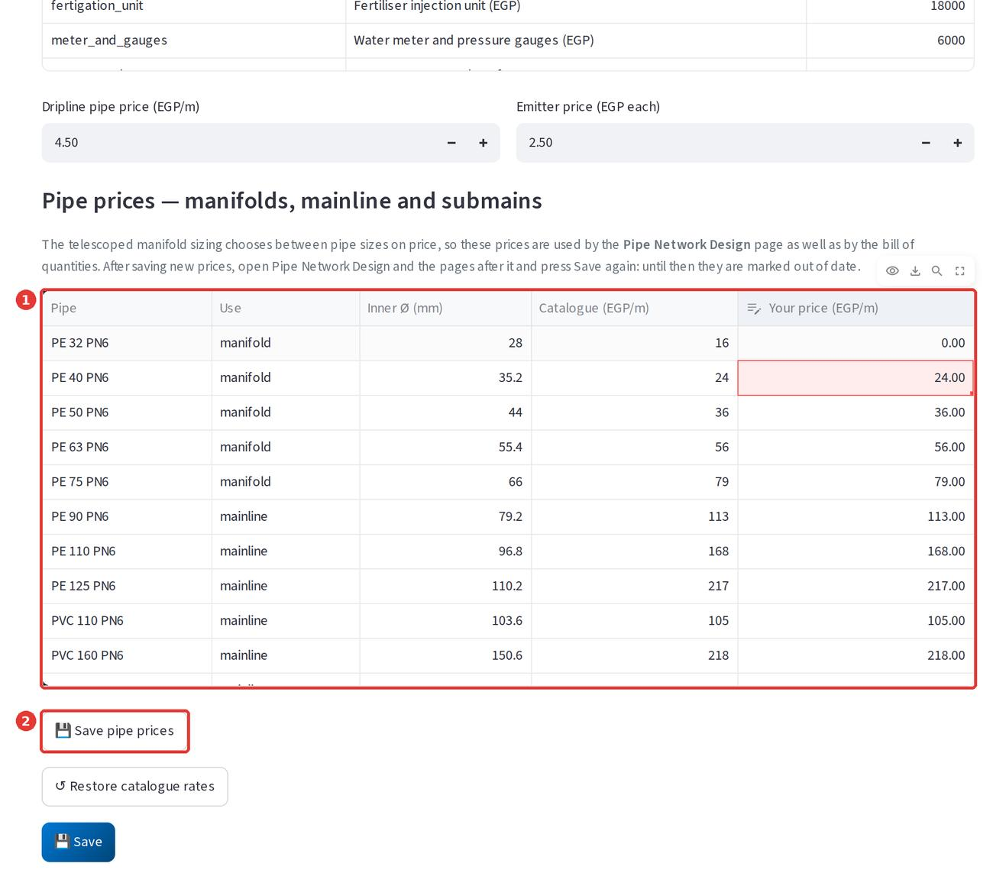
شكل 68: بعد تعديل سعر أول ماسورة إلى 20 جنيه/متر
⚠️ بعد تغيير أسعار المواسير
البرنامج يختار أقطار المشعبات على أساس السعر أيضًا، لذلك تصبح صفحات تصميم المواسير والهيدروليكا والطلمبة والتكلفة «قديمة» ويظهر عليها شريط أحمر. افتحها بالترتيب واضغط Save في كل صفحة.
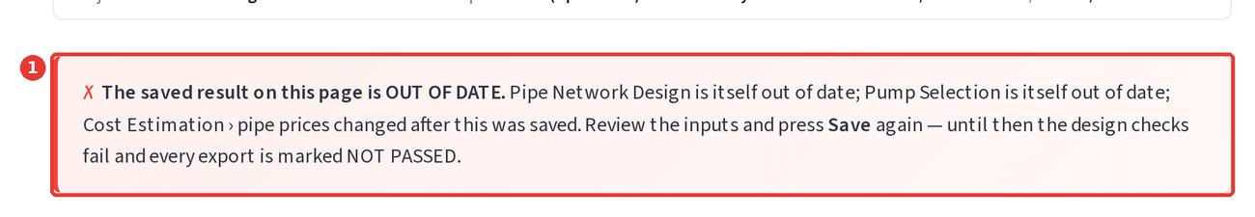
شكل 69: الشريط الأحمر بعد حفظ أسعار جديدة

جدول الكميات
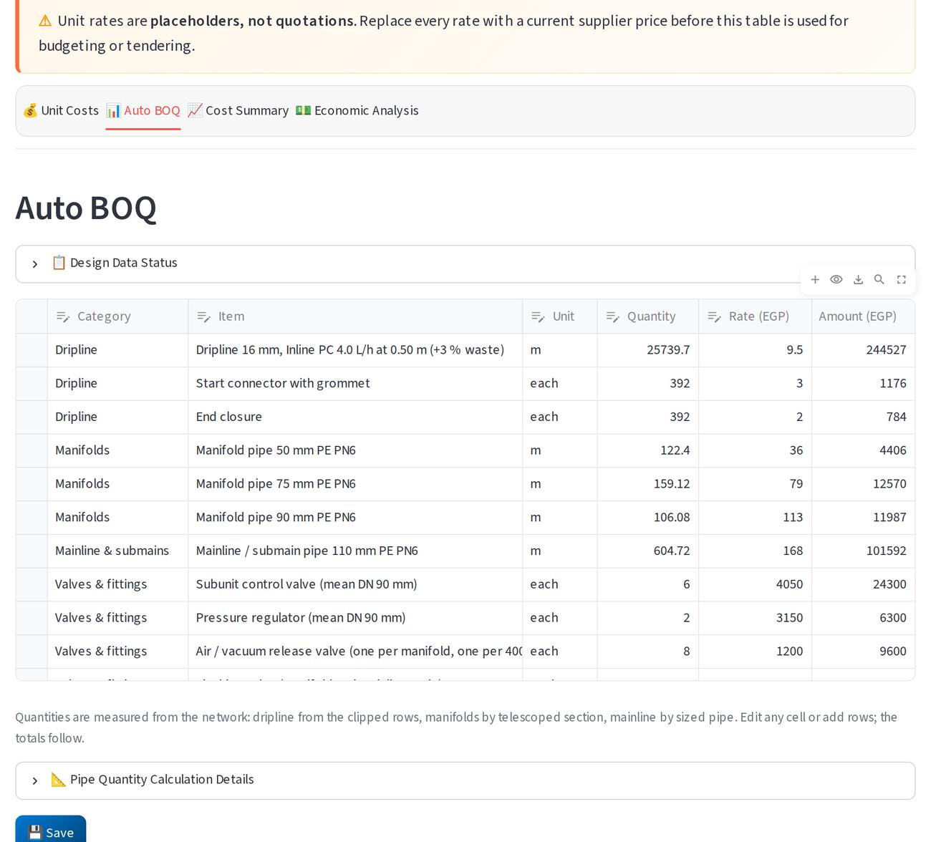
شكل 70: جدول الكميات والأسعار المحسوب من الشبكة
البرنامج يقيس الكميات من التصميم نفسه: أطوال الخراطيم والمواسير (مع نسبة هالك)، وعدد المحابس والمنظمات والوصلات. يمكنك تعديل أي خلية أو إضافة بنود.

ملخص التكلفة
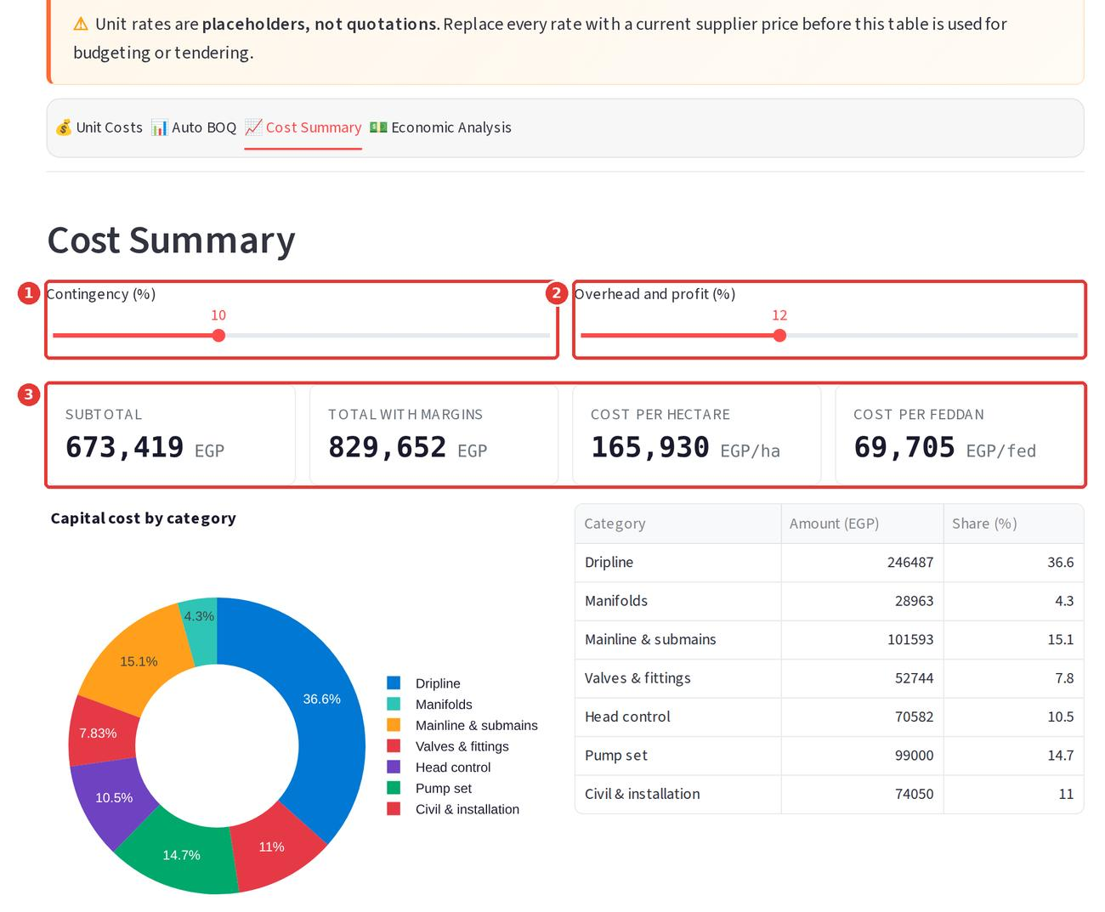
شكل 71: ملخص التكلفة
الرقم | العنصر | ماذا يعني وماذا تفعل
1 | ⁦Contingency⁩ | نسبة احتياطي للطوارئ (10%).
2 | ⁦Overhead and profit⁩ | نسبة المصروفات العامة وربح المقاول (12%).
3 | النتائج | التكلفة قبل النسب 673,419 جنيه، والإجمالي 829,652 جنيه، أي 165,930 جنيه للهكتار، و69,705 جنيه للفدان.

التحليل الاقتصادي
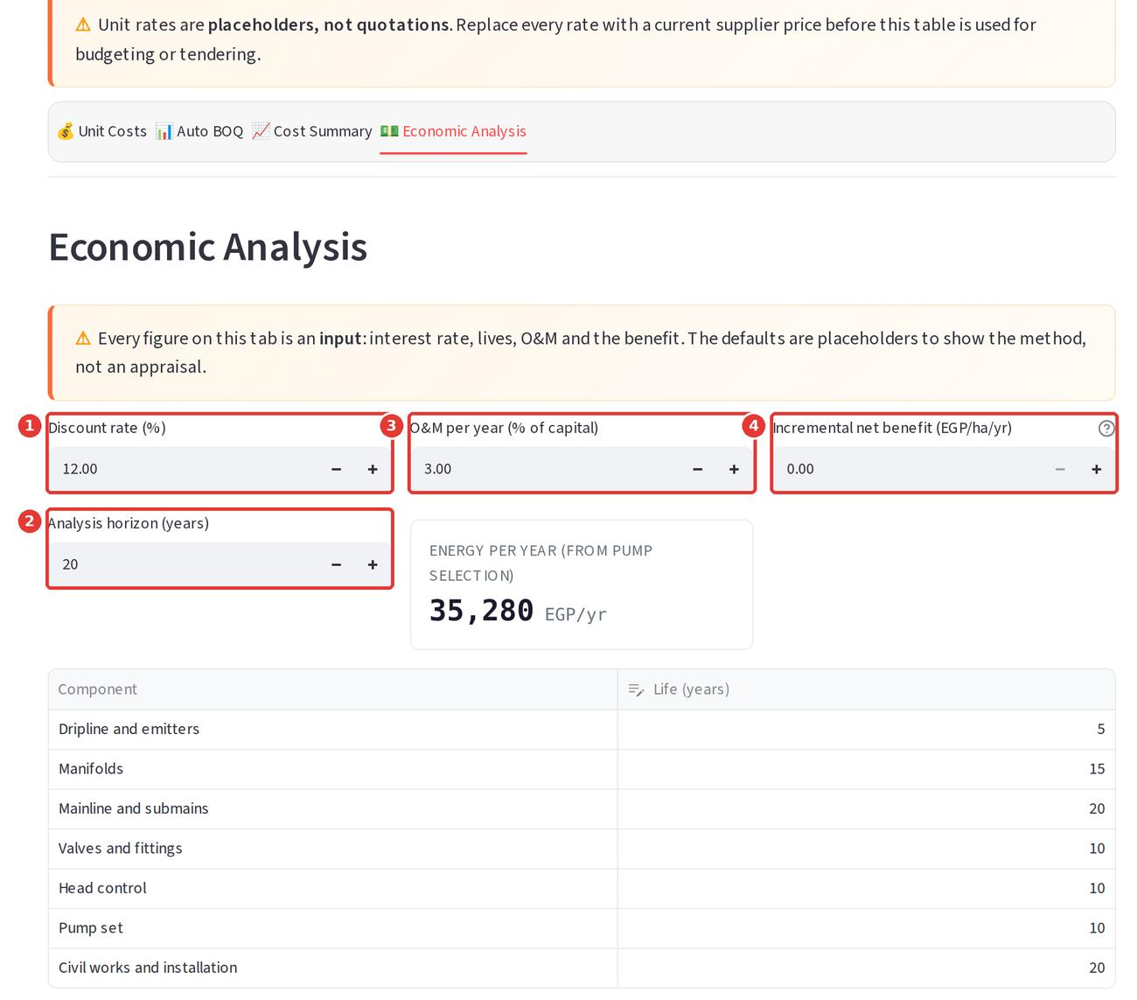
شكل 72: التحليل الاقتصادي
الرقم | العنصر | ماذا يعني وماذا تفعل
1 | ⁦Discount rate⁩ | سعر الخصم (الفائدة) السنوي (12%).
2 | ⁦Analysis horizon⁩ | عدد سنوات التحليل (20).
3 | ⁦O&M per year⁩ | تكلفة التشغيل والصيانة السنوية كنسبة من رأس المال (3%).
4 | ⁦Incremental net benefit⁩ | الربح الإضافي في الهكتار سنويًا بسبب التنقيط (زيادة المحصول + توفير المياه والعمالة). اكتبه لترى صافي القيمة الحالية NPV ومعدل العائد IRR وفترة الاسترداد.
5 | النتائج | التكلفة السنوية الكلية 227,098 جنيه، وتكلفة المتر المكعب من المياه المضافة 3.84 جنيه.

اضغط ⁦💾 Save⁩ (من تبويب ⁦Unit Costs⁩).

3-12 التقارير وتنزيل الملفات
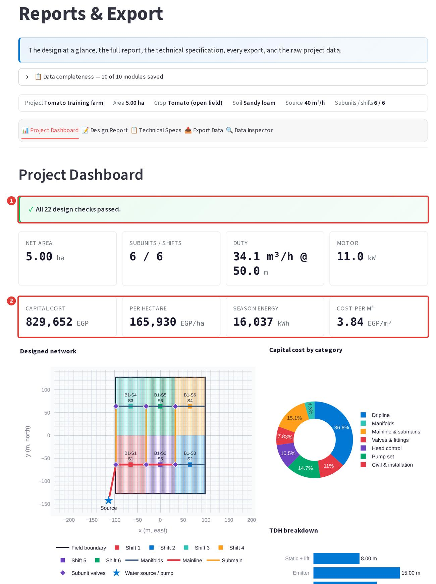
شكل 73: لوحة المشروع
الرقم | العنصر | ماذا يعني وماذا تفعل
1 | الحكم النهائي | ⁦All 22 design checks passed⁩: البرنامج أجرى 22 فحصًا هندسيًا والتصميم نجح فيها كلها. إذا فشل أي فحص يظهر الصندوق أحمر ومكتوب فيه أسماء الفحوص الفاشلة.
2 | بطاقات الملخص | المساحة، الوحدات والورديات، نقطة تشغيل الطلمبة، المحرك، التكلفة، الطاقة، تكلفة المتر المكعب.

تقرير التصميم
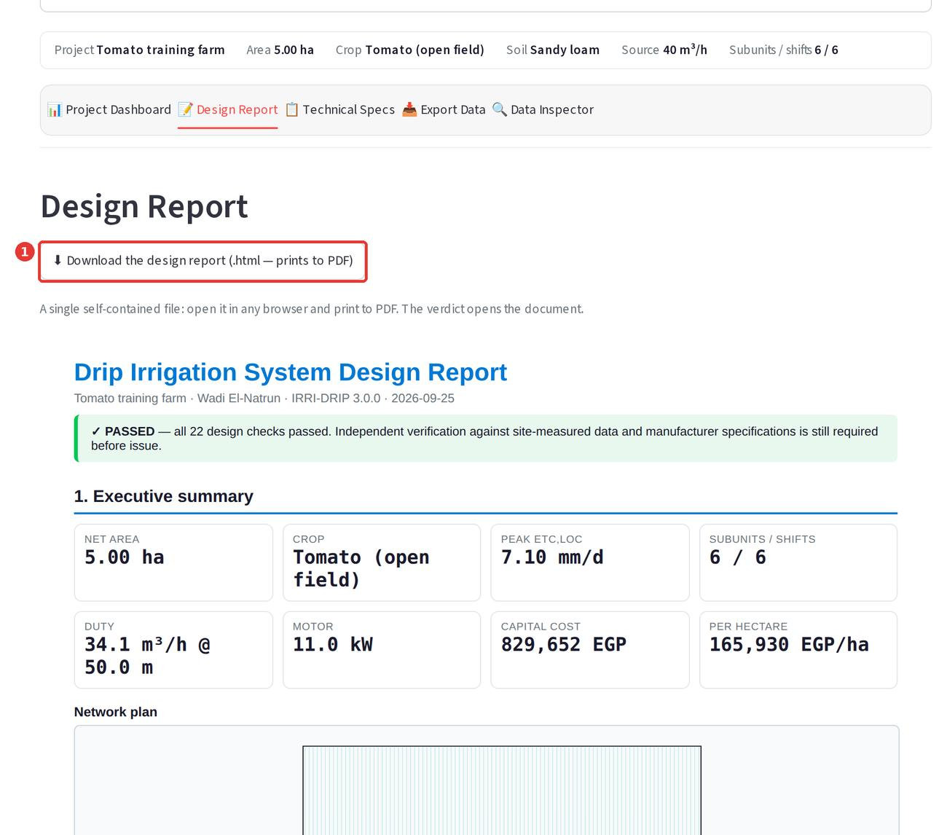
شكل 74: تقرير التصميم
اضغط ⁦⬇ Download the design report⁩ لتنزيل التقرير كملف HTML. افتحه في المتصفح، ثم من قائمة الطباعة (Ctrl + P) اختر «حفظ كـ PDF» لتحصل على نسخة PDF.
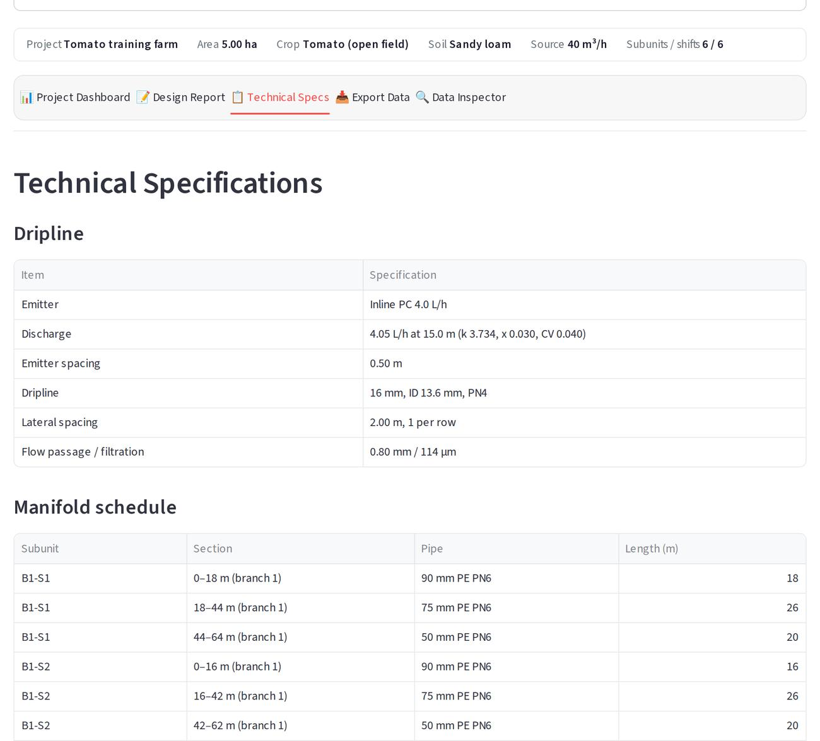
شكل 75: المواصفات الفنية: النقاط، والمشعبات، والخط الرئيسي، والمحابس، والطلمبة

تنزيل الملفات
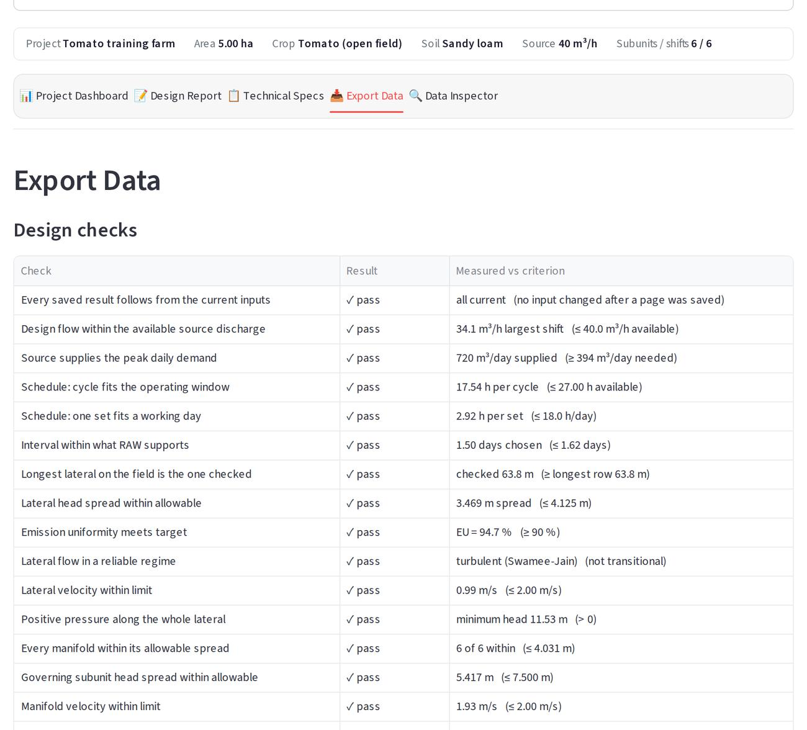
شكل 76: جدول الفحوص الـ22 مرتبًا: الفاشل أولًا
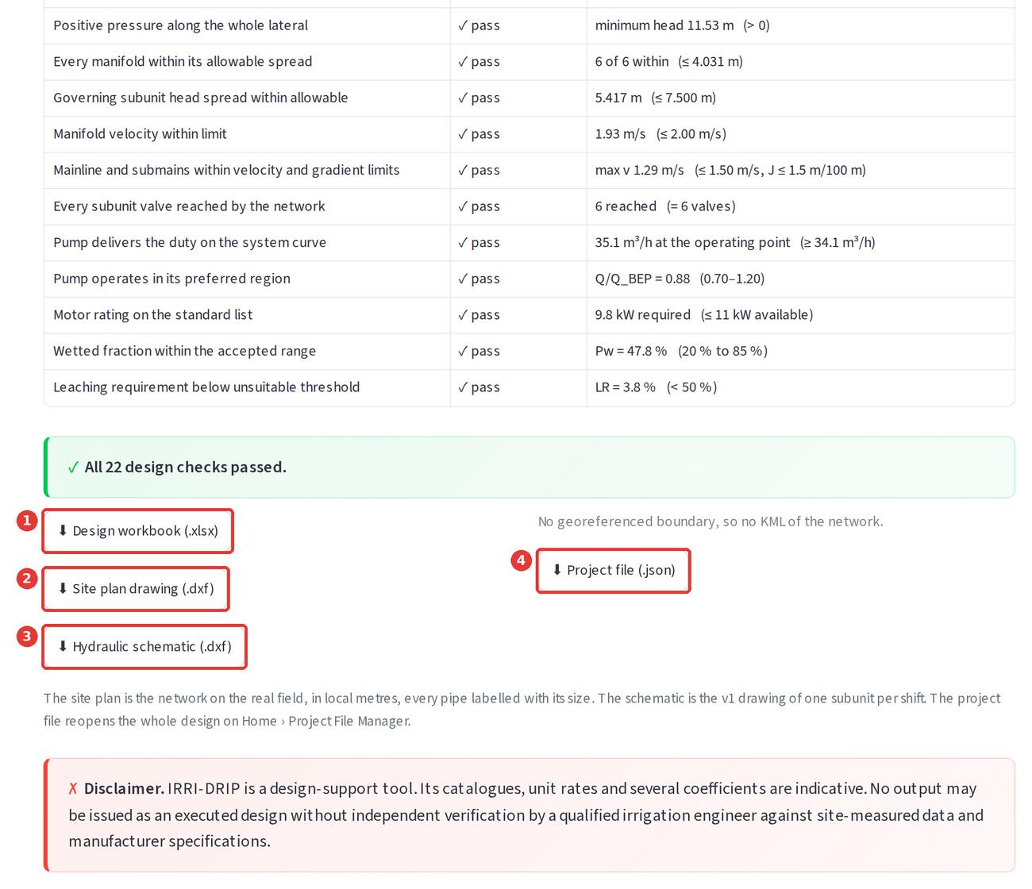
شكل 77: أزرار التنزيل
الملف | ماذا فيه | يُفتح بـ
⁦Design workbook (.xlsx)⁩ | كل الأرقام: الحكم، الملخص، الفحوص، الوحدات، المشعبات، الخط الرئيسي، جدول الكميات، الافتراضات | Excel
⁦Site plan drawing (.dxf)⁩ | رسم الشبكة على الحقل وكل ماسورة مكتوب عليها قطرها | AutoCAD أو أي برنامج CAD
⁦Hydraulic schematic (.dxf)⁩ | رسم تخطيطي للشبكة (وحدة لكل وردية) | AutoCAD
⁦Network on the real field (.kml)⁩ | الشبكة على الخريطة. يظهر فقط إذا رسمت حدود الحقل الحقيقية | Google Earth
⁦Project file (.json)⁩ | المشروع كله لتفتحه لاحقًا في البرنامج | البرنامج نفسه

✅ علامة NOT PASSED
إذا فشل أي فحص، كل الملفات تحمل هذا بوضوح: اسم الملف ينتهي بـ ⁦_NOT-PASSED⁩، وملف Excel يفتح على صفحة الحكم، والرسومات عليها ختم. هذا يمنع أن يُستخدم تصميم فاشل على أنه سليم.

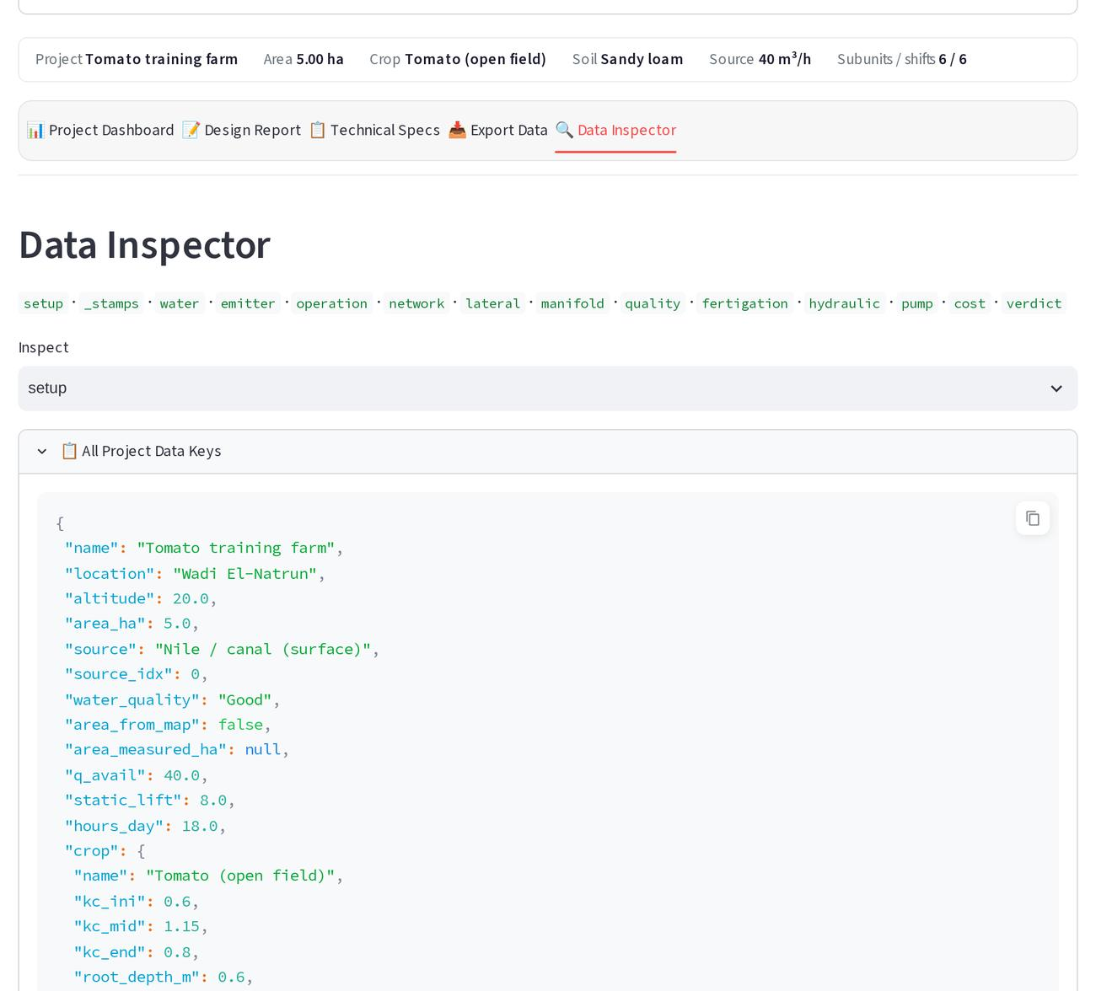
شكل 78: عارض البيانات: يعرض البيانات الخام لكل صفحة (للمراجعة المتقدمة)
✅ مبروك!
لقد صممت شبكة ري بالتنقيط كاملة لمزرعة طماطم 5 هكتار. لا تنسَ تنزيل ملف المشروع ⁦.json⁩ قبل أن تغلق البرنامج.

الفصل الرابع: عندما يظهر لك شيء أحمر — حل المشكلات
اللون الأحمر ليس معناه أن البرنامج «خربان». معناه أن البرنامج اكتشف مشكلة حقيقية في التصميم ويريدك أن تنتبه لها. في هذا الفصل نفتعل مشكلة عمدًا لنتعلم كيف نقرأ الرسائل: نخفض تصرف المصدر من 40 إلى 3 م³/ساعة فقط.
✍️ جرّب بنفسك
1. افتح ملف مشروع المثال بعد أن تنتهي من الفصل الثالث.
2. في الصفحة الرئيسية غيّر ⁦Available discharge⁩ إلى 3 واضغط ⁦Save Project Information⁩.
3. اذهب مباشرة إلى ⁦Reports & Export⁩.

4-1 رسالة «النتائج قديمة» OUT OF DATE
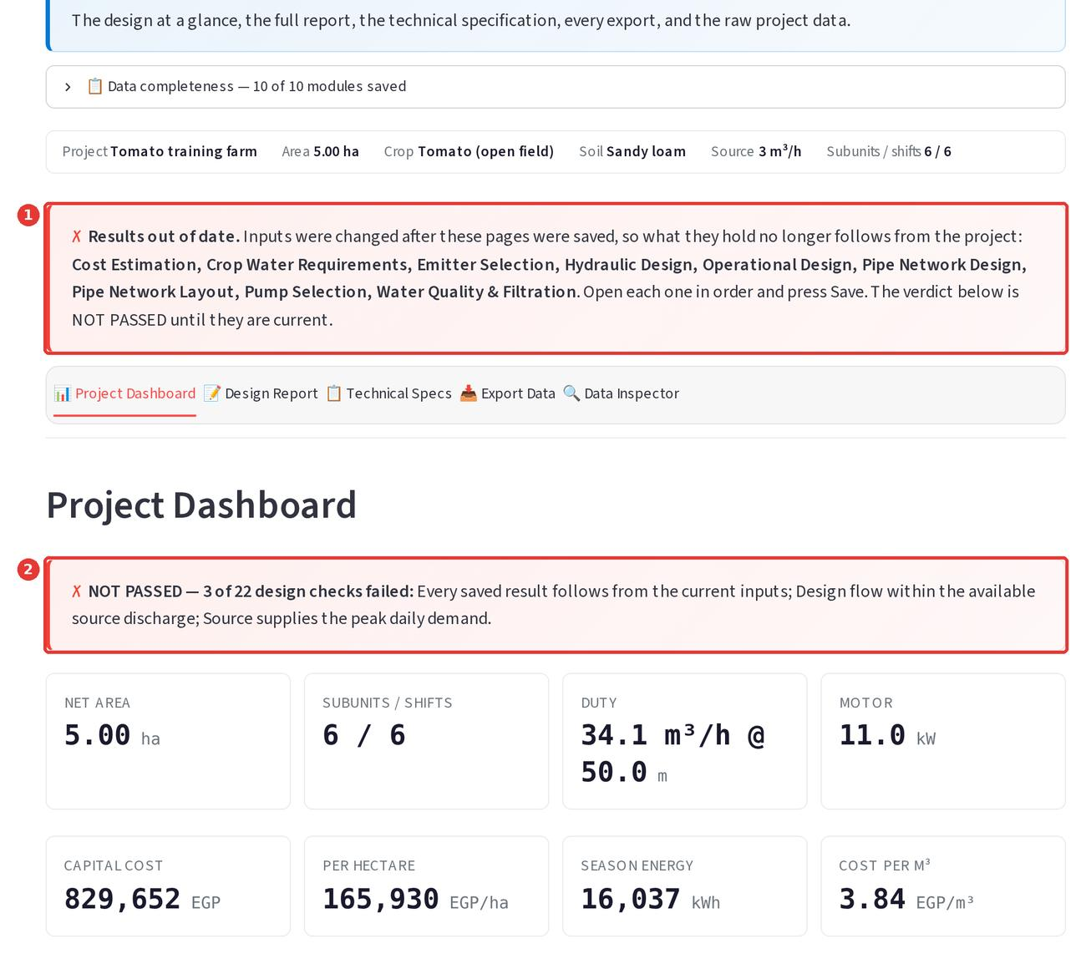
شكل 79: صفحة التقارير بعد تغيير تصرف المصدر
الرقم | العنصر | ماذا يعني وماذا تفعل
1 | ⁦Results out of date⁩ | البرنامج يقول: غيّرت مدخلات بعد أن حفظت هذه الصفحات، فنتائجها لم تعد تتبع مشروعك الحالي. ويذكر أسماء الصفحات.
2 | ⁦NOT PASSED⁩ | الحكم أصبح «لم ينجح». 3 فحوص فشلت: النتائج قديمة، وتصرف التصميم أكبر من تصرف المصدر، والمصدر لا يغطي الطلب اليومي.

وكل صفحة متأثرة يظهر فيها هذا الشريط:
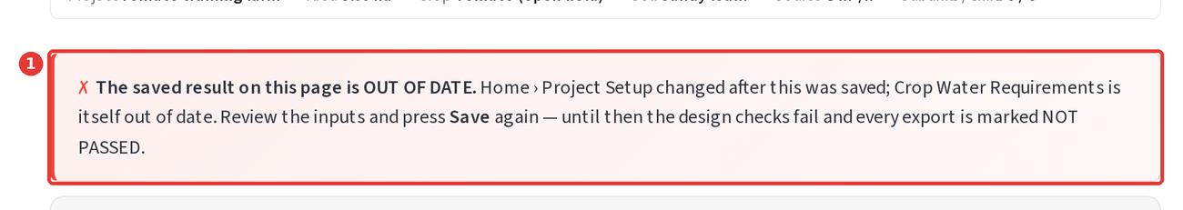
شكل 80: شريط OUT OF DATE أعلى صفحة النقاطات
والملفات التي تنزّلها في هذه الحالة تحمل علامة عدم النجاح:
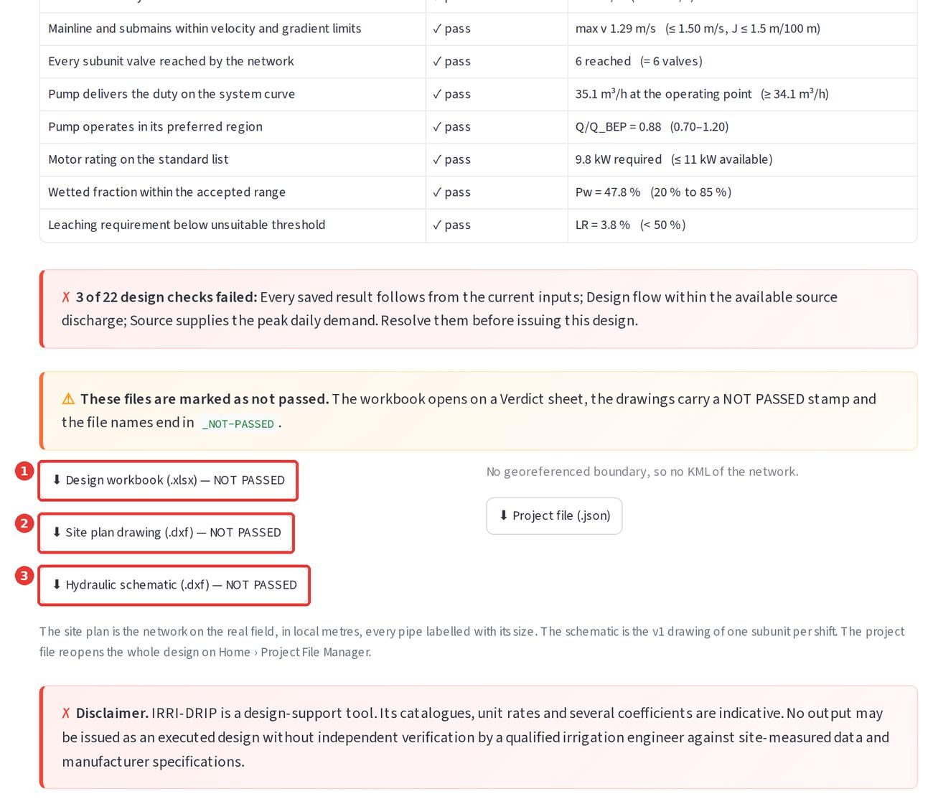
شكل 81: أزرار التنزيل تحمل NOT PASSED
✅ الحل
افتح الصفحات المذكورة بالترتيب من أعلى لأسفل في الشريط الجانبي، واضغط ⁦Save⁩ في كل صفحة. بعد آخر صفحة يختفي الشريط الأحمر.

4-2 المصدر لا يكفي
افتح ⁦Operational Design⁩ بعد تغيير التصرف إلى 3:
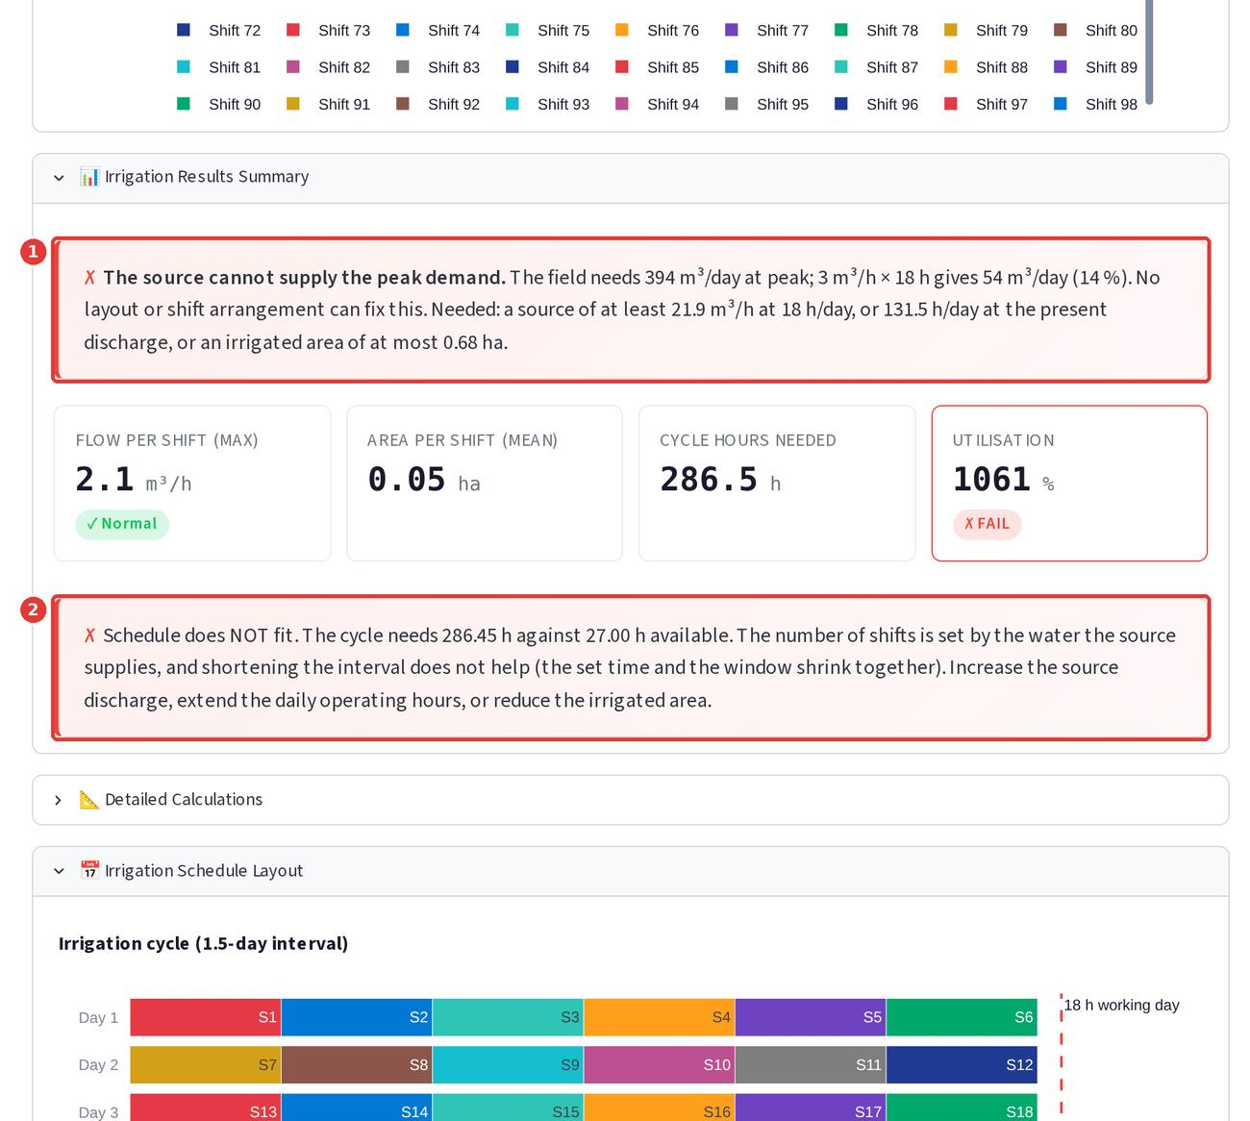
شكل 82: رسالتا نقص المياه وعدم ملاءمة جدول الري
الرقم | العنصر | ماذا يعني وماذا تفعل
1 | المصدر لا يغطي الطلب | الحقل يحتاج 394 م³ في اليوم في الذروة، والمصدر يعطي 3 × 18 = 54 م³ فقط (14%). لا يوجد تقسيم أو ترتيب ورديات يحل هذا. البرنامج يقول لك بالضبط ما تحتاجه: مصدر لا يقل عن 21.9 م³/س، أو مساحة لا تزيد عن 0.68 هكتار.
2 | الجدول لا يكفي | الدورة تحتاج 286 ساعة والمتاح 27 ساعة. الحل ليس تقصير فترة الري، بل زيادة المياه أو ساعات التشغيل أو تقليل المساحة.

4-3 «أكمل صفحة كذا أولًا»
إذا حفظت صفحة التصميم التشغيلي بعد تغيير كبير (مثل تغيير عدد الوحدات)، يحذف البرنامج الشبكة القديمة لأنها لم تعد تناسب الحقل الجديد. عندها إذا فتحت صفحة التقارير ستجد هذا التنبيه:
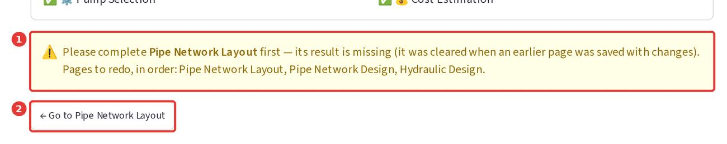
شكل 83: تنبيه يطلب إعادة صفحات محذوفة
الرقم | العنصر | ماذا يعني وماذا تفعل
1 | التنبيه | يذكر أول صفحة ناقصة، وكل الصفحات التي يجب إعادتها بالترتيب.
2 | ⁦← Go to …⁩ | يأخذك مباشرة للصفحة الناقصة.

✍️ لا تنسَ
أعد تصرف المصدر إلى 40 واحفظ، ثم أعد حفظ كل الصفحات بالترتيب، لترجع للتصميم السليم.

4-4 جدول سريع للرسائل الشائعة
الرسالة (أو معناها) | السبب | ماذا تفعل
⁦Please complete … first⁩ | فتحت صفحة قبل حفظ الصفحة السابقة لها. | اضغط الزر الذي يظهر تحت الرسالة واحفظ الصفحة المطلوبة.
⁦OUT OF DATE⁩ | غيّرت وحفظت صفحة سابقة بعد حفظ هذه الصفحة. | أعد حفظ الصفحات بالترتيب.
⁦Unsaved changes⁩ | غيّرت خانات في الصفحة الرئيسية ولم تحفظ. | اضغط ⁦Save Project Information⁩، أو ارجع القيم كما كانت.
⁦The source cannot supply the peak demand⁩ | تصرف المصدر × ساعات التشغيل أقل من احتياج الحقل. | زد التصرف، أو زد ساعات التشغيل، أو قلل المساحة.
⁦Schedule does NOT fit⁩ | الورديات تحتاج ساعات أكثر من المتاح. | كما سبق. أو راجع زمن الري (معدل الإضافة ضعيف).
⁦The chosen interval … exceeds⁩ | فترة الري أطول مما تسمح به التربة. | قلل فترة الري إلى الرقم المكتوب أو أقل.
⁦A single set … does not fit⁩ | زمن الري للوردية الواحدة أطول من يوم العمل. | زد معدل الإضافة (نقاطات أكبر أو أقرب) أو قلل فترة الري.
خط التنقيط فرق الضغط فيه أكبر من المسموح | الخط طويل جدًا أو قطره صغير أو الأرض مائلة. | قلل ⁦Design lateral run⁩، أو اختر خرطومًا أكبر، أو المشعب في المنتصف.
⁦Valves … are not reached⁩ | في مخطط الشبكة محبس غير موصول بخط. | ارسم خطًا يمر بجانبه أو اضغط ⁦Regenerate network⁩.
⁦No candidate delivers the duty⁩ | لا توجد طلمبة في القائمة تعطي التصرف والضغط المطلوبين. | أدخل منحنى طلمبة حقيقية من كتالوج (⁦Custom⁩).
اختلاف المساحة مع الخريطة | المساحة المكتوبة لا تطابق المساحة المرسومة. | صحّح المساحة في بيانات المشروع أو تأكد أن الاختلاف مقصود.
⁦TDS … does not agree with the ECw⁩ | الأملاح الذائبة لا تتفق مع ملوحة المياه المكتوبة في صفحة الاحتياجات. | خذ الرقمين من نفس تحليل المعمل.

الفصل الخامس: الحفظ والمشاركة وأشياء مفيدة

5-1 احفظ عملك دائمًا
• البرنامج لا يخزن شيئًا على الإنترنت. عملك موجود فقط في نافذة المتصفح المفتوحة.
• في نهاية كل جلسة: ⁦Home⁩ ← ⁦📥 Download project file (.json)⁩. أعطِ الملف اسمًا واضحًا فيه التاريخ.
• لتكمل لاحقًا: ⁦Home⁩ ← ارفع الملف في ⁦Open a saved IRRI-DRIP project⁩ ← ⁦📂 Load⁩.
• لترسل مشروعك لأستاذك: أرسل ملف ⁦.json⁩ وهو يفتحه عنده ويرى نفس الأرقام بالضبط.

5-2 الوضع الداكن
فعّل ⁦🌙 Dark mode⁩ من أسفل الشريط الجانبي إذا كنت تعمل في إضاءة ضعيفة. الأرقام لا تتغير، فقط الألوان.
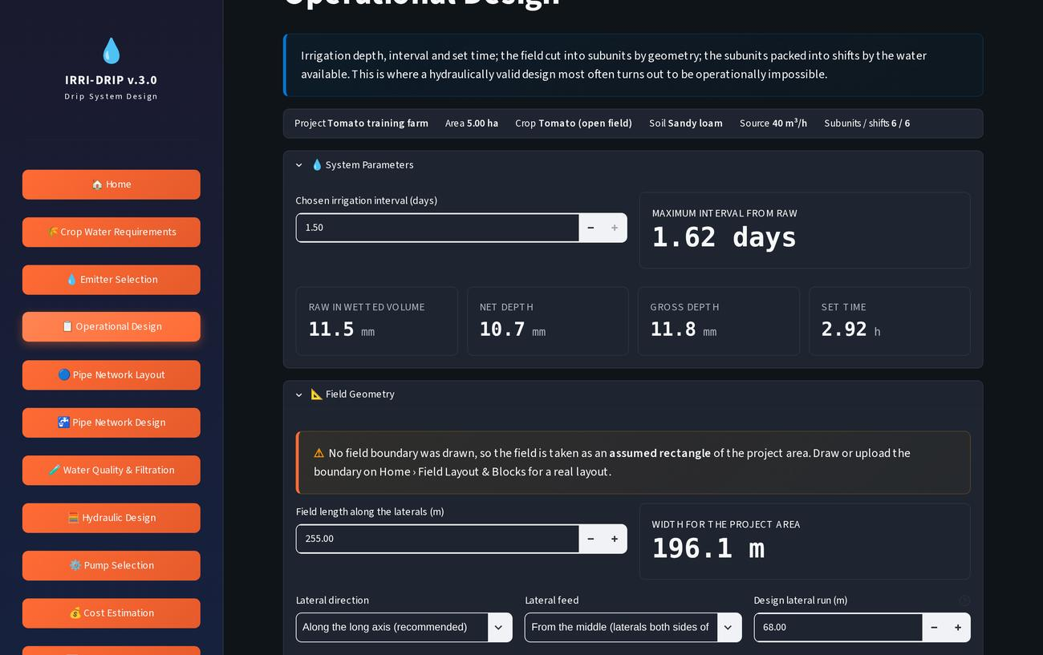
شكل 84: البرنامج في الوضع الداكن

5-3 نصائح للعمل بسرعة
• استخدم الأسهم ⁦−⁩ و⁦+⁩ بجانب الخانات الرقمية لتغيير القيمة خطوة خطوة، أو اكتب الرقم مباشرة واضغط Enter.
• بعد كتابة رقم اضغط Enter أو انقر خارج الخانة حتى يقرأه البرنامج.
• الرسومات تفاعلية: مرّر الماوس فوقها لترى الأرقام، واستخدم أدوات التكبير في ركنها الأعلى.
• الجداول: يمكنك تكبير الجدول أو تنزيله من الأيقونات التي تظهر فوقه عند مرور الماوس.

الفصل السادس: تمارين للطالب
نفّذ كل تمرين على نسخة من مشروع المثال، وسجّل الأرقام في جدول، ثم أجب عن السؤال. هدف التمارين أن تفهم تأثير كل قرار على التصميم.

التمرين 1: أثر المسافة بين الخطوط
في صفحة النقاطات غيّر ⁦Lateral spacing Sl⁩ من 2.00 إلى 1.00 م، واحفظ كل الصفحات. سجّل: نسبة البلل Pw، وعدد الورديات، وطول الخراطيم، والتكلفة الكلية. سؤال: لماذا زادت التكلفة؟ وماذا حدث لزمن الري؟

التمرين 2: نقاط عادي أم معوِّض؟
غيّر النقاط إلى ⁦Inline non-PC 4.0 L/h⁩ (x = 0.5). ماذا حدث لأقصى طول لخط التنقيط، ولفرق الضغط، وللانتظامية EU؟ سؤال: متى تفضل النقاط المعوِّض رغم أنه أغلى؟

التمرين 3: أرض مائلة
في الصفحة الرئيسية اجعل ميل الأرض على الخطوط 2% صعودًا، ثم −2% نزولًا. قارن فرق الضغط على خط التنقيط في الحالتين. سؤال: لماذا يساعد النزول قليلًا ويضر الصعود؟

التمرين 4: بئر بدلًا من ترعة
غيّر المصدر إلى ⁦Deep well⁩ واجعل الرفع الاستاتيكي 60 م والتصرف 30 م³/س. ماذا حدث لعدد الورديات، والرفع الكلي TDH، وقدرة المحرك، وتكلفة الطاقة؟

التمرين 5: مياه مالحة
اجعل ECw = 3 ثم 5. سجّل الاحتياج الغسيلي وعمق الري وزمن الري. ثم غيّر المحصول إلى ⁦Cotton⁩ (القطن متحمل للملوحة) وقارن. سؤال: ما علاقة تحمل المحصول للملوحة بكمية مياه الري؟
💡 للمعيد والأستاذ
يمكن أن يسلّم الطالب ملف ⁦.json⁩ لكل تمرين مع ملف Excel من صفحة التقارير. الملفات تحمل الحكم (PASSED / NOT PASSED) في اسمها.

الفصل السابع: قاموس المصطلحات
كما يظهر في البرنامج | بالعربية | الشرح
⁦Application efficiency Ea⁩ | كفاءة الإضافة | نسبة الماء المضاف التي تستفيد منها الجذور.
⁦Application rate⁩ | معدل الإضافة | عمق الماء الذي تضيفه الشبكة في الساعة (مم/ساعة).
⁦Available discharge⁩ | التصرف المتاح | ما يعطيه المصدر في الساعة (م³/ساعة).
⁦Backflush⁩ | الغسيل العكسي | تنظيف الفلتر بعكس اتجاه الماء.
⁦BOQ — Bill of quantities⁩ | جدول الكميات | قائمة المواد وكمياتها وأسعارها.
⁦Critical shift / path⁩ | الوردية / المسار الحرج | الأسوأ في الضغط، وعليه يُصمم.
⁦CV⁩ | معامل اختلاف التصنيع | مدى اختلاف النقاطات عن بعضها من المصنع.
⁦Dripline / Lateral⁩ | خط التنقيط | الخرطوم الذي عليه النقاطات.
⁦Duty⁩ | نقطة التشغيل المطلوبة | التصرف والرفع المطلوبان من الطلمبة.
⁦ECe / ECw⁩ | ملوحة التربة / ملوحة الماء | بالديسي سيمنز/متر.
⁦Emitter⁩ | النقاط | المنقط الذي يخرج الماء قطرة قطرة.
⁦ET₀⁩ | البخر-نتح المرجعي | استهلاك مياه نبات عشبي مرجعي (مم/يوم).
⁦ETc,loc⁩ | احتياج المحصول تحت التنقيط | ET₀ × Kc × Kr.
⁦EU — Emission uniformity⁩ | انتظامية التوزيع | مدى تساوي النقاطات في التصرف (%).
⁦Fertigation⁩ | التسميد مع الري | حقن السماد في ماء الري.
⁦Field capacity / Wilting point⁩ | السعة الحقلية / نقطة الذبول | حدا الماء المتاح في التربة.
⁦Filtration aperture / mesh⁩ | فتحة الفلتر | أصغر حبيبة يحجزها الفلتر.
⁦Gross / Net depth⁩ | العمق الإجمالي / الصافي | الماء المضاف / الماء الذي يحتاجه النبات (مم).
⁦Ground cover⁩ | نسبة التغطية | نسبة الأرض التي يظللها النبات.
⁦Head⁩ | الضغط (الرفع) | بالمتر. 10 م ≈ 1 بار.
⁦Head loss / friction⁩ | فقد الضغط بالاحتكاك | الضغط الضائع في المواسير.
⁦Head spread⁩ | مدى تغير الضغط | الفرق بين أعلى وأقل ضغط على الخط.
⁦Interval⁩ | فترة الري | الأيام بين ريّتين.
⁦Kc / Kr⁩ | معامل المحصول / معامل التغطية | يحولان ET₀ إلى احتياج المحصول.
⁦Leaching requirement LR⁩ | الاحتياج الغسيلي | ماء زائد لغسيل الأملاح (%).
⁦Mainline / Submain⁩ | الخط الرئيسي / الفرعي الرئيسي | مواسير نقل الماء إلى المحابس.
⁦Manifold⁩ | المشعب | الماسورة التي تتفرع منها خطوط التنقيط.
⁦NOT PASSED⁩ | لم ينجح | فشل فحص هندسي واحد على الأقل.
⁦OUT OF DATE⁩ | قديمة | نتائج صفحة لم تعد تتبع المدخلات الحالية.
⁦PC — Pressure compensating⁩ | معوِّض للضغط | نقاط يعطي نفس التصرف رغم اختلاف الضغط.
⁦PE / PVC, PN6⁩ | بولي إيثيلين / بولي فينيل كلوريد، ضغط اسمي 6 بار | نوع الماسورة وتحملها للضغط.
⁦POR — Preferred operating region⁩ | المنطقة المفضلة للطلمبة | 70–120% من تصرف أعلى كفاءة.
⁦Pressure regulator⁩ | منظم الضغط | يخفض الضغط الزائد عند المحبس.
⁦Pw — Wetted fraction⁩ | نسبة البلل | نسبة الأرض المبللة (%).
⁦RAW⁩ | الماء الميسّر | ما يسحبه النبات بسهولة من التربة المبللة (مم).
⁦Set time⁩ | زمن الري | ساعات تشغيل الوحدة في الرية.
⁦Shift⁩ | وردية | مجموعة وحدات تُروى معًا.
⁦Static lift⁩ | الرفع الاستاتيكي | الارتفاع من سطح الماء إلى الطلمبة.
⁦Subunit⁩ | وحدة ري | جزء من الحقل له محبس واحد.
⁦System curve⁩ | منحنى الشبكة | الضغط الذي تحتاجه الشبكة عند كل تصرف.
⁦TDH — Total dynamic head⁩ | الرفع الكلي | كل ما يجب أن تعطيه الطلمبة من ضغط.
⁦Telescoped⁩ | متدرّج | مشعب بأكثر من قطر يقل تدريجيًا.
⁦Valve⁩ | محبس | يفتح ويقفل وحدة ري.
⁦Venturi⁩ | حاقن فنشوري | حاقن سماد يعمل بفرق الضغط بلا كهرباء.

الفصل الثامن: حدود البرنامج — اقرأ هذا قبل أي استخدام حقيقي
• البرنامج أداة مساعدة في التصميم وللتعليم. لا يجوز تسليم أي تصميم منه للتنفيذ دون مراجعة مهندس ري مؤهل.
• الكتالوجات (النقاطات، المواسير، الطلمبات) والأسعار استرشادية. استبدلها ببيانات الموردين الحالية.
• معاملات المحاصيل (Kc) من جداول عامة من نوع FAO-56. قياسات المعهد المحلية أدق منها.
• قيم ملوحة التربة للمحاصيل من FAO-29 (الجدول 4). الزيتون والموز والمانجو ليس لها قيمة انعدام إنتاج في الجدول، فيستخدم البرنامج معادلة أخرى أكثر تحفظًا.
• البرنامج لم يُقارن بعد بقياسات ضغط وتصرف حقلية من محطات المعهد؛ هذه خطوة مخططة.
• الرسم على الخريطة (الطريقة C) يحتاج إنترنت. باقي البرنامج يعمل بدون إنترنت عند تشغيله على جهازك.
• ميل الأرض يُفترض ثابتًا على طول خط التنقيط.
❓ عندك سؤال أو وجدت خطأ؟
سجّل ما فعلته خطوة بخطوة، وخذ صورة للشاشة، ونزّل ملف المشروع ⁦.json⁩، وأرسلها للمشرف على البرنامج في المعهد. ملف المشروع يسمح بإعادة نفس الحالة بالضبط.

— نهاية الدليل —

